**<https://github.com/cupespresso22/DEMO2022-2023-linux-only>**

**192.168.12.31 – Куницын, Голубев**

**192.168.12.32 – Бачурина, Васильев**

**192.168.12.33 – Максимов, Певко**

**192.168.12.34 – Биркган, Чернов**

**192.168.12.35 – Тяпаев, Соловьев**

**192.168.12.36 – Абросимов, Коротаев**

**192.168.12.37 – Коновалов, Гулин**

**192.168.12.38 – Куприянов, Еремин**

**192.168.12.39 – Черненко, Морозов, Соколов**

**192.168.12.40 – Милоход, Мельников**

**192.168.12.41 – Новиков, Лапшин**

**192.168.12.42 – Камаев, Тихомиров**

**192.168.12.43 – Федоров, Спиридонов, Абдурахимов**

**192.168.12.44 – Астахов, Хазов**

**192.168.12.45 – учительский**

**Логин: root**

**Пароль: P@ssw0rd**

1. **Запустить все виртуальные машины (выделить все, правой кнопкой PowerOn, дождаться, пока все будут с зелёным треугольником).**
2. **На машинах CLI и SRV-win попросит установить новый пароль – устанавливаете P@ssw0rd**
3. **На всех машинах с Debian логин root, пароль toor**

**1. На основе предоставленных ВМ или шаблонов ВМ создайте отсутствующие виртуальные машины в соответствии со схемой.**

Здесь просто убедитесь, что все ВМ созданы в соответствии со схемой

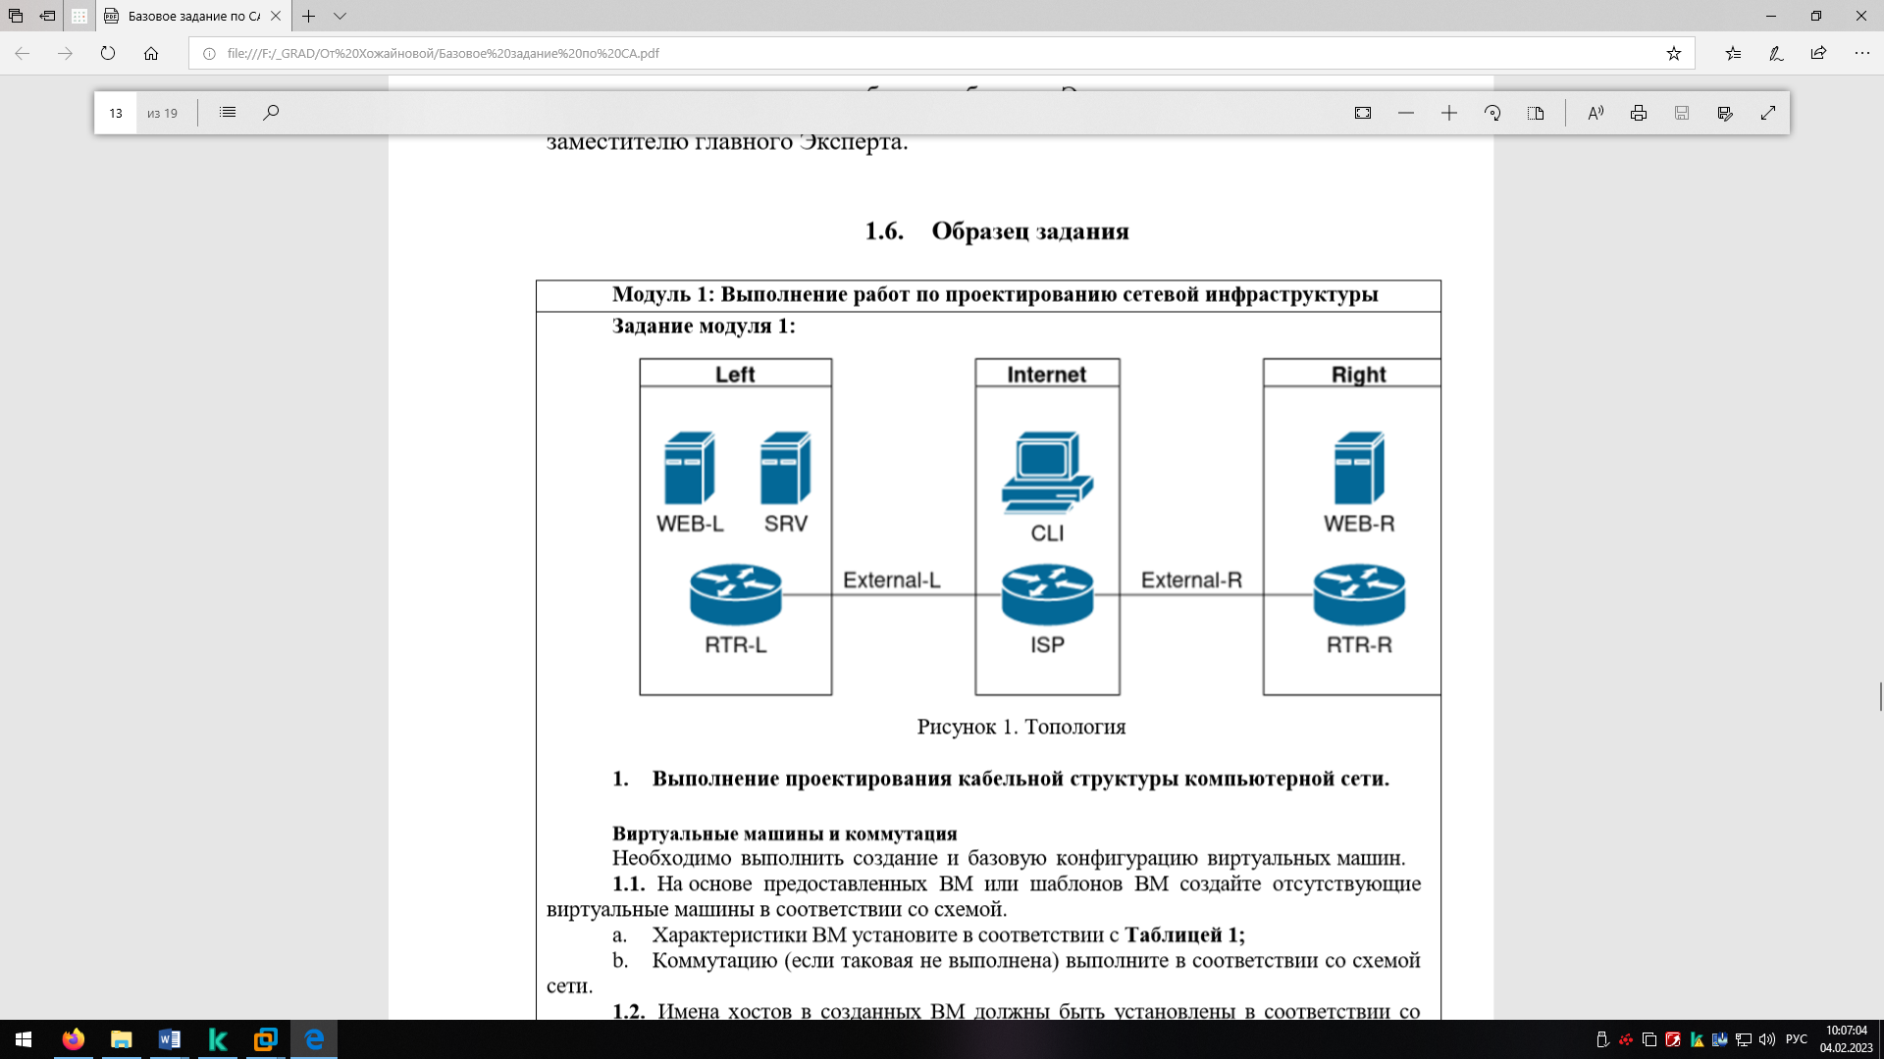

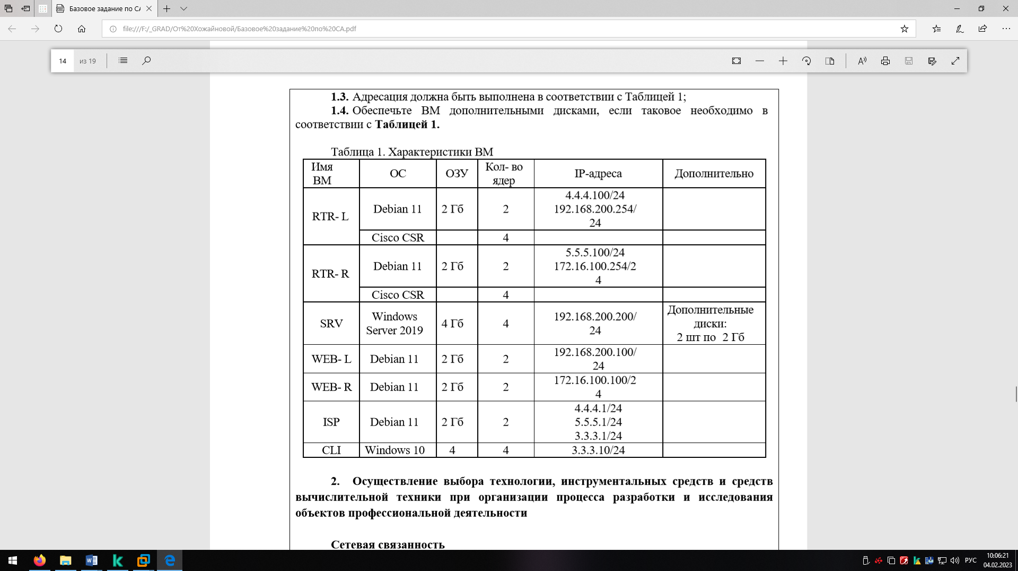

**2. Имена хостов в созданных ВМ должны быть установлены в соответствии со схемой.**

**На машине RTR-L-csr выполняем команды:**

en # включение терминала

conf t # запуск настройки конфигурации терминала

hostname RTR-L # переименование коммутатора на RTR-L

do wr # запись измененных параметров

**На машине RTR-R-csr выполняем команды:**

**(аналогично)**

en

conf t

hostname RTR-R

do wr

**На машине SRV-Win:**

Заходим в проводник – This PC – в пустом месте правой кнопкой – Properties – Change Settings – Change – Computer Name – устанавливаем SRV-Win

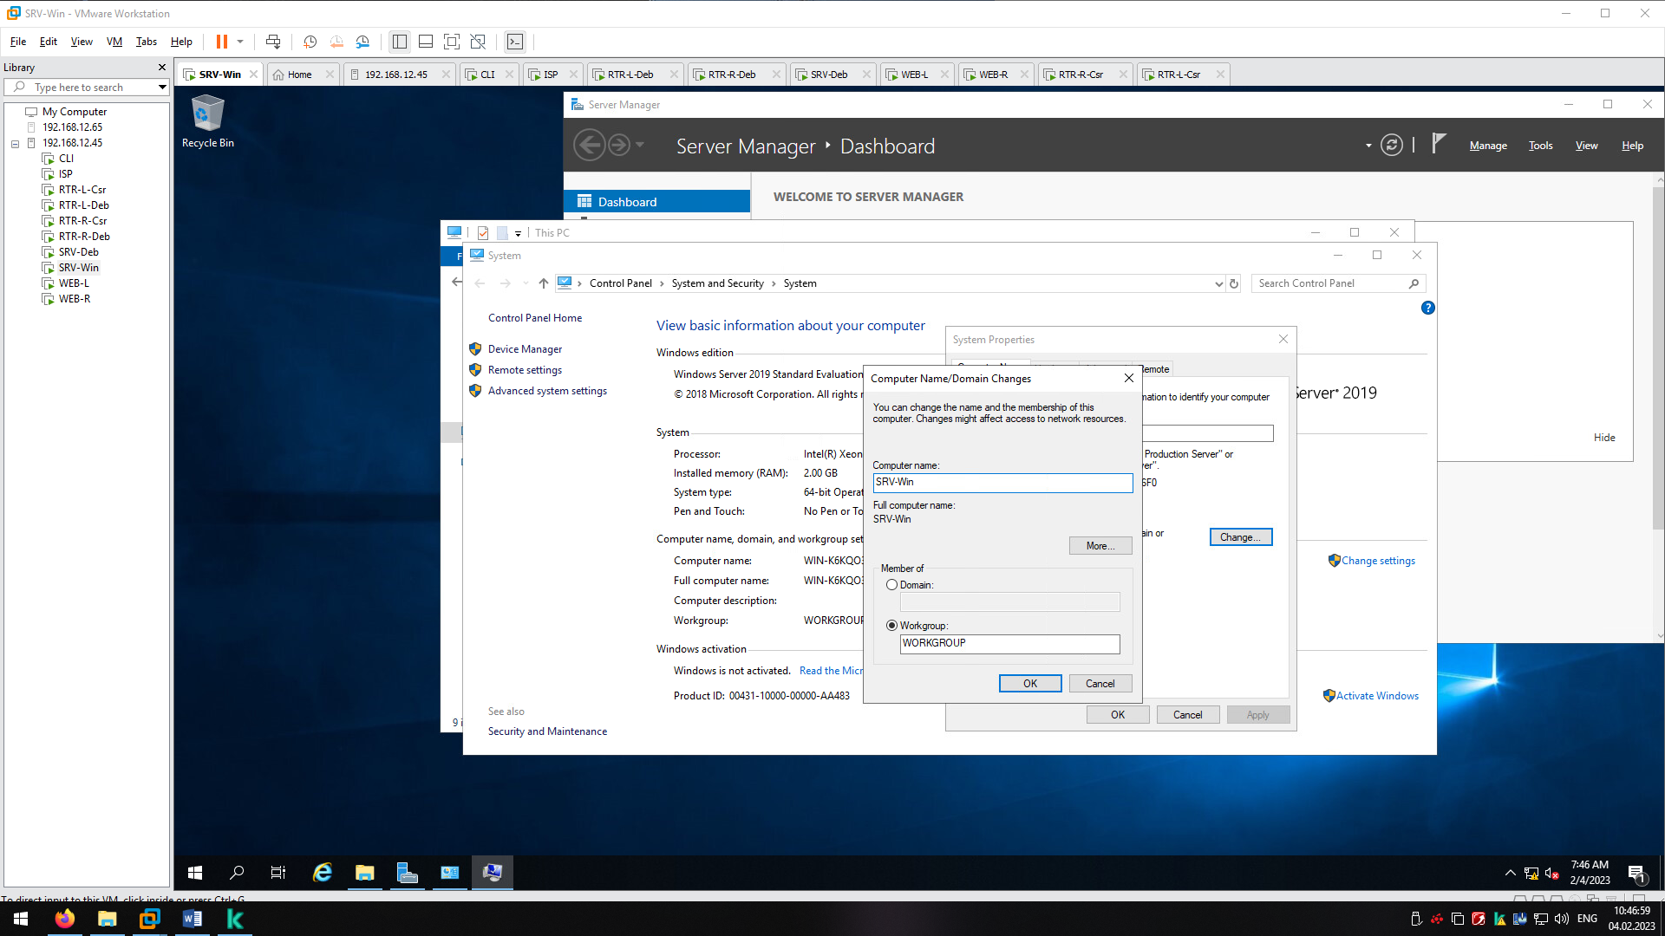

**ИЛИ через PowerShell** командой Rename-Computer -NewName SRV

**WEB-L**

hostnamectl set-hostname WEB-L

Проверить – команда hostnamectl

**WEB-R**

hostnamectl set-hostname WEB-R

**ISP**

hostnamectl set-hostname ISP

**CLI – аналогично, как на SRV-Win (через проводник)**

**ИЛИ через PowerShell** командой Rename-Computer -NewName CLI

**3. Адресация должна быть выполнена в соответствии с Таблицей 1;**

**RTR-L – Csr (cisco) #настройка адресации**

int gi 1 #вход в настройку интерфейса гигабит 1

ip address 4.4.4.100 255.255.255.0 #присваивание IP-адреса и маски сети

no sh # включение порта с данной конфигурацией

int gi 2 # вход в настройку интерфейса гигабит 2

ip address 192.168.100.254 255.255.255.0 #

no sh #

end #выход из конфигурации

wr #записать в память конфигурации

**RTR-R – Csr (cisco) аналогично RTR-L**

int gi 1

ip address 5.5.5.100 255.255.255.0

no sh

int gi 2

ip address 172.16.100.254 255.255.255.0

no sh

end

wr

**SRV - Win**

Settings – Network and Internet – Change adapter options – Ethernet 0 – Properties – Internet Protocol version 4 – Use the following IP address – OK

Посмотреть через Details

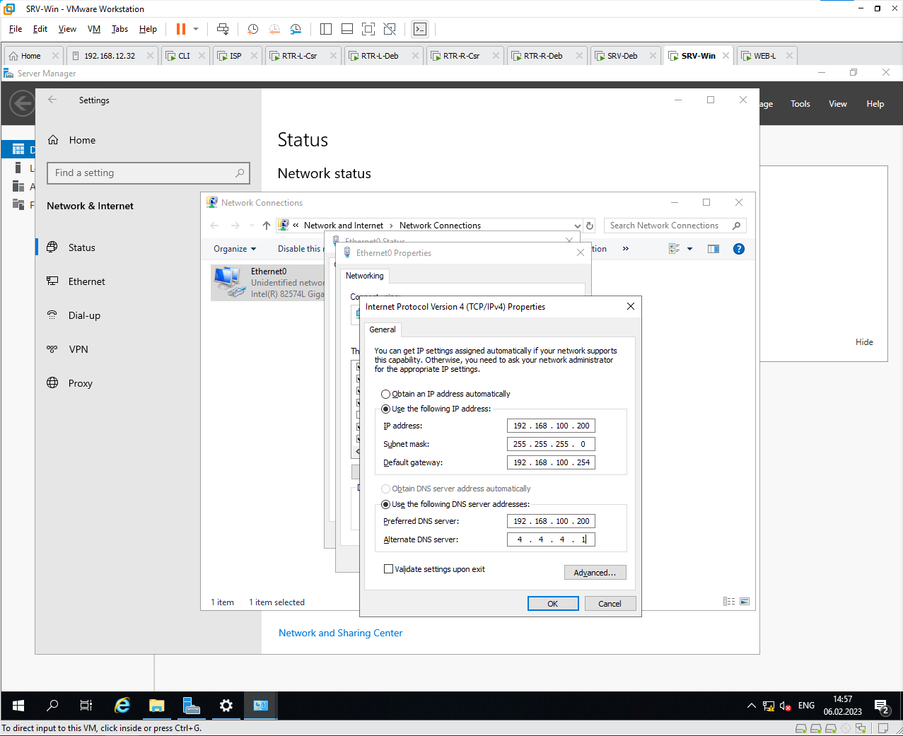

**ИЛИ** PowerShell

$GetIndex = Get-NetAdapter

New-NetIPAddress -InterfaceIndex $GetIndex.ifIndex -IPAddress 192.168.100.200 -PrefixLength 24 -DefaultGateway 192.168.100.254

Set-DnsClientServerAddress -InterfaceIndex $GetIndex.ifIndex -ServerAddresses ("192.168.100.200","4.4.4.1")

Далее: Стрелка вверх – Network and Sharing Center – Change advanced sharing settings – Guest or Public – File and printer sharing – Turn on file and printer sharing – Save changes

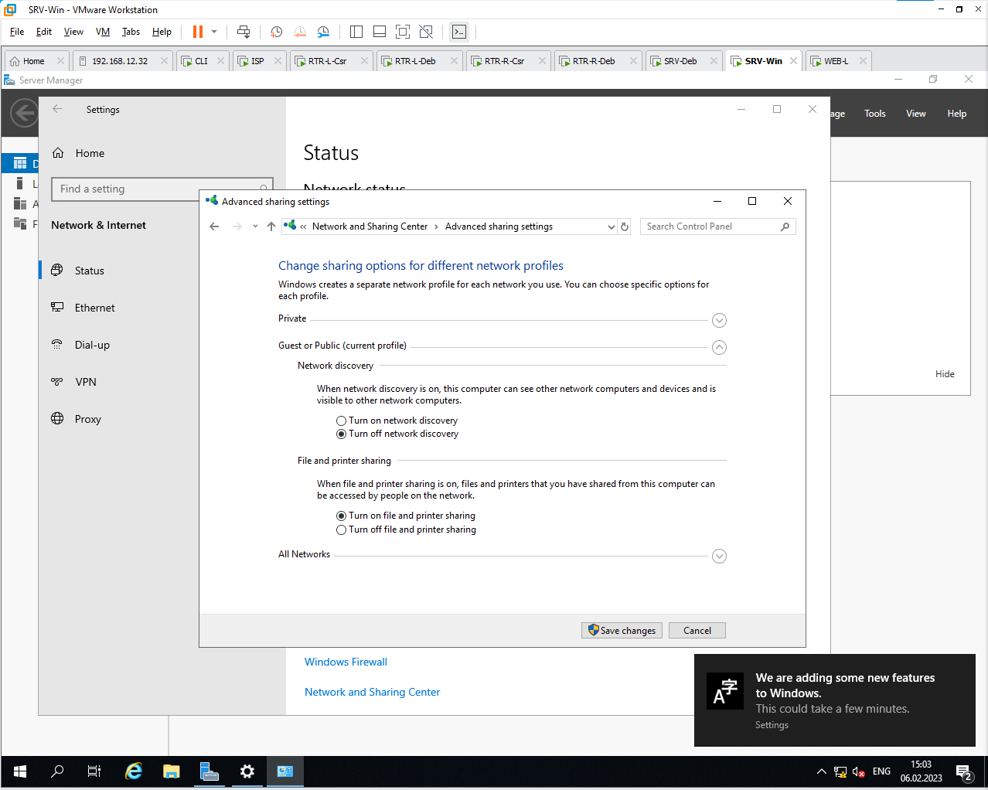

Set-NetFirewallRule -DisplayGroup "File And Printer Sharing" -Enabled True -Profile Any

**WEB-R**

ПКМ слева в списке – Removable Devices – CD/DVD Drive 1 – Settings – Connected – Location – Remote Server – Use ISO image file – Browse – Look in – [Datastore] – ISO – Debian-11.2.0-amd64-DVD-1.iso – Open – OK

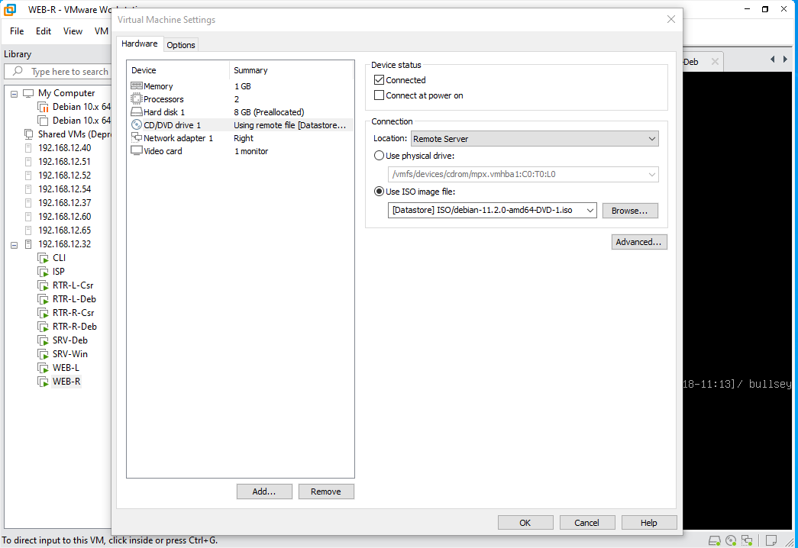

apt-cdrom add – чтобы диск был подключен в файловую систему

apt install -y network-manager – Установка приложения Network Manager

nmcli connection show – показ сетевых активных подключений

nmcli connection modify Wired\ connection\ 1 conn.autoconnect yes conn.interface-name ens192 ipv4.method manual ipv4.addresses '172.16.100.100/24' ipv4.dns 192.168.100.200 ipv4.gateway 172.16.100.254 – настройка данного подключения

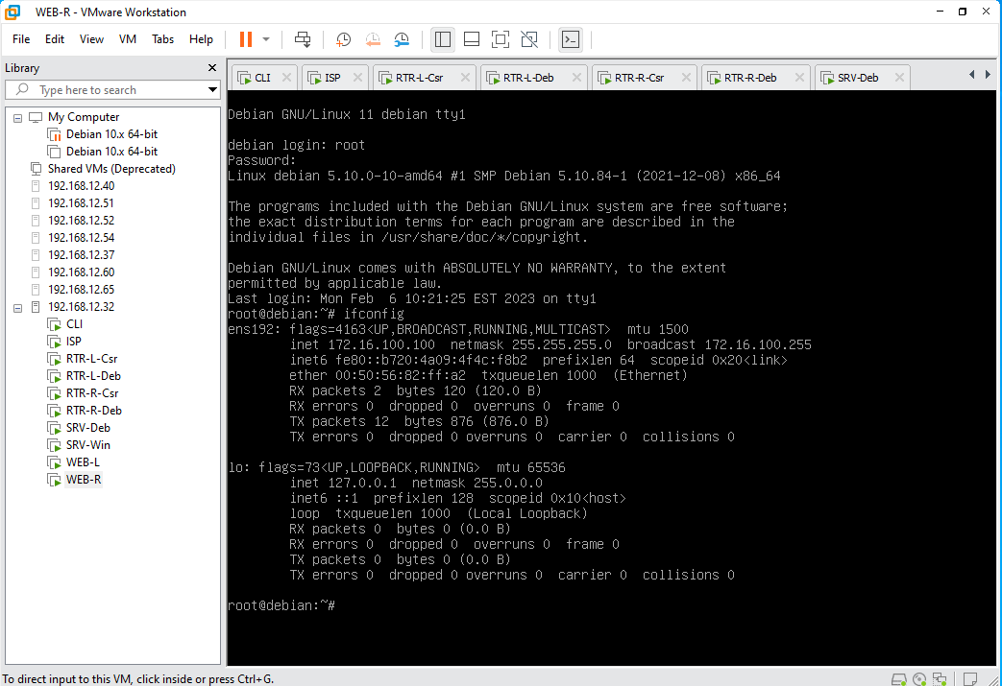

ifconfig -проверка

**WEB-L (аналогично WEB-R)**

apt-cdrom add

apt install -y network-manager

nmcli connection show

nmcli connection modify Wired\ connection\ 1 conn.autoconnect yes conn.interface-name ens192 ipv4.method manual ipv4.addresses '192.168.100.100/24' ipv4.dns 192.168.100.200 ipv4.gateway 192.168.100.254

**ISP**

apt-cdrom add

apt install -y network-manager

nmcli connection show

nmcli connection modify Wired\ connection\ 1 conn.autoconnect yes conn.interface-name ens192 ipv4.method manual ipv4.addresses '3.3.3.1/24' – настройка 1 интерфейса

nmcli connection modify Wired\ connection\ 2 conn.autoconnect yes conn.interface-name ens224 ipv4.method manual ipv4.addresses '4.4.4.1/24' - настройка 2 интерфейса

nmcli connection modify Wired\ connection\ 3 conn.autoconnect yes conn.interface-name ens256 ipv4.method manual ipv4.addresses '5.5.5.1/24' - настройка 3 интерфейса

**CLI (аналогично WIN srv)**

$GetIndex = Get-NetAdapter

New-NetIPAddress -InterfaceIndex $GetIndex.ifIndex -IPAddress 3.3.3.10 -PrefixLength 24 -DefaultGateway 3.3.3.1

Set-DnsClientServerAddress -InterfaceIndex $GetIndex.ifIndex -ServerAddresses ("3.3.3.1")

**4. Обеспечьте ВМ дополнительными дисками, если таковое необходимо в соответствии с Таблицей 1; - ПРОПУСКАЕМ, ВЕРНЕМСЯ В КОНЦЕ**

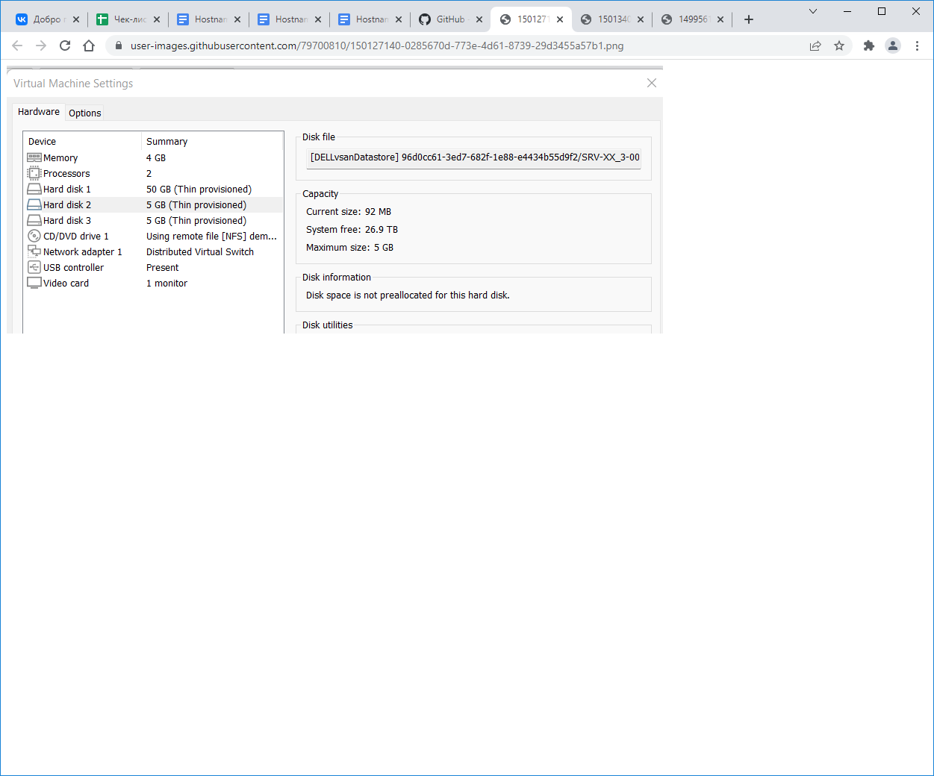

**Сетевая связность. – ЭТО ДЛЯ ОЗНАКОМЛЕНИЯ**

В рамках данного модуля требуется обеспечить сетевую связность между регионами работы приложения, а также обеспечить выход ВМ в имитируемую сеть “Интернет”

1. Сети, подключенные к ISP, считаются внешними:
   * Запрещено прямое попадание трафика из внутренних сетей во внешние и наоборот;
2. Платформы контроля трафика, установленные на границах регионов, должны выполнять трансляцию трафика, идущего из соответствующих внутренних сетей во внешние сети стенда и в сеть Интернет.
   * Трансляция исходящих адресов производится в адрес платформы,расположенный во внешней сети.
3. Между платформами должен быть установлен защищенный туннель, позволяющий осуществлять связь между регионами с применением внутренних адресов.
   * Трафик, проходящий по данному туннелю, должен быть защищен:
     + Платформа ISP не должна иметь возможности просматривать содержимое пакетов, идущих из одной внутренней сети в другую.
   * Туннель должен позволять защищенное взаимодействие между платформами управления трафиком по их внутренним адресам
     + Взаимодействие по внешним адресам должно происходит без применения туннеля и шифрования
   * Трафик, идущий по туннелю между регионами по внутренним адресам, не должен транслироваться.
4. Платформа управления трафиком RTR-L выполняет контроль входящего трафика согласно следующим правилам:
   * Разрешаются подключения к портам DNS, HTTP и HTTPS для всех клиентов;
     + Порты необходимо для работы настраиваемых служб
   * Разрешается работа выбранного протокола организации защищенной связи;
     + Разрешение портов должно быть выполнено по принципу “необходимо и достаточно”
   * Разрешается работа протоколов ICMP;
   * Разрешается работа протокола SSH;
   * Прочие подключения запрещены;
   * Для обращений в платформам со стороны хостов, находящихся внутри регионов, ограничений быть не должно;
5. Платформа управления трафиком RTR-R выполняет контроль входящего трафика согласно следующим правилам:
   * Разрешаются подключения к портам HTTP и HTTPS для всех клиентов;
     + Порты необходимо для работы настраиваемых служб
   * Разрешается работа выбранного протокола организации защищенной связи;
     + Разрешение портов должно быть выполнено по принципу необходимо и достаточно”
   * Разрешается работа протоколов ICMP;
   * Разрешается работа протокола SSH;
   * Прочие подключения запрещены;
   * Для обращений в платформам со стороны хостов, находящихся внутри регионов, ограничений быть не должно;
6. Обеспечьте настройку служб SSH региона Left и Right:
   * Подключения со стороны внешних сетей по протоколу к платформе управления трафиком RTR-L на порт 2222 должны быть перенаправлены на ВМ Web-L;
   * Подключения со стороны внешних сетей по протоколу к платформе управления трафиком RTR-R на порт 2244 должны быть перенаправлены на ВМ Web-R;

**1. Сети, подключенные к ISP, считаются внешними:**

**ISP forward**

nano /etc/sysctl.conf

net.ipv4.ip_forward=1 - НУЖНО РАСКОММЕНТИРОВАТЬ строчку net.ipv4…, ctrl+O (сохранить), ctrl+x, enter

sysctl -p

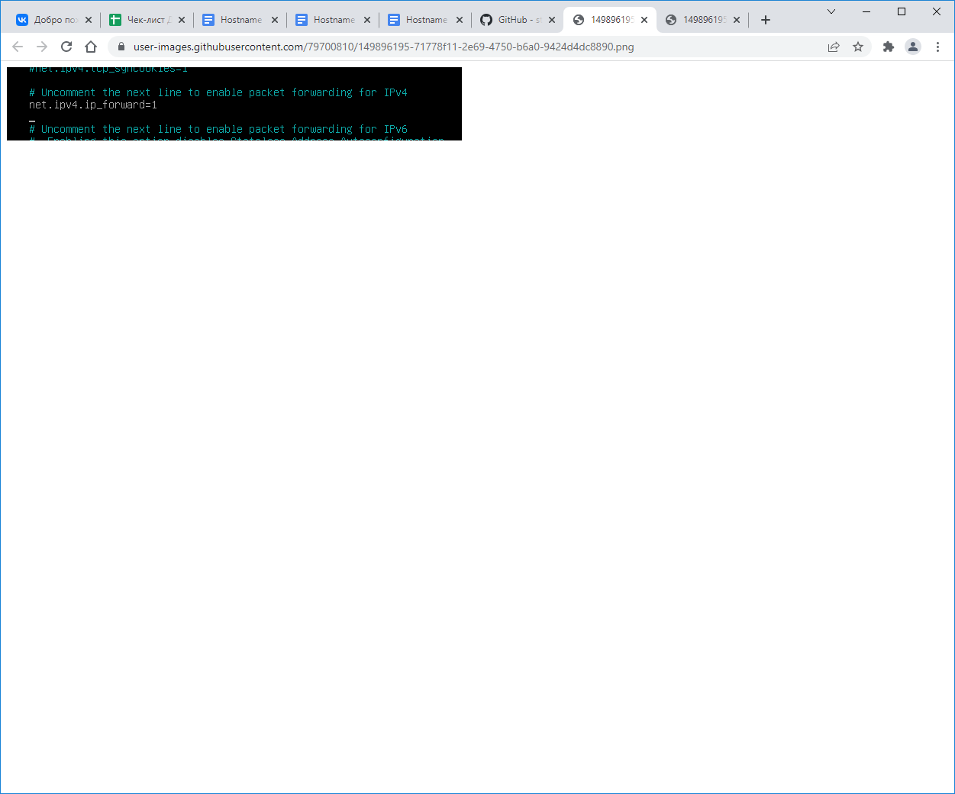

**RTR-L – Csr Gitw**

en - включение терминала

conf t - конфигурация терминала

ip route 0.0.0.0 0.0.0.0 4.4.4.1 – настройка направления трафика на шлюз

do wr – сохранение изменений конфигурации

**RTR-R – Csr gitw – аналогично RTR-L – Csr Gitw**

ip route 0.0.0.0 0.0.0.0 5.5.5.1

**2. Платформы контроля трафика, установленные на границах регионов, должны выполнять трансляцию трафика, идущего из соответствующих внутренних сетей во внешние сети стенда и в сеть Интернет.**

**RTR-L – Csr NAT (Внимание!!! Тщательно проверьте, что записываете нужный ip, после команды do wr уже нельзя будет ничего изменить!!!)**

на внутр. интерфейсе - ip nat inside

на внешн. интерфейсе - ip nat outside

conf t

int gi 1

ip nat outside

do wr

end

conf t

int gi 2

ip nat inside

do wr

end

conf t

access-list 1 permit 192.168.100.0 0.0.0.255

ip nat inside source list 1 interface Gi1 overload

do wr

end

**RTR-R – Csr NAT – аналогично RTR-L – Csr**

int gi 1

ip nat outside

!

int gi 2

ip nat inside

!

access-list 1 permit 172.16.100.0 0.0.0.255

ip nat inside source list 1 interface Gi1 overload

**3. Между платформами должен быть установлен защищенный туннель, позволяющий осуществлять связь между регионами с применением внутренних адресов.**

**RTR-L – Csr GRE - СОЗДАНИЕ ТОННЕЛЯ**

conf t

interface Tunne 1 – конфигурация интерфейса туннеля 1

ip address 172.16.1.1 255.255.255.0 – ip-адрес сети туннеля

tunnel mode gre ip – включение работы туннеля в режиме gre

tunnel source 4.4.4.100 – ip-адрес отправителя туннеля

tunnel destination 5.5.5.100 – ip-адрес получателя туннеля

router eigrp 6500 – настройка порта трафика туннеля

network 192.168.100.0 0.0.0.255 – начальная сеть

network 172.16.1.0 0.0.0.255 – удаленная сеть

#ТЩАТЕЛЬНО проверить перед do wr#

do wr

end

**RTR-R – Csr GRE - АНАЛОГИЧНО**

conf t

interface Tunne 1

ip address 172.16.1.2 255.255.255.0

tunnel mode gre ip

tunnel source 5.5.5.100

tunnel destination 4.4.4.100

router eigrp 6500

network 172.16.100.0 0.0.0.255

network 172.16.1.0 0.0.0.255

do wr

end

**RTR-L – Csr – НАСТРОЙКА ШИФРОВАНИЯ ТРАФИКА В ТОННЕЛЕ**

en

conf t

crypto isakmp policy 1 – настройка политики шифрования трафика

encr aes – включение протокола AES для паролей

authentication pre-share – включение режима аутентификации при подключении

hash sha256 – включение протокола sha256 для шифрования трафика

group 14 – включение настроек для группы 14 (основная для туннелей)

do wr

conf t

crypto isakmp key TheSecretMustBeAtLeast13bytes address 5.5.5.100 – настройка ключа для ip-адреса

crypto isakmp nat keepalive 5 – настройка времени жизни пакета (5 сек)

do wr

conf t

crypto ipsec transform-set TSET esp-aes 256 esp-sha256-hmac – настройка протокола ipsec с настройками шифрования и расшифровки трафика

mode tunnel – включение данных настроек в режим туннеля

do wr

conf t

crypto ipsec profile VTI – перенос настроек ipsec в профиль VTI (виртуальный перенос интерфейса)

set transform-set TSET – копирование настроек из профиля TSET в VTI

interface Tunnel1 – включение настроек интерфейса Tunnel1

tunnel mode ipsec ipv4 – включение режима туннеля в протоколе ipsec

tunnel protection ipsec profile VTI – включение защищенного режима профилем VTI

do wr

end

**RTR-R – csr - АНАЛОГИЧНО**

en

conf t

crypto isakmp policy 1

encr aes

authentication pre-share

hash sha256

group 14

!

crypto isakmp key TheSecretMustBeAtLeast13bytes address 4.4.4.100

crypto isakmp nat keepalive 5

!

crypto ipsec transform-set TSET esp-aes 256 esp-sha256-hmac

mode tunnel

!

crypto ipsec profile VTI

set transform-set TSET

interface Tunnel1

tunnel mode ipsec ipv4

tunnel protection ipsec profile VTI

**4. Платформа управления трафиком RTR-L выполняет контроль входящего трафика согласно следующим правилам:**

**RTR-L CSR ACL**

en

conf t

ip access-list extended Lnew – создает расширенный список доступа Lnew

permit tcp any any established – включает передачу tcp трафика на все хосты и все порты при подключении

permit udp host 4.4.4.100 eq 53 any – настройка udp трафика на хост 4.4.4.100 и порт 53 с любого хоста

permit udp host 5.5.5.1 eq 123 any

permit tcp any host 4.4.4.100 eq 80 – включение tcp трафика на все хосты с ip адреса 4.4.4.100 и порт 80

permit tcp any host 4.4.4.100 eq 443

permit tcp any host 4.4.4.100 eq 2222

permit udp host 5.5.5.100 host 4.4.4.100 eq 500 – включение udp трафика с хоста 5.5.5.100 на хост 4.4.4.100 через порт 500

permit esp any any – включение протокола ESP на все хосты

permit icmp any any -т включение протокола ICMP на все хосты

int gi 1 – переходим в настройку интерфейса gi 1

ip access-group Lnew in – присваиваем ему права группы доступа Lnew

**5. Платформа управления трафиком RTR-R выполняет контроль входящего трафика согласно следующим правилам:**

**RTR-R ACL - аналогично**

ip access-list extended Rnew

permit tcp any any established

permit tcp any host 5.5.5.100 eq 80

permit tcp any host 5.5.5.100 eq 443

permit tcp any host 5.5.5.100 eq 2244

permit udp host 4.4.4.100 host 5.5.5.100 eq 500

permit esp any any

permit icmp any any

int gi 1

ip access-group Rnew in

**6. Обеспечьте настройку служб SSH региона Left:**

**RTR-L SSH**

En

Conf t

ip nat inside source static tcp 192.168.100.100 22 4.4.4.100 2222 – включение проброса статичного трафика tcp с 192.168.100.100 и порта 22 на 4.4.4.100 и порт 2222

do wr

end

**RTR-R SSH - аналогично**

En

Conf t

ip nat inside source static tcp 172.16.100.100 22 5.5.5.100 2244

do wr

end

**SSH WEB-L**

apt-cdrom add – подключение дисковода

apt install -y openssh-server ssh – установка компонента openssh-server

systemctl start sshd – включение данного компонента

systemctl enable ssh – включение протокола ssh

**SSH WEB-R - аналогично**

apt-cdrom add

apt install -y openssh-server ssh

systemctl start sshd

systemctl enable ssh

**Инфраструктурные службы**

В рамках данного модуля необходимо настроить основные инфраструктурные службы и настроить представленные ВМ на применение этих служб для всех основных функций.

1. Выполните настройку первого уровня DNS-системы стенда:
   * Используется ВМ ISP;
   * Обслуживается зона demo.wsr
     + Наполнение зоны должно быть реализовано в соответствии с Таблицей 2;
   * Сервер делегирует зону int.demo.wsr на SRV;
     + Поскольку SRV находится во внутренней сети западного региона, делегирование происходит на внешний адрес маршрутизатора данного региона.
     + Маршрутизатор региона должен транслировать соответствующие порты DNS-службы в порты сервера SRV
   * Внешний клиент CLI должен использовать DNS-службу, развернутую на ISP, по умолчанию;
2. Выполните настройку второго уровня DNS-системы стенда;
   * Используется ВМ SRV;
   * Обслуживается зона int.demo.wsr;
     + Наполнение зоны должно быть реализовано в соответствии с Таблицей 2;
   * Обслуживаются обратные зоны для внутренних адресов регионов
     + Имена для разрешения обратных записей следует брать из Таблицы 2;
   * Сервер принимает рекурсивные запросы, исходящие от адресов внутренних регионов;
     + Обслуживание клиентов(внешних и внутренних), обращающихся к к зоне int.demo.wsr, должно производится без каких либо ограничений по адресу источника;
   * Внутренние хосты регионов (равно как и платформы управления трафиком) должны использовать данную DNS-службу для разрешения всех запросов имен;
3. Выполните настройку первого уровня системы синхронизации времени:
   * Используется сервер ISP.
   * Сервер считает собственный источник времени верным, stratum=4;
   * Сервер допускает подключение только через внешний адрес соответствующей платформы управления трафиком;
     + Подразумевается обращение SRV для синхронизации времени;
   * Клиент CLI должен использовать службу времени ISP;
4. Выполните конфигурацию службы второго уровня времени на SRV
   * Сервер синхронизирует время с хостом ISP;
     + Синхронизация с другими источникам запрещена;
   * Сервер должен допускать обращения внутренних хостов регионов, в том числе и платформ управления трафиком, для синхронизации времени;
   * Все внутренние хосты(в том числе и платформы управления трафиком) должны синхронизировать свое время с SRV;
5. Реализуйте файловый SMB-сервер на базе SRV
   * Сервер должен предоставлять доступ для обмена файлами серверам WEB-L и WEB-R;
   * Сервер, в зависимости от ОС, использует следующие каталоги для хранения файлов:
     + /mnt/storage для система на базе Linux;
     + Диск R:\ для систем на базе Windows;
   * Хранение файлов осуществляется на диске (смонтированном по указанным выше адресам), реализованном по технологии RAID типа “Зеркало”;
6. Сервера WEB-L и WEB-R должны использовать службу, настроенную на SRV, для обмена файлами между собой:
   * Служба файлового обмена должна позволять монтирование в виде стандартного каталога Linux
     + Разделяемый каталог должен быть смонтирован по адресу /opt/share;
   * Каталог должен позволять удалять и создавать файлы в нем для всех пользователей;
7. Выполните настройку центра сертификации на базе SRV:
   * В случае применения решения на базе Linux используется центр сертификации типа OpenSSL и располагается по адресу /var/ca
   * Выдаваемые сертификаты должны иметь срок жизни не менее 500 дней;
   * Параметры выдаваемых сертификатов:
     + Страна RU;
     + Организация DEMO.WSR;
     + Прочие поля (за исключением CN) должны быть пусты;

**Таблица 2. DNS-записи зон**

| **Zone** | **Type** | **Key** | **Meaning** |
| --- | --- | --- | --- |
| demo.wsr | A | isp | 3.3.3.1 |
|  | A | www | 4.4.4.100 |
|  | A | www | 5.5.5.100 |
|  | CNAME | internet | isp |
|  | NS | int | rtr-l.demo.wsr |
|  | A | rtr-l | 4.4.4.100 |

**1. Выполните настройку первого уровня DNS-системы стенда:**

**Правой кнопкой на машине ISP - Заходим в настройки CD-roma на ISP.**

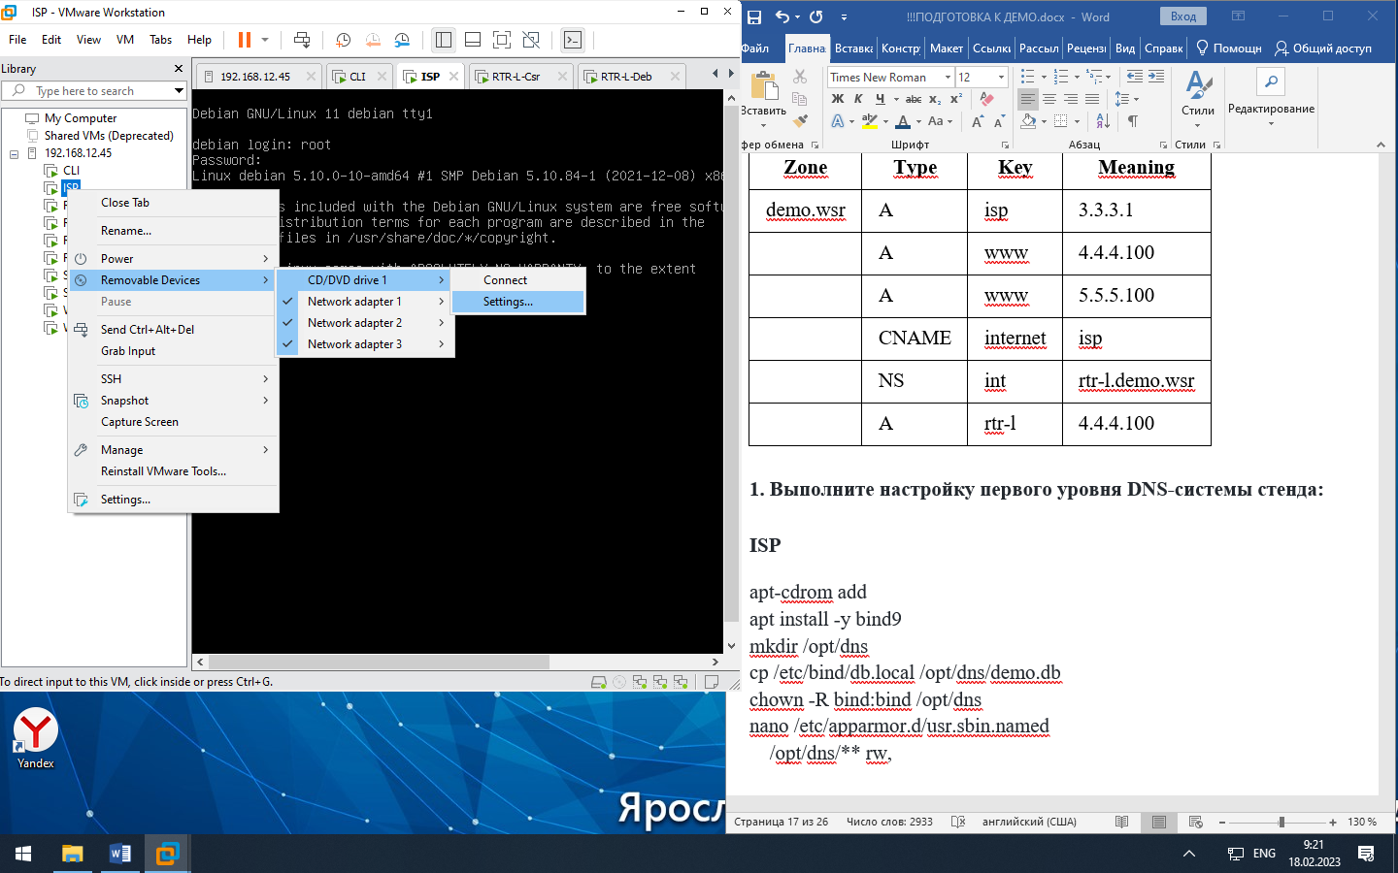

**Подключаем образ диска с репозиторием для bind9 (компонент для настройки DNS-зон)**

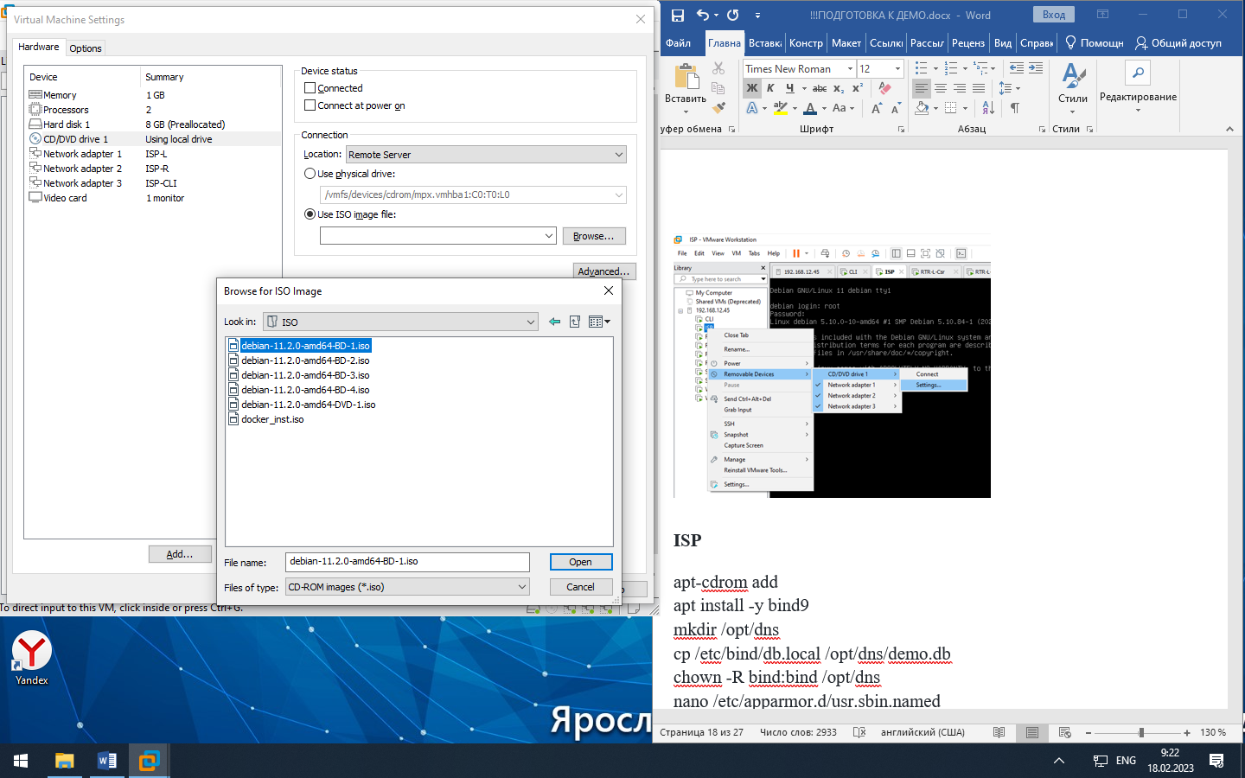

**После этого снова правой кнопкой – CD – Connect**

**Теперь можно прописывать настройки**

**ISP**

apt-cdrom add – подключаем cdrom

apt install -y bind9 – установка компонента bind9

mkdir /opt/dns – создание новой директории

cp /etc/bind/db.local /opt/dns/demo.db – копирование файла в указанную директорию (dns)

chown -R bind:bind /opt/dns – перенастраивает права расположения и доступа на указанную директорию

nano /etc/apparmor.d/usr.sbin.named – открываем файл в текст.редакторе

затем после строчки /var/cache/bind/ rw надо добавить строчку

/opt/dns/** rw, - для того, чтобы система имела доступ к записи в данной директории

Ctrl+o Enter сохранить ctrl+x выйти их текст.файла

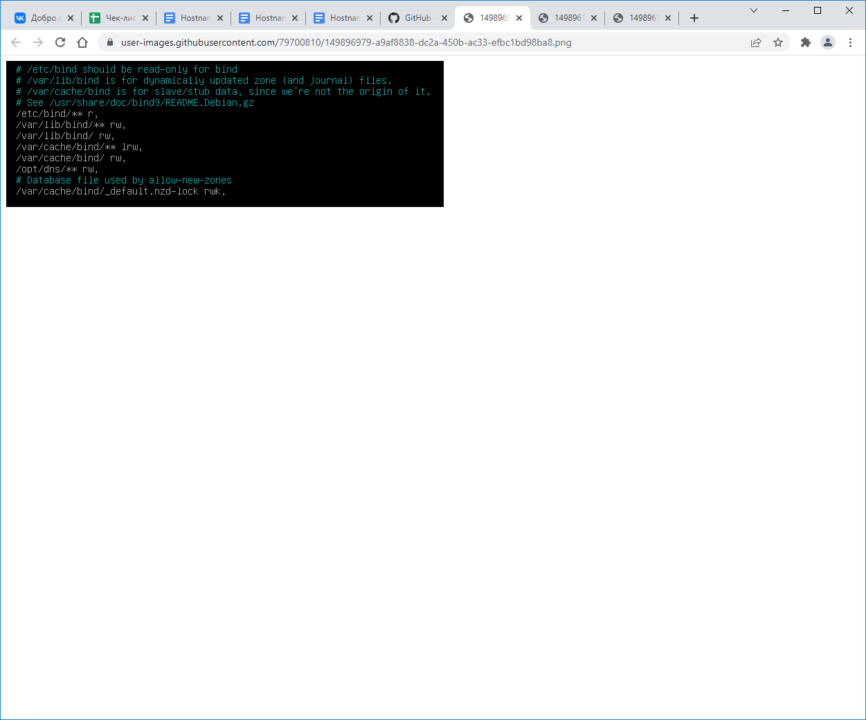

systemctl restart apparmor.service

nano /etc/bind/named.conf.options – открываем в текст.редакторе файл, который отвечает за настройку dns-зон

меняем строчку forwarders 0.0.0.0 на 4.4.4.100 (адрес берем из таблицы – ip-фдрес из сети ISP)

затем в строке dnssec-validation меняем auto на no – проверка при подключении к dns отключается

и добавляем строку allow-query {any;}; - все подключения в очереди разрешены

Ctrl+o Enter сохранить ctrl+x выйти их текст.файла

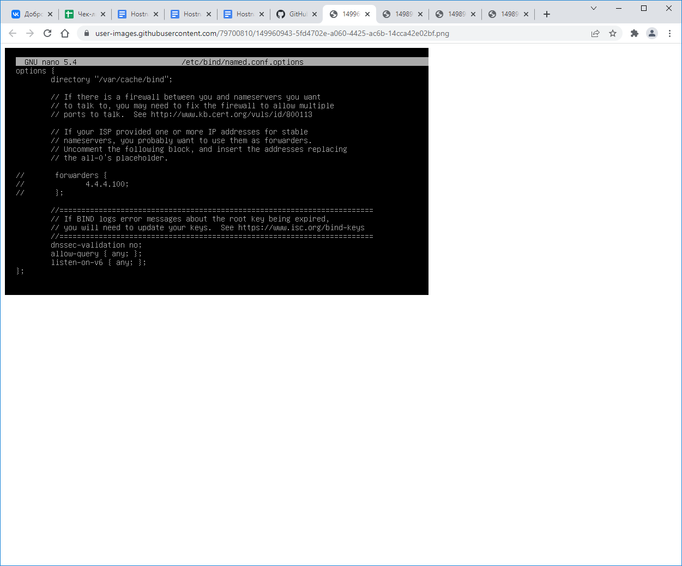

nano /etc/bind/named.conf.default-zones – открываем файл, который отвечает за нахождение базы данных dns-зон

в нем изменяем zone “localhost” на zone "demo.wsr", добавляем строчку allow-transfer { any; } и меняем расположение и название файла (см.ниже):

zone "demo.wsr" {

type master;

allow-transfer { any; };

file "/opt/dns/demo.db";

};

Ctrl+o Enter сохранить ctrl+x выйти их текст.файла

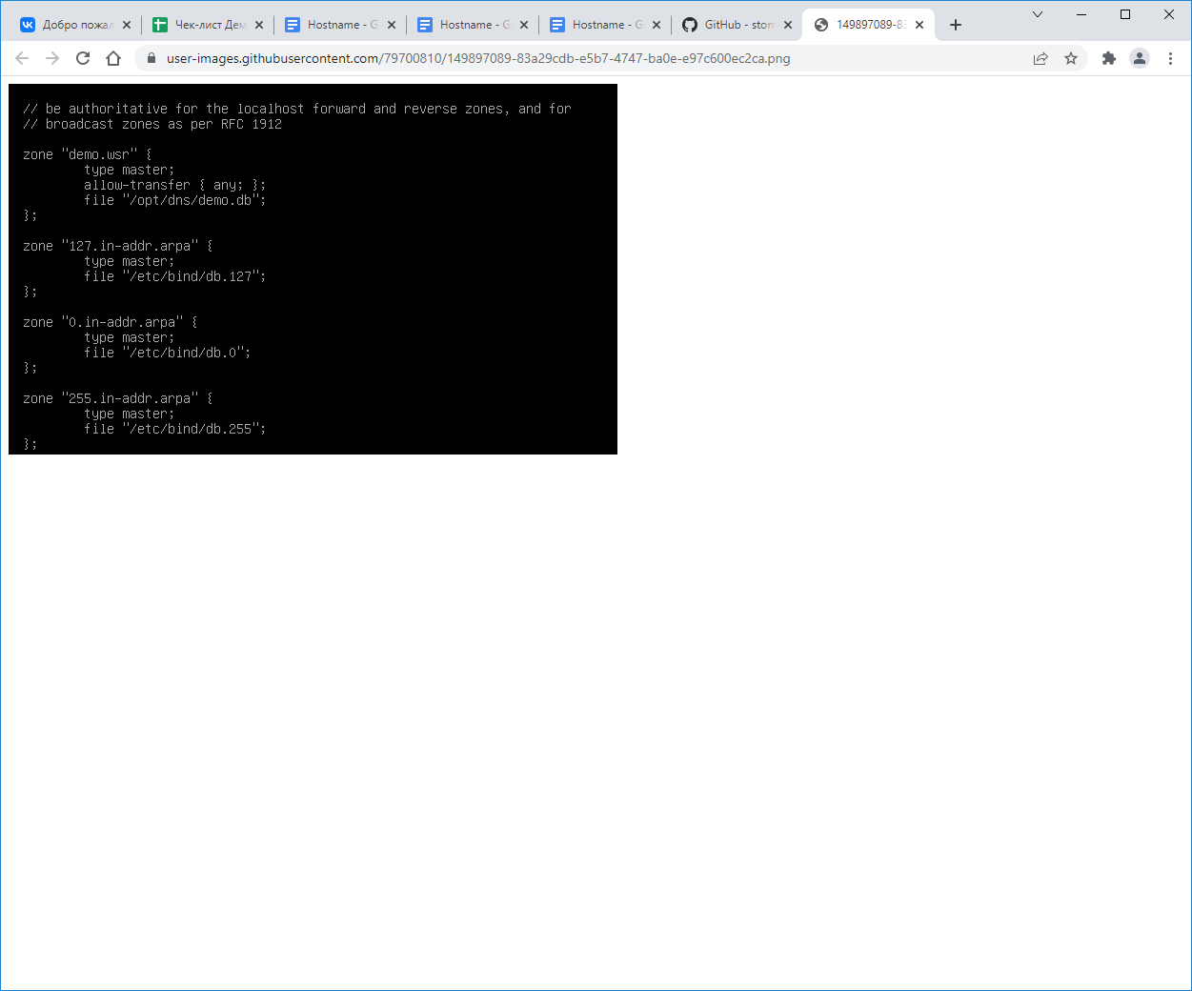

nano /opt/dns/demo.db – открываем сам файл с БД, меняем localhost на данные из таблицы (название dns-зоны, где она расположена, новые ip-адреса из таблицы, а также прописыаем настройки интерфейсов):

@ IN SOA demo.wsr. root.demo.wsr.(

@ IN NS isp.demo.wsr.

isp IN A 3.3.3.1

www IN A 4.4.4.100

www IN A 5.5.5.100

internet CNAME isp.demo.wsr.

int IN NS rtr-l.demo.wsr.

rtr-l IN A 4.4.4.100

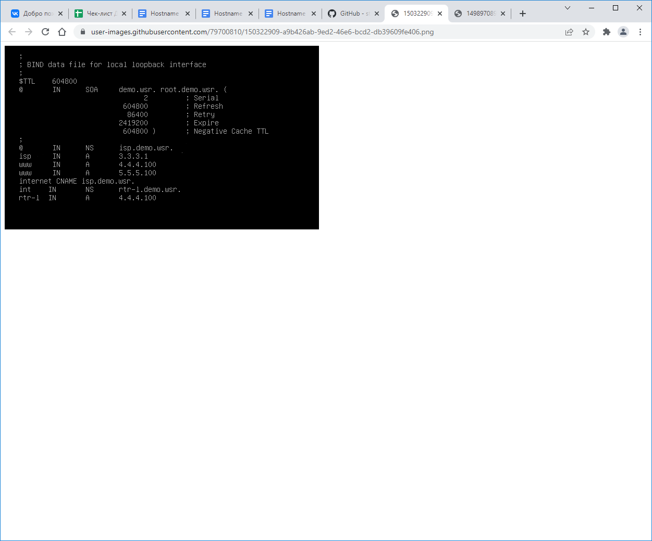

systemctl restart bind9 – перезапуск компонента bind9

**RTR-L-Csr**

b. Маршрутизатор региона должен транслировать соответствующие порты DNS-службы в порты сервера SRV.

Прописываем направление tcp/udp трафика на наш dns-сервер 4.4.4.100:

en

conf t

ip nat inside source static tcp 192.168.100.200 53 4.4.4.100 53

ip nat inside source static udp 192.168.100.200 53 4.4.4.100 53

do wr

end

**2. Выполните настройку второго уровня DNS-системы стенда;**

**SRV-Win**

**В Server Manager выбираем пункт Add roles and features**

**Все время Next до следующего окна, в котором надо выбрать DNS-сервер:**

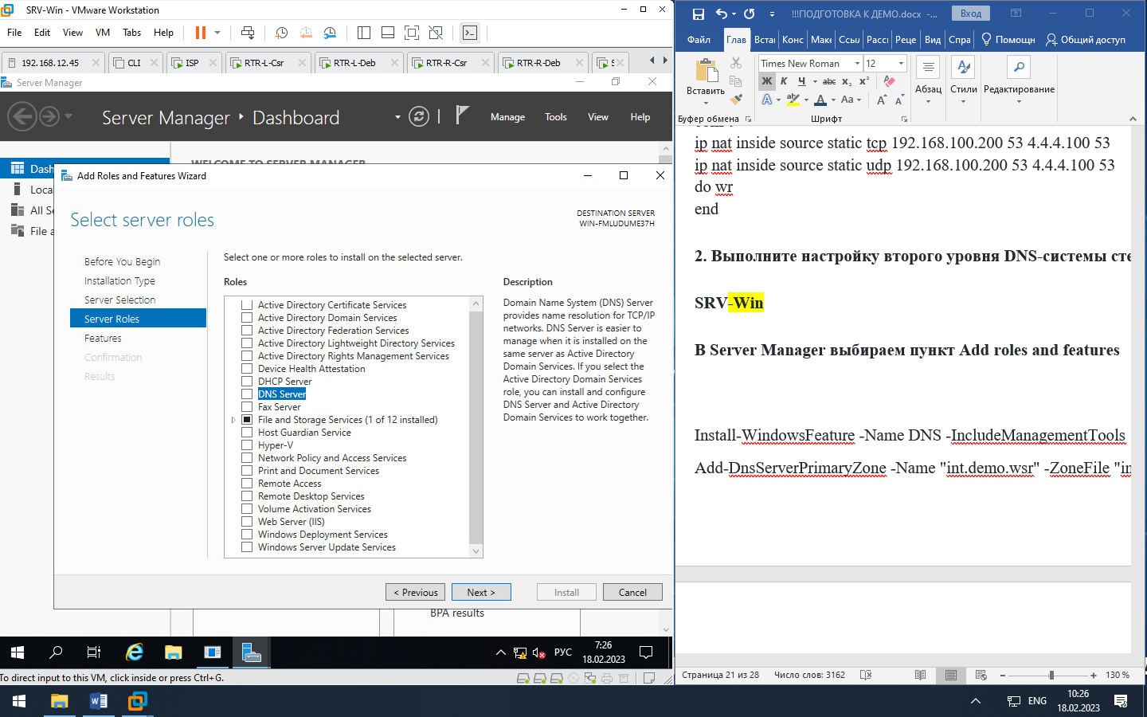

Далее выбираем Add Features:

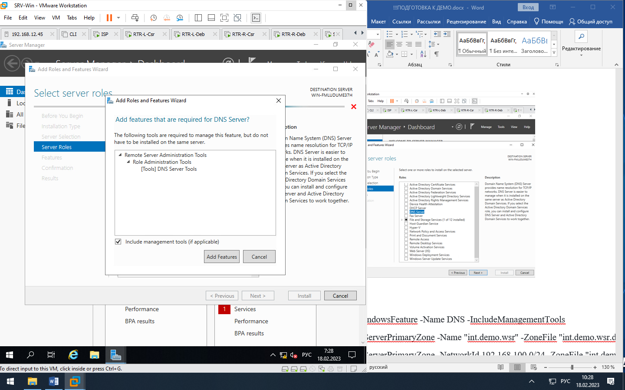

**И Далее Next до конца – Install - ждем неск.минут установки – потом Перезагрузка**

**Далее снова Server Manager – слева выбираем DNS**

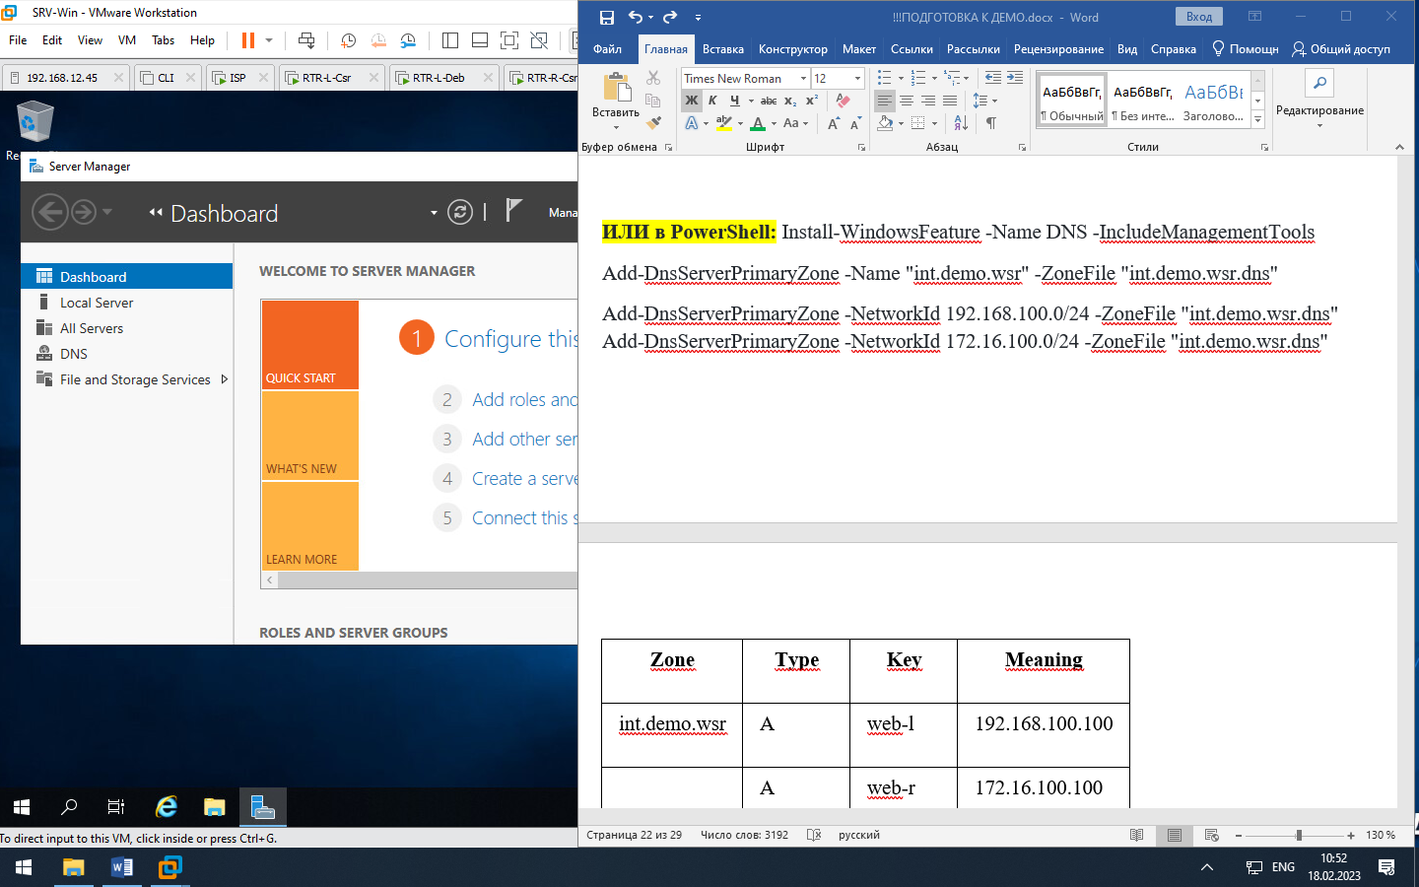

**Далее в разделе Servers на имени сервера правой кнопкой – DNS Manager**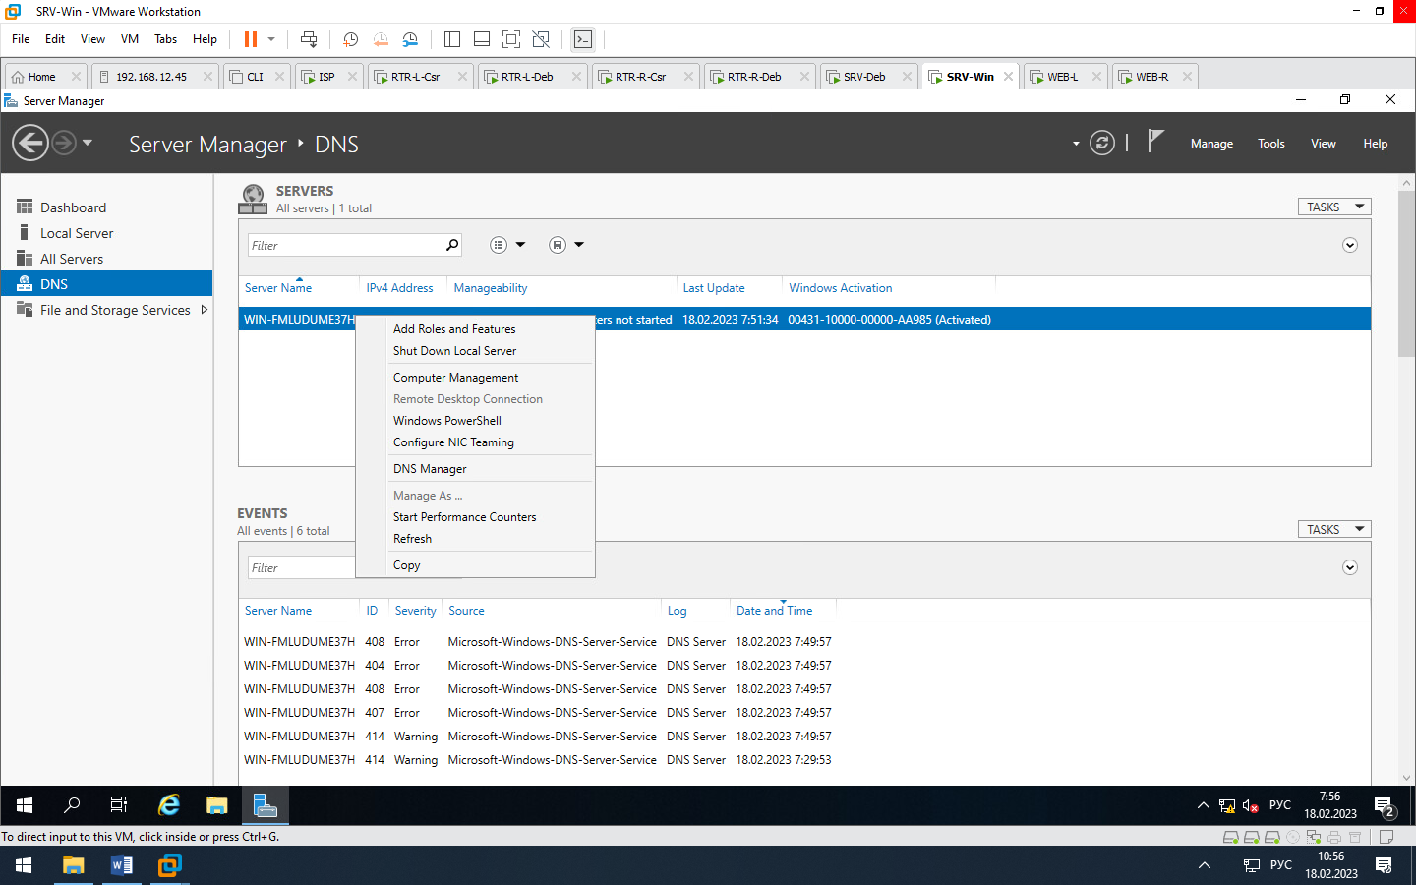

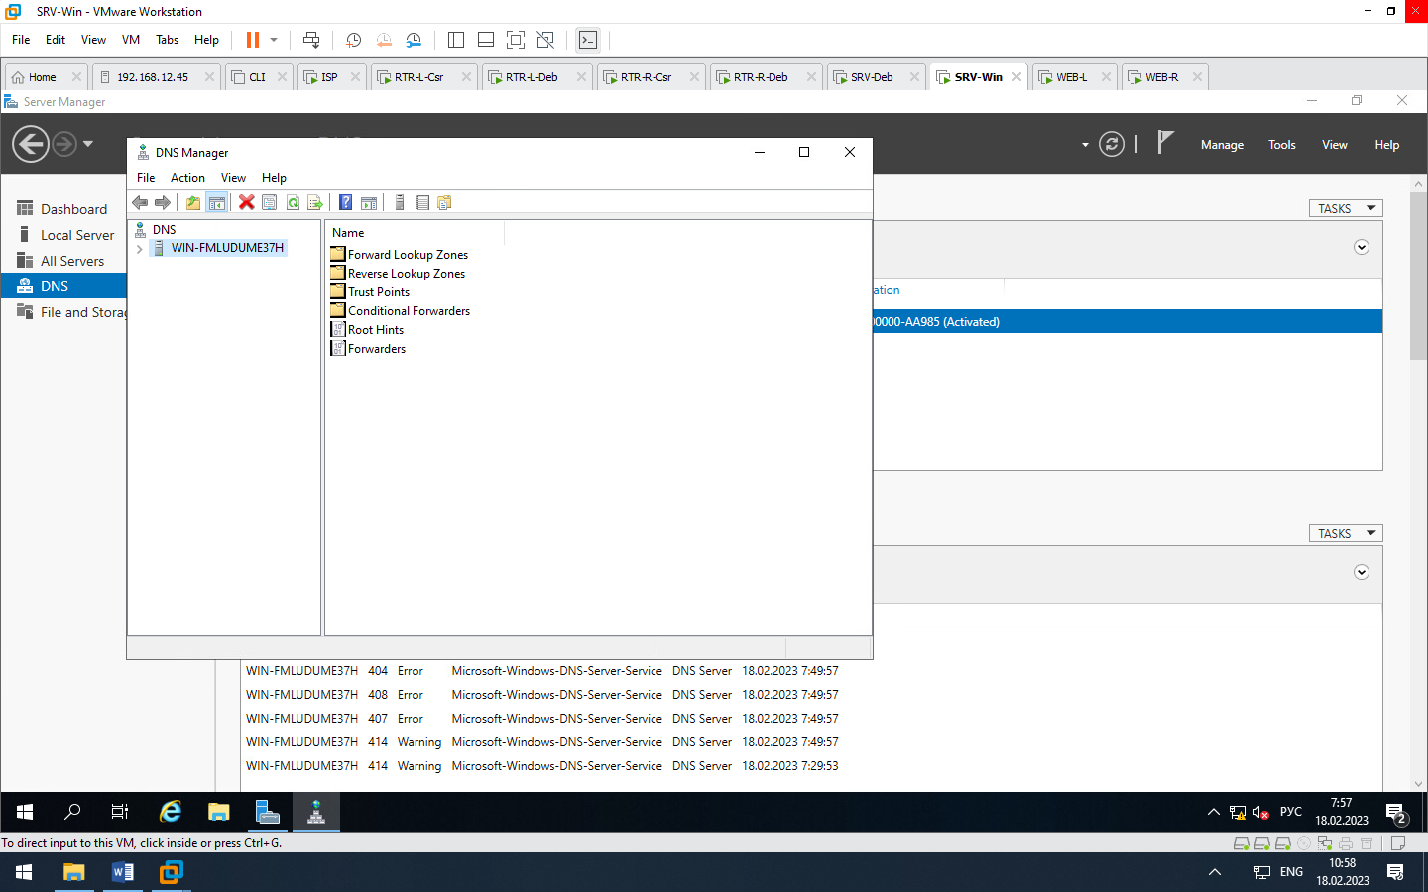

**Далее наверху Action – New Zone – Primary Zone - Next**

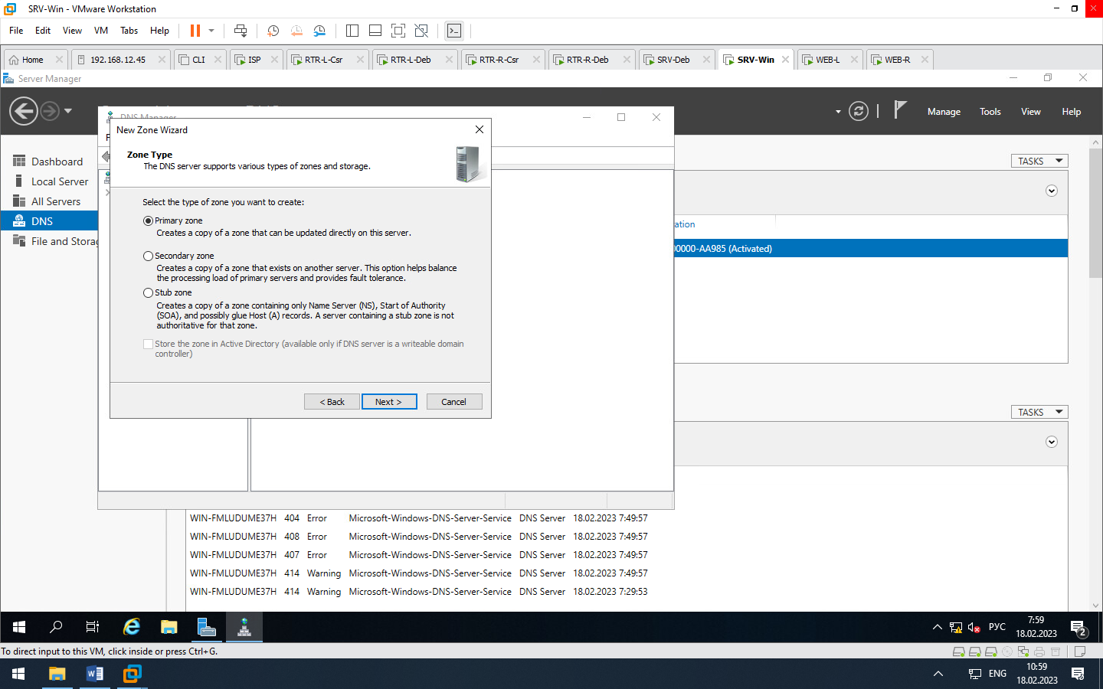

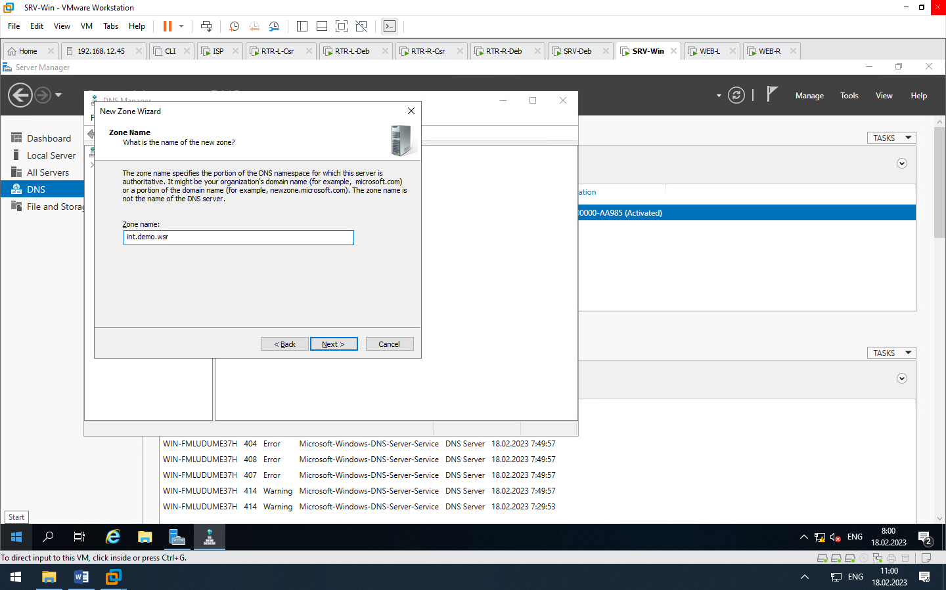

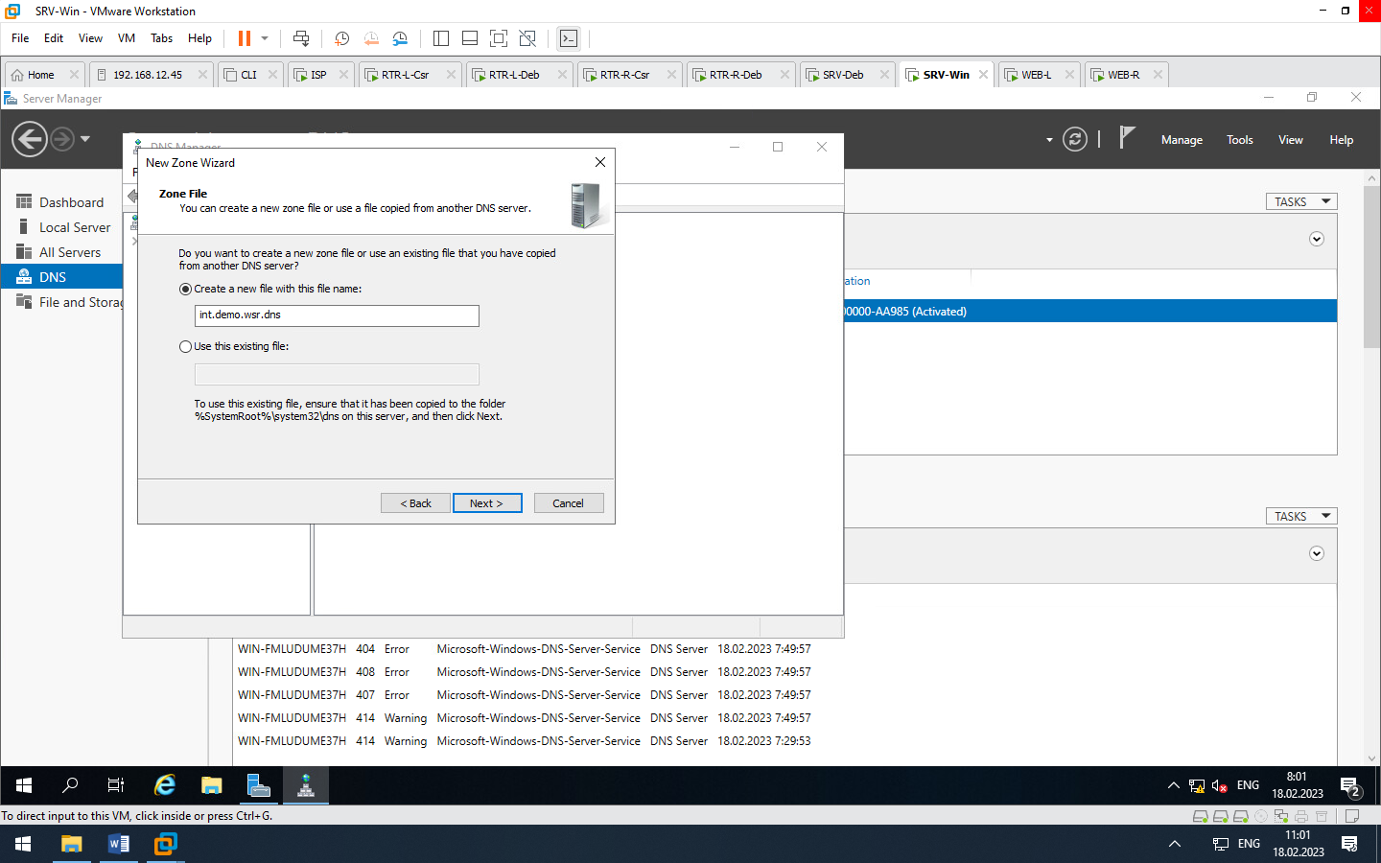

**Next - Finish**

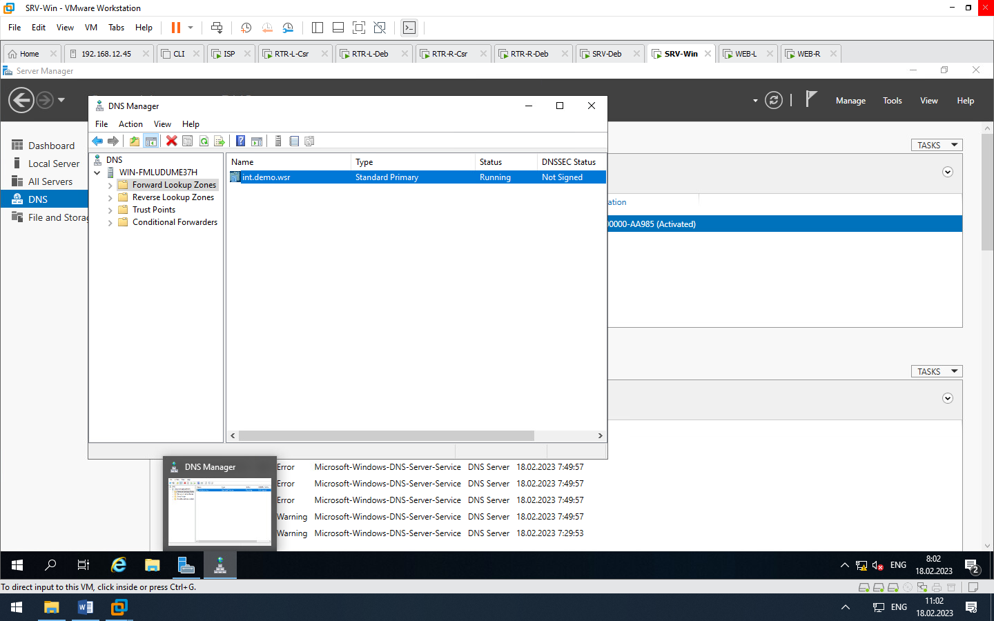

**Заходим в int.demo.wsr – в левой части по нему нажимаем правой кнопкой:**

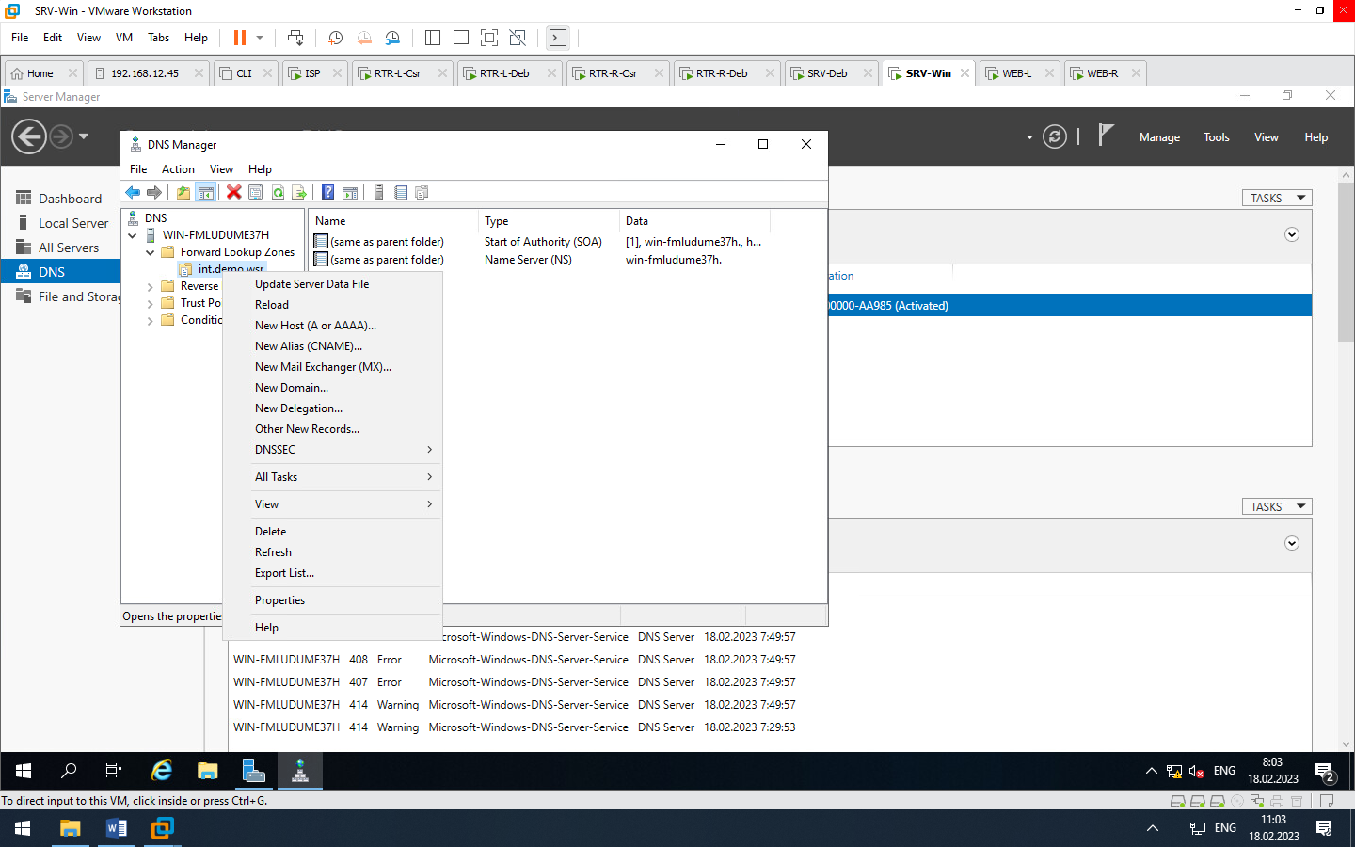

**Выбираем New Host, вносим имя и ip (которые давали в таблице):**

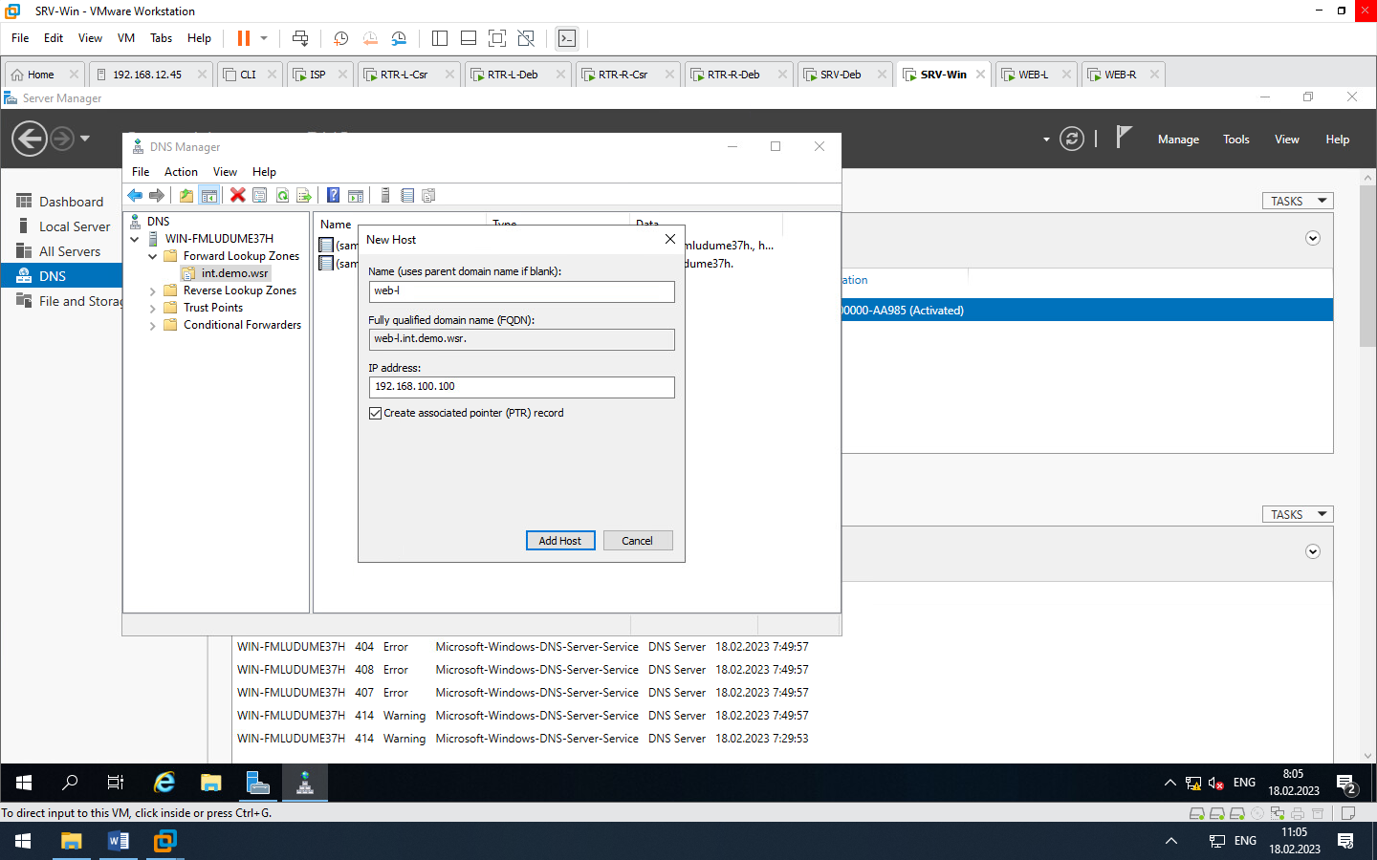

**И потом еще 4 хоста по таблице:**

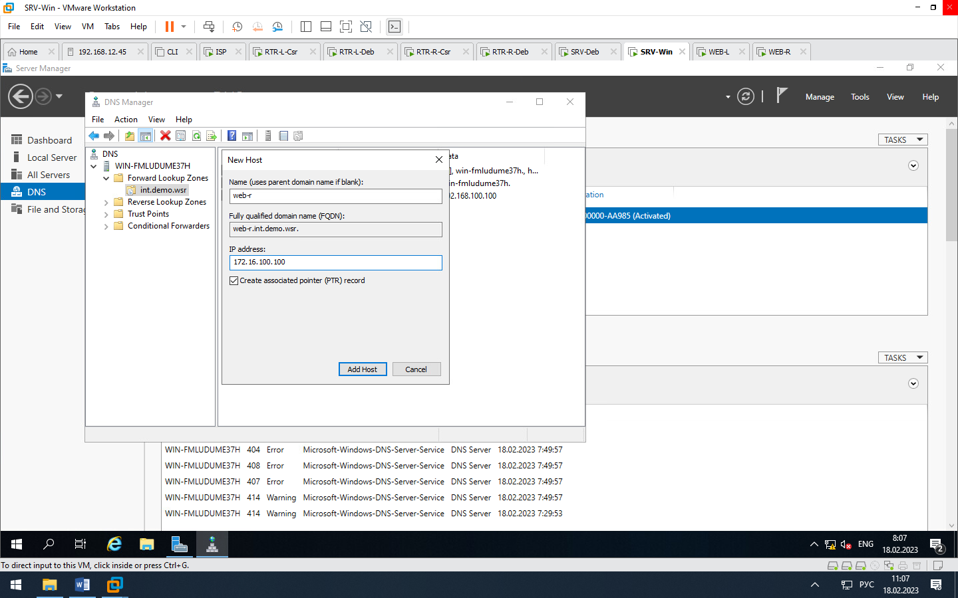

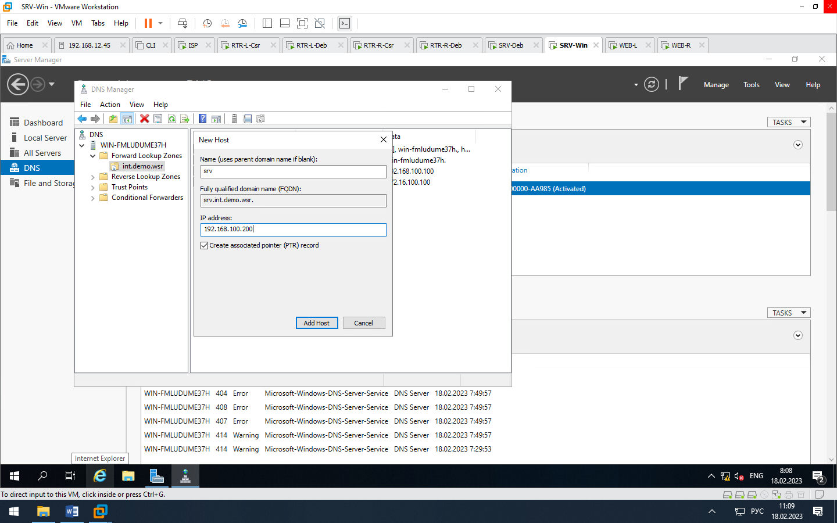

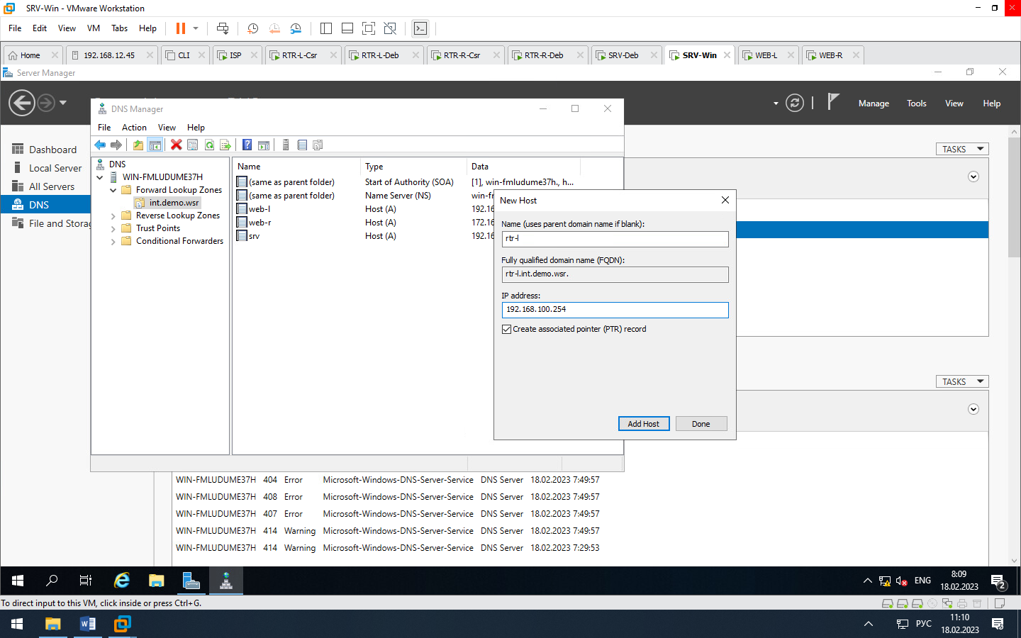

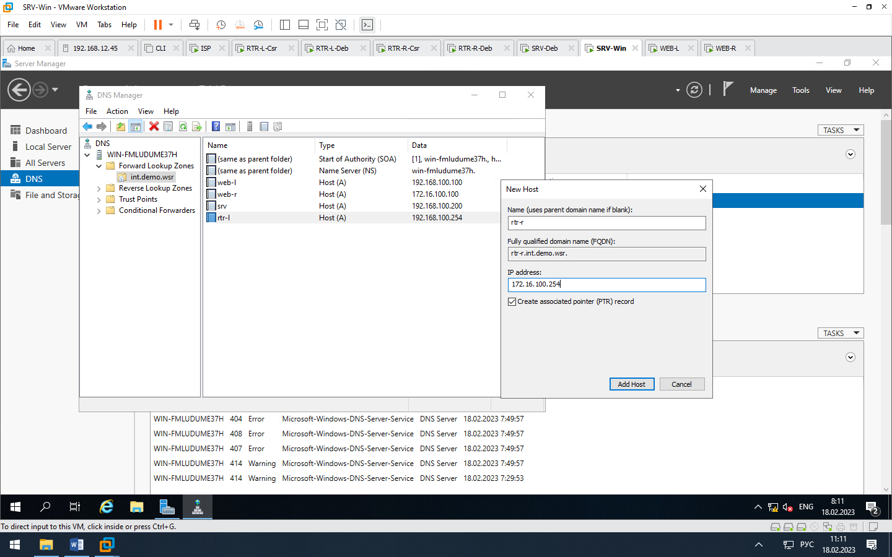

**Затем в Revers Lookup Zones – правой кнопкой – New Zone:**

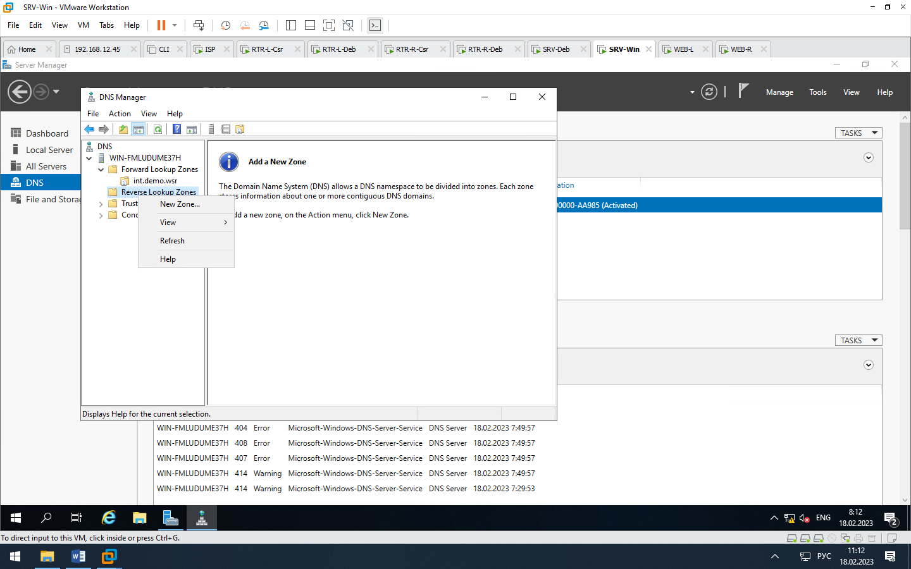

**Next – Next – затем вводи ip сети:**

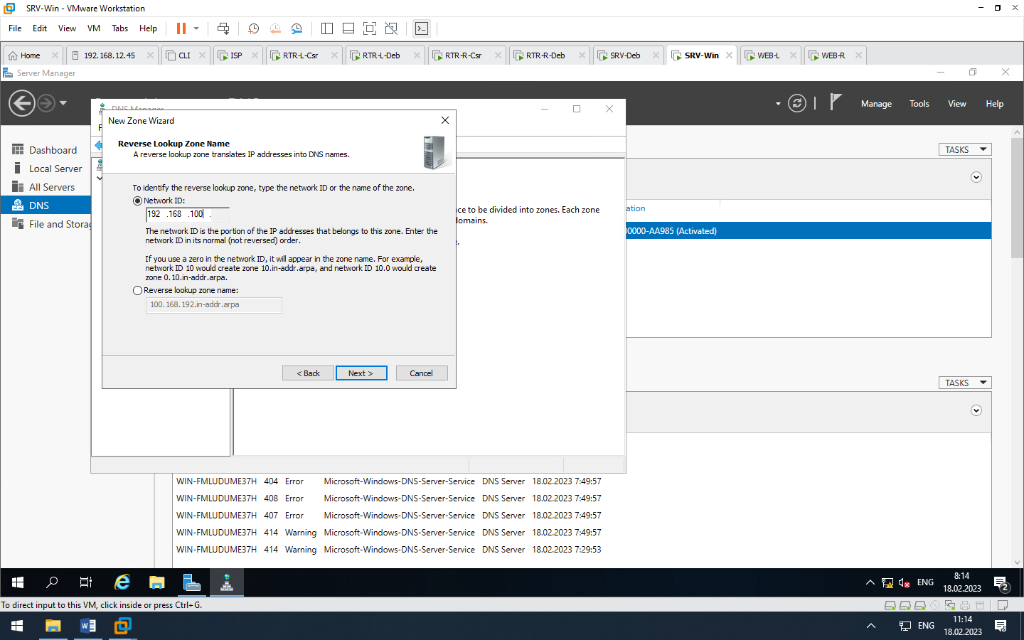

**Затем меняем переключатель на Use… и пишем свое название:**

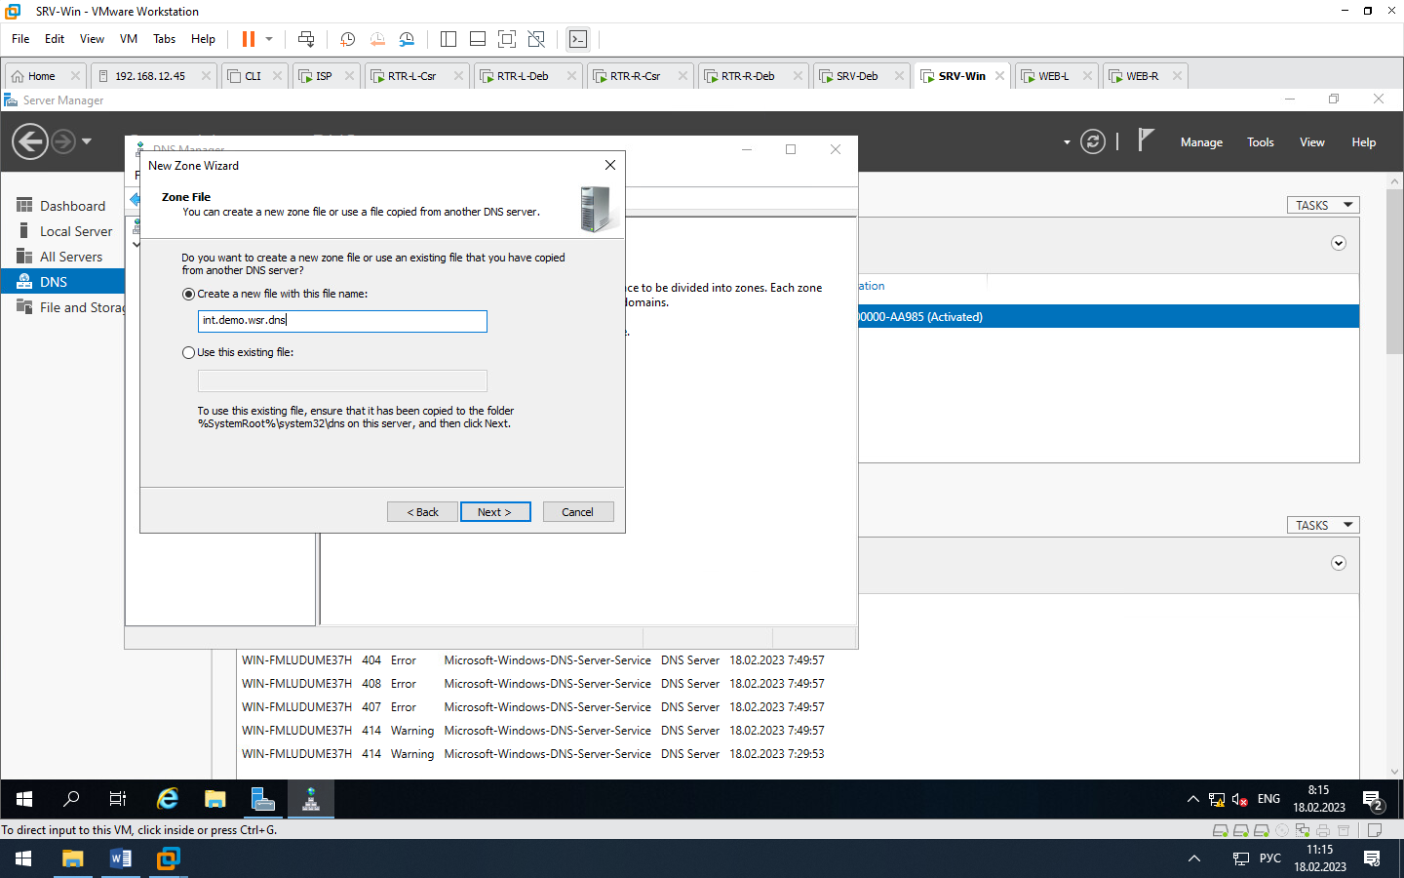

**Next – Next - Finish**

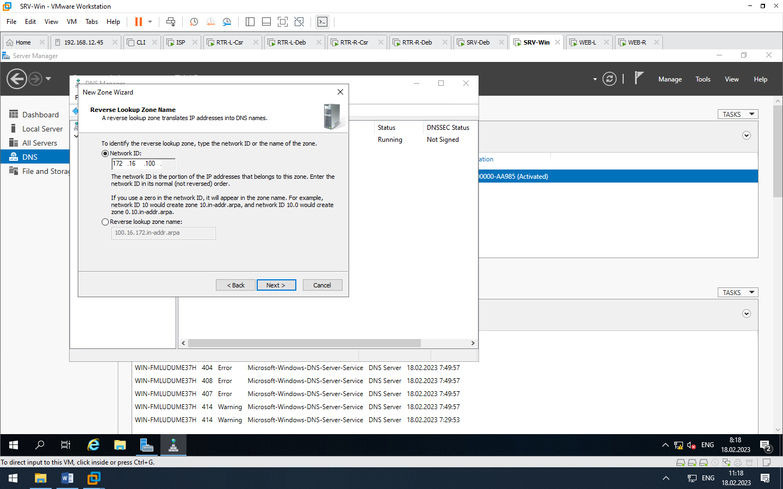

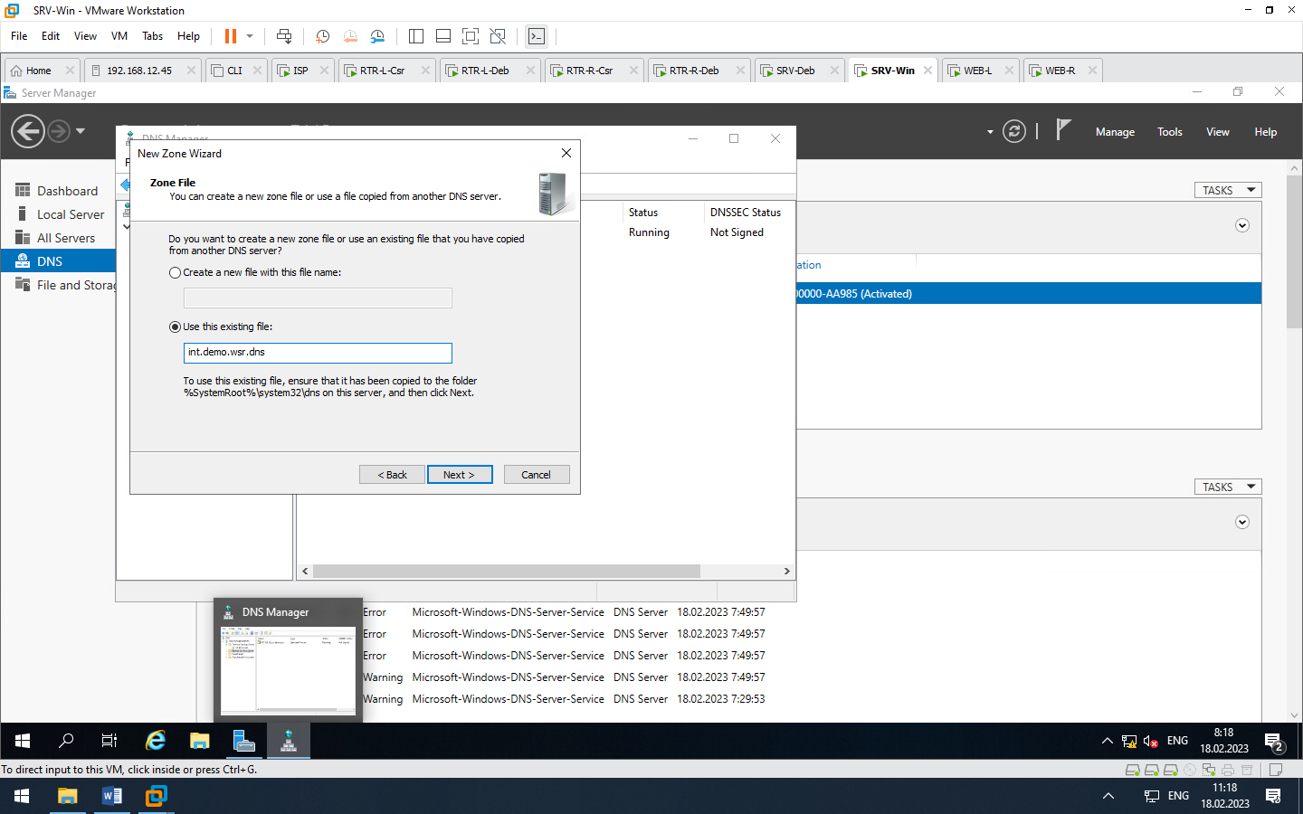

**Должно быть так:**

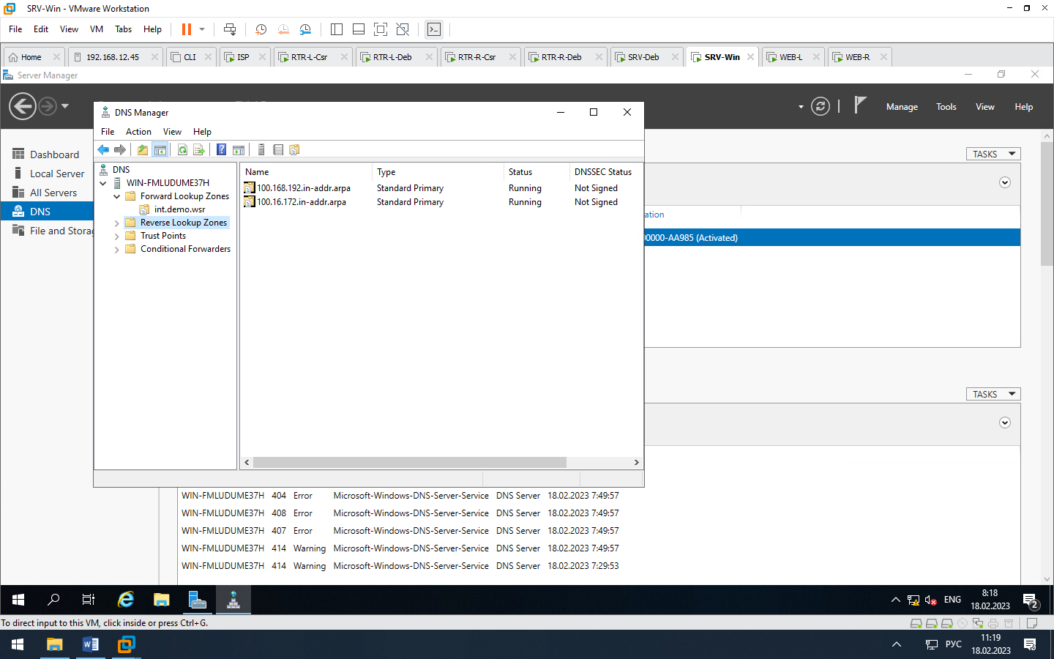

**Возвращаемся в Forward Lookup Zones – int.demo.wsr.dns – правой кнопкой мыши – New Alias**

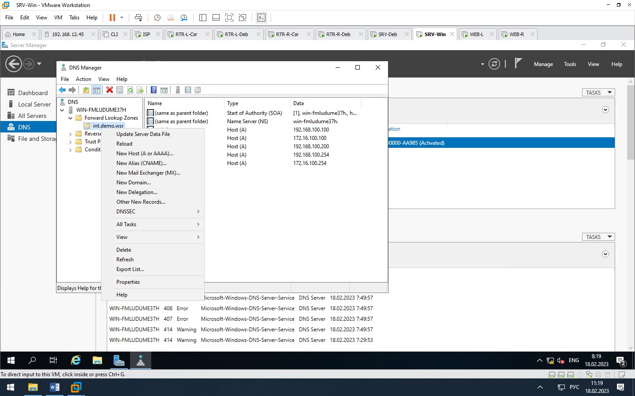

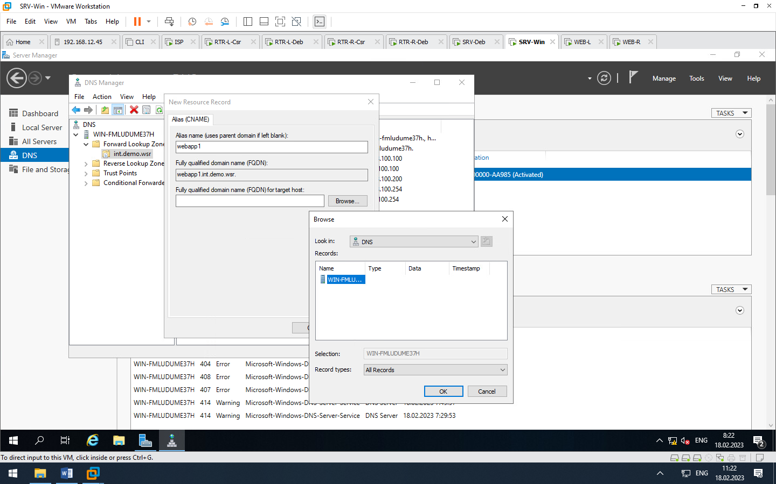

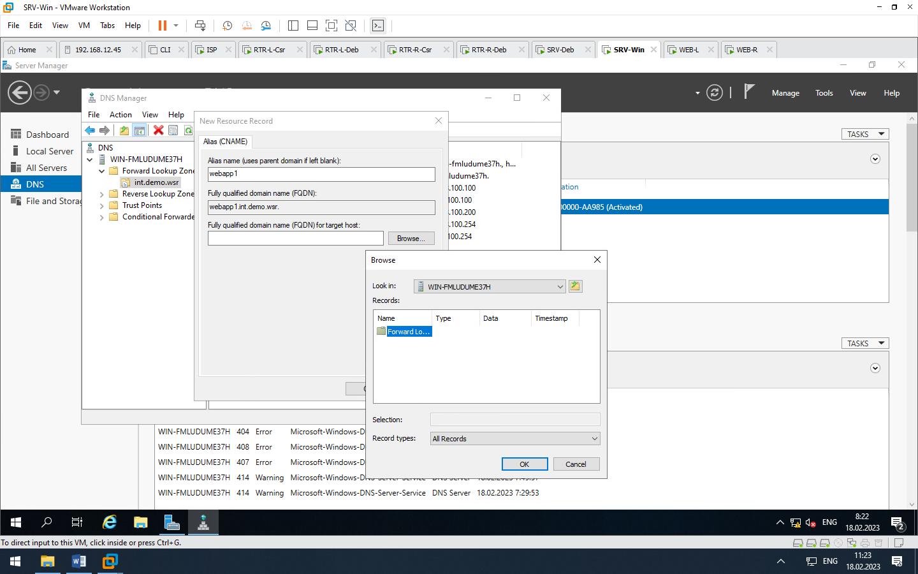

**Выбрать web-l**

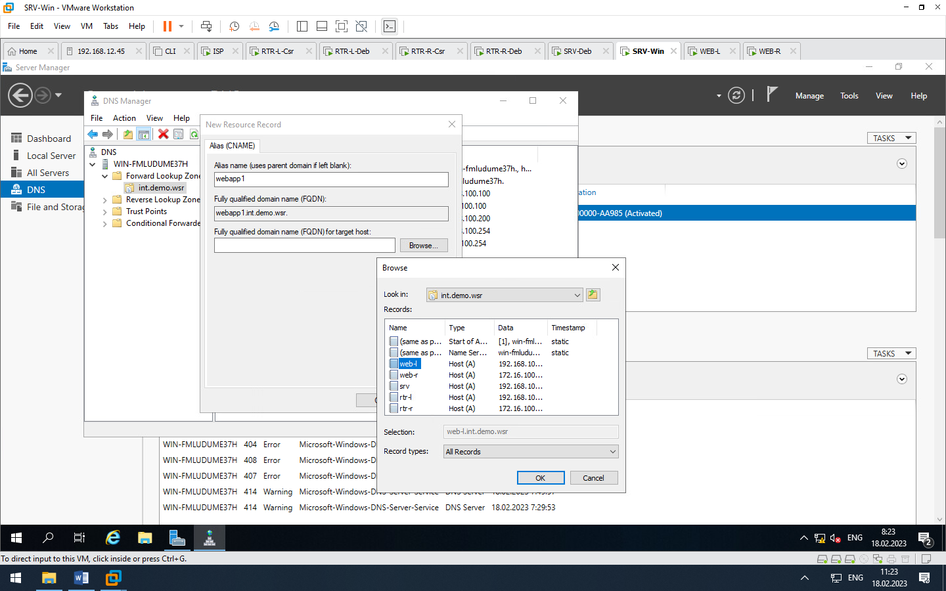

**Должно получиться так:**

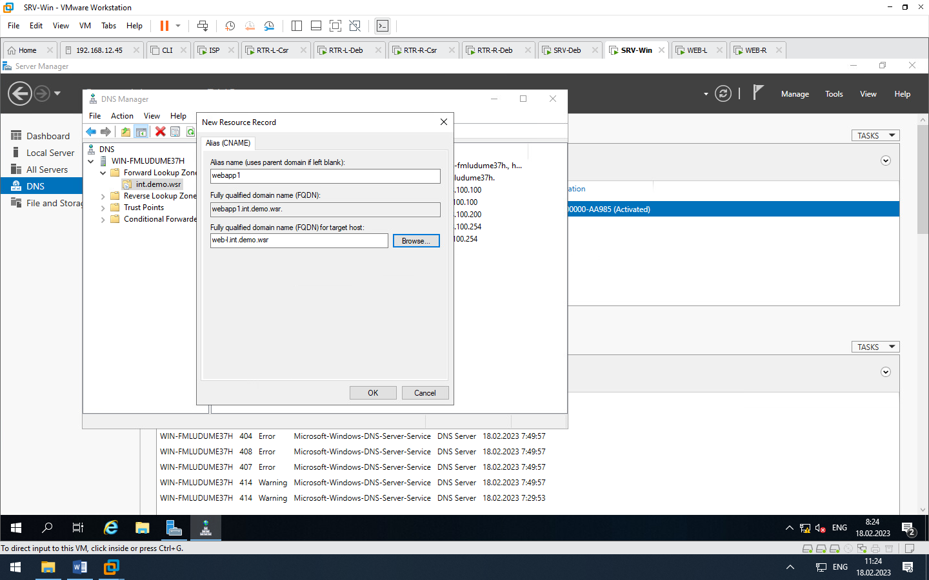

**И еще 3 раза добавить New Alias (webapp2, ntp, dns):**

**Для webapp2 – browse – browse – browse – web-r**

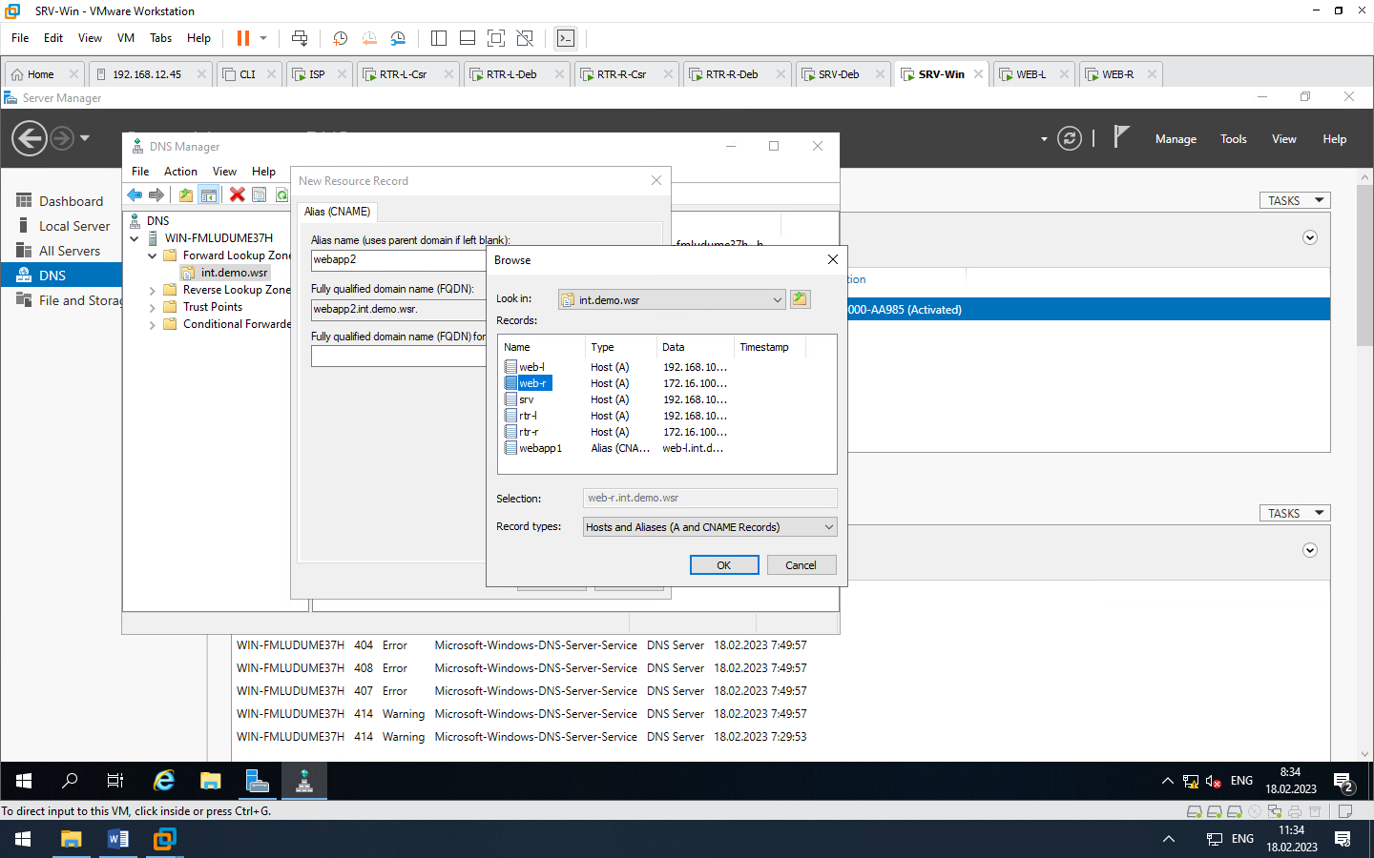

**Для ntp – srv**

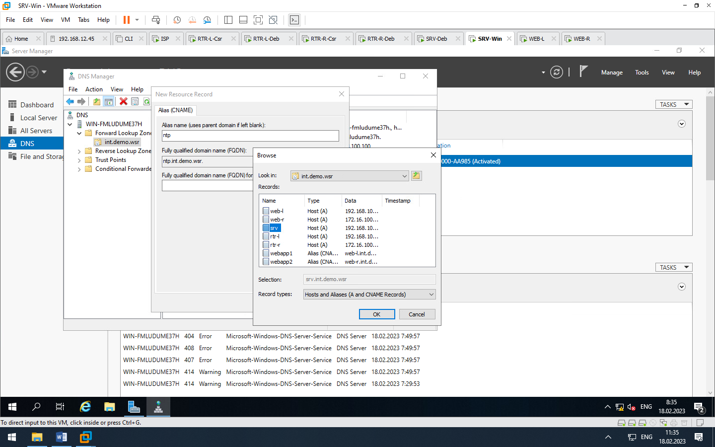

**Для dns – srv:**

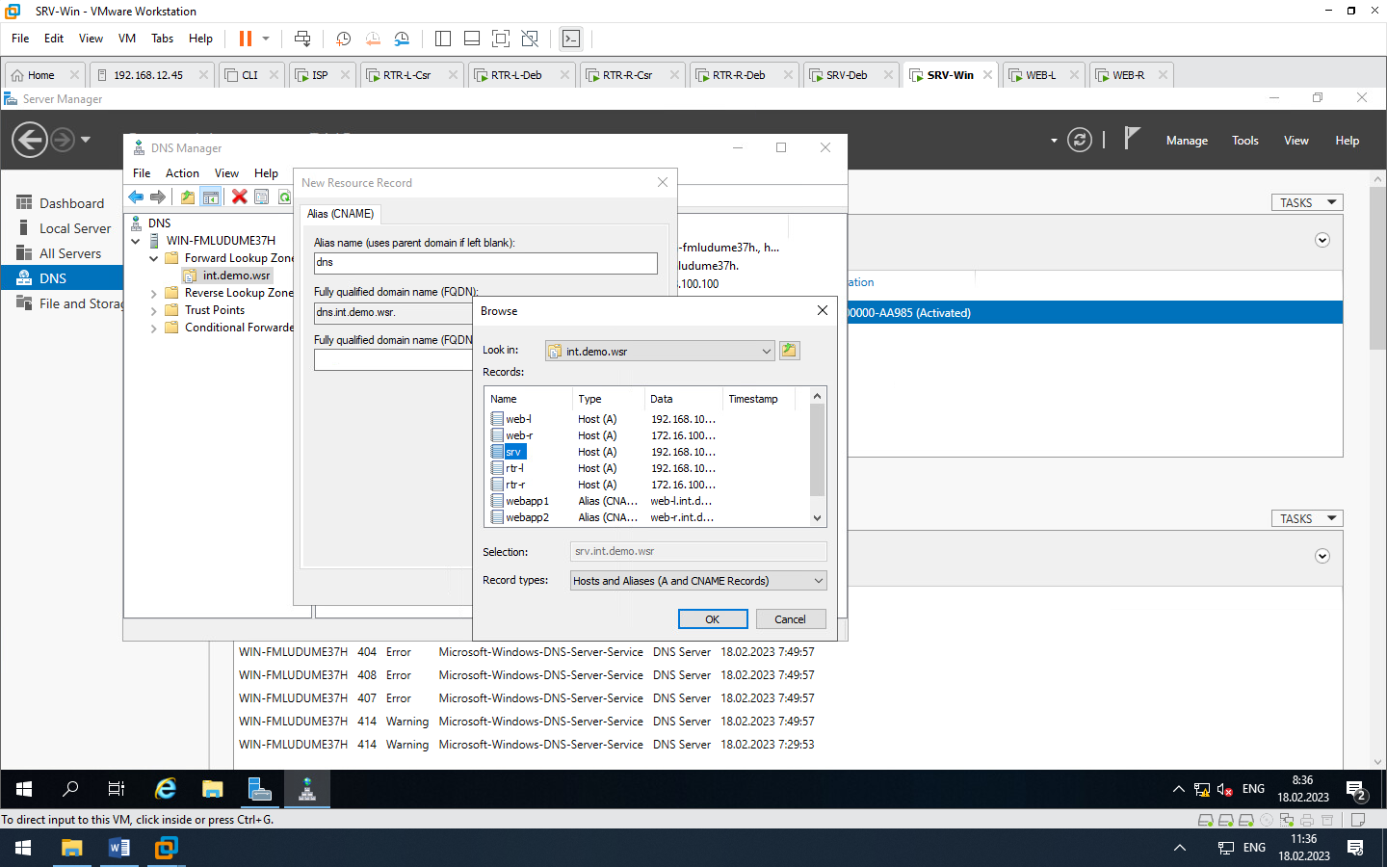

**ИЛИ вместо всех этих настроек выполнить команды в PowerShell:**

Install-WindowsFeature -Name DNS -IncludeManagementTools

Add-DnsServerPrimaryZone -Name "int.demo.wsr" -ZoneFile "int.demo.wsr.dns"

Add-DnsServerPrimaryZone -NetworkId 192.168.100.0/24 -ZoneFile "int.demo.wsr.dns"

Add-DnsServerPrimaryZone -NetworkId 172.16.100.0/24 -ZoneFile "int.demo.wsr.dns"

| **Zone** | **Type** | **Key** | **Meaning** |
| --- | --- | --- | --- |
| int.demo.wsr | A | web-l | 192.168.100.100 |
|  | A | web-r | 172.16.100.100 |
|  | A | srv | 192.168.100.200 |
|  | A | rtr-l | 192.168.100.254 |
|  | A | rtr-r | 172.16.100.254 |
|  | CNAME | webapp1 | web-l |
|  | CNAME | webapp2 | web-r |
|  | CNAME | ntp | srv |
|  | CNAME | dns | srv |

Add-DnsServerResourceRecordA -Name "web-l" -ZoneName "int.demo.wsr" -AllowUpdateAny -IPv4Address "192.168.100.100" -CreatePtr

Add-DnsServerResourceRecordA -Name "web-r" -ZoneName "int.demo.wsr" -AllowUpdateAny -IPv4Address "172.16.100.100" -CreatePtr

Add-DnsServerResourceRecordA -Name "srv" -ZoneName "int.demo.wsr" -AllowUpdateAny -IPv4Address "192.168.100.200" -CreatePtr

Add-DnsServerResourceRecordA -Name "rtr-l" -ZoneName "int.demo.wsr" -AllowUpdateAny -IPv4Address "192.168.100.254" -CreatePtr

Add-DnsServerResourceRecordA -Name "rtr-r" -ZoneName "int.demo.wsr" -AllowUpdateAny -IPv4Address "172.16.100.254" -CreatePtr

Add-DnsServerResourceRecordCName -Name "webapp1" -HostNameAlias "web-l.int.demo.wsr" -ZoneName "int.demo.wsr"

Add-DnsServerResourceRecordCName -Name "webapp2" -HostNameAlias "web-r.int.demo.wsr" -ZoneName "int.demo.wsr"

Add-DnsServerResourceRecordCName -Name "ntp" -HostNameAlias "srv.int.demo.wsr" -ZoneName "int.demo.wsr"

Add-DnsServerResourceRecordCName -Name "dns" -HostNameAlias "srv.int.demo.wsr" -ZoneName "int.demo.wsr"

**3. Выполните настройку первого уровня системы синхронизации времени:**

**ISP NTP**

apt install -y chrony – установка компонента chrony (синхронизация времени)

nano /etc/chrony/chrony.conf – открываем в текст.редакторе, добавляем после строчки pool 2.debian…………… iburst:

local stratum 4

allow 4.4.4.0/24

allow 3.3.3.0/24

Ctrl+o enter ctrl+x

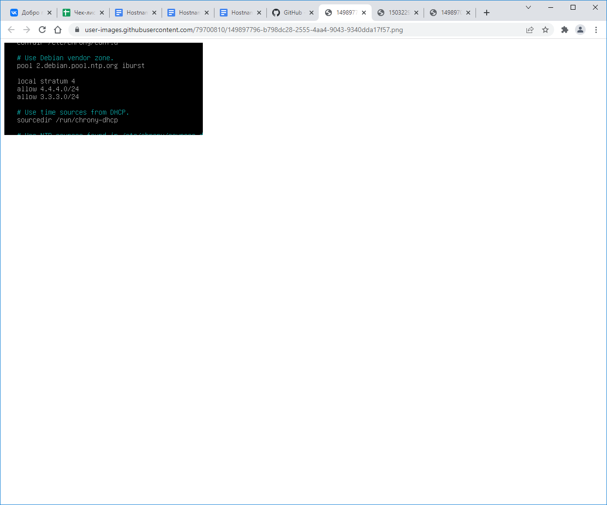

systemctl restart chronyd

**4. Выполните конфигурацию службы второго уровня времени на SRV**

**SRV NTP**

**Заходим на SRV-Win – Control Panel – Windows Defender Firewall – Advanced Settings – Inbound Rules – New Rule (справа) – Port – UDP – Specific 123**

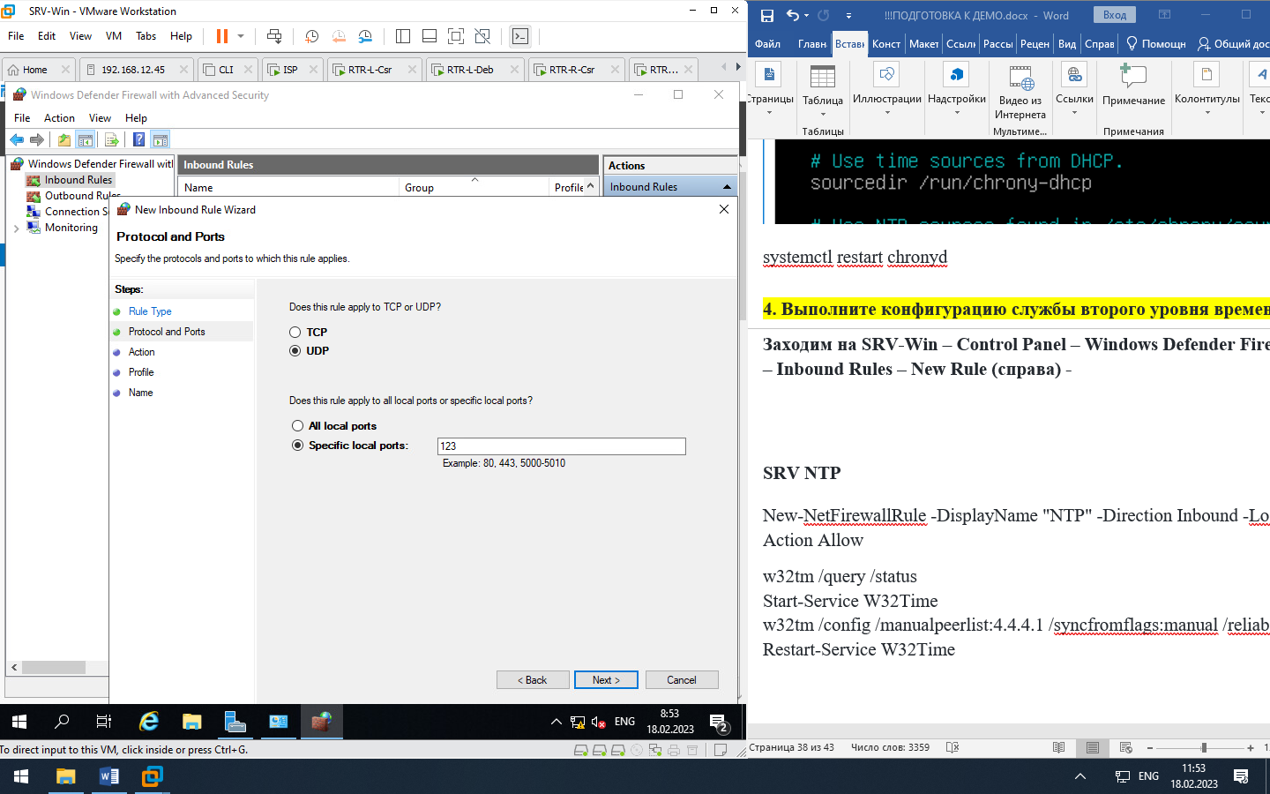

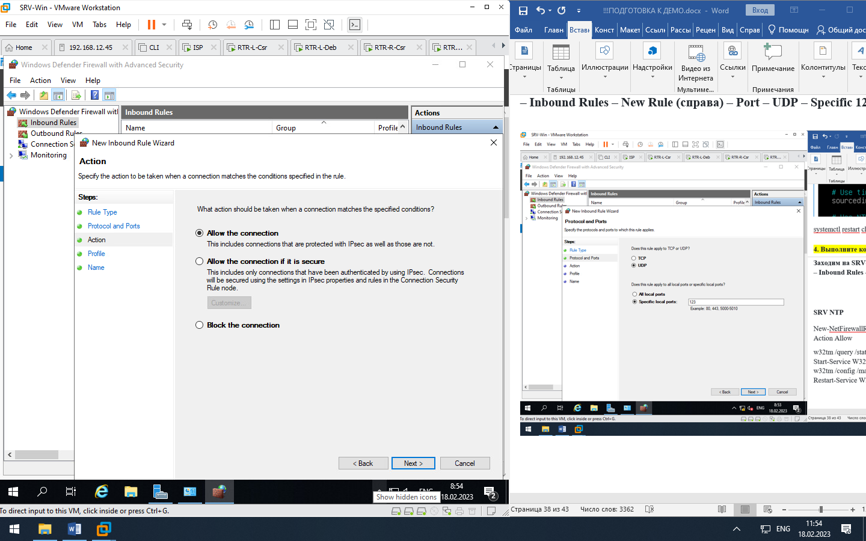

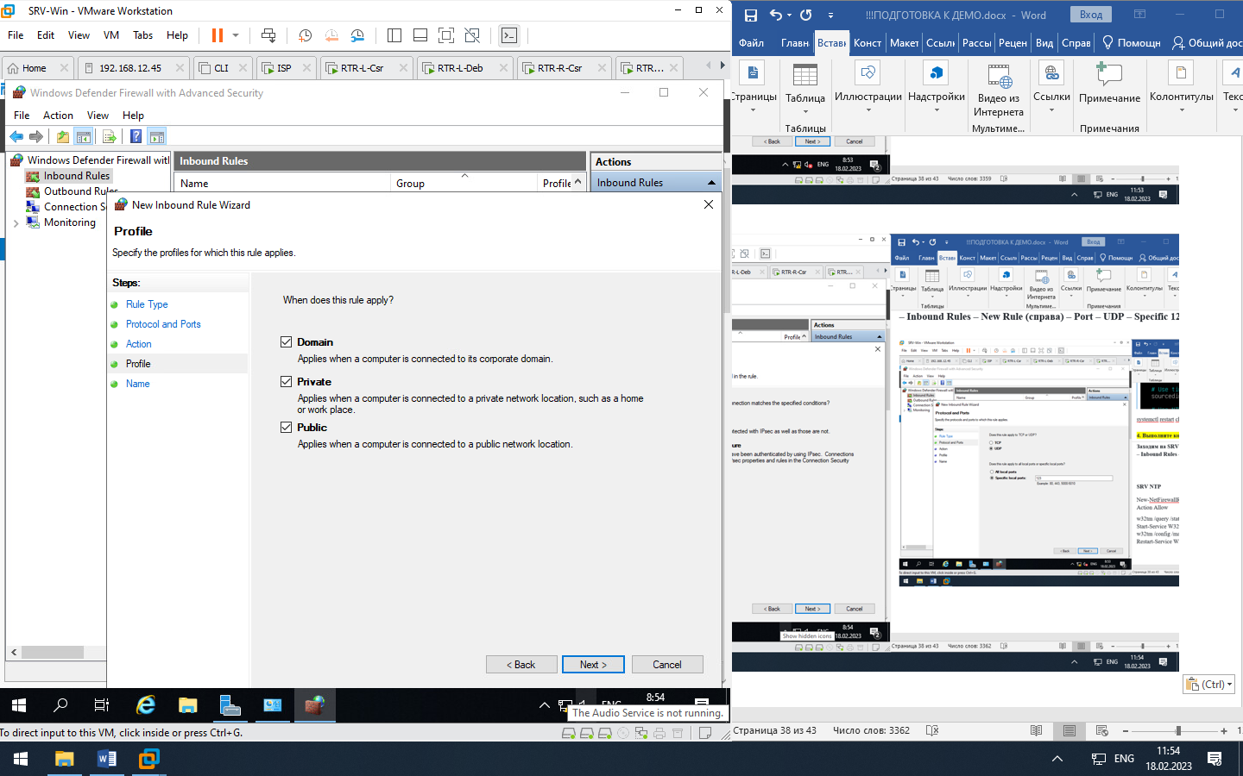

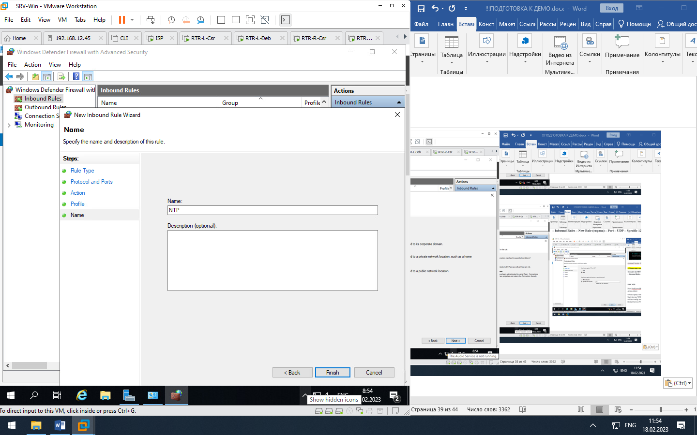

**ИЛИ делаем это через PowerShell:** New-NetFirewallRule -DisplayName "NTP" -Direction Inbound -LocalPort 123 -Protocol UDP -Action Allow

**Далее запускаем PowerShell и выполняем команды:**

w32tm /query /status – проверка очереди и статуса сервиса W32Time(сервис синхронизации)

Start-Service W32Time – запуск сервиса W32Time

w32tm /config /manualpeerlist:4.4.4.1 /syncfromflags:manual /reliable:yes /update – настройка сервиса W32Time

Restart-Service W32Time – перезапуск сервиса W32Time

**CLI NTP аналогично SRV NTP, но PowerShell запускать от имени администратора**

New-NetFirewallRule -DisplayName "NTP" -Direction Inbound -LocalPort 123 -Protocol UDP -Action Allow

Start-Service W32Time

w32tm /config /manualpeerlist:4.4.4.1 /syncfromflags:manual /reliable:yes /update

Restart-Service W32Time

Set-Service -Name W32Time -StartupType Automatic

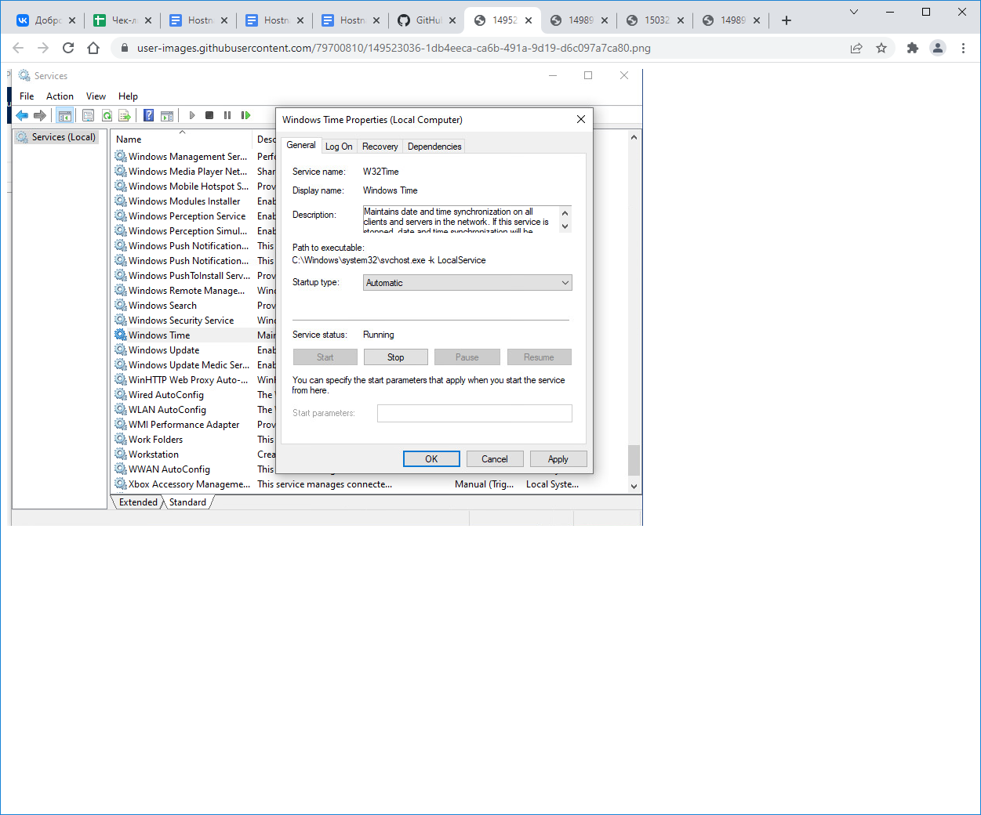

**RTR-L NTP**

En

Conf t

ip domain name int.demo.wsr – присваивание доменного имени

ip name-server 192.168.100.200 – присваивание ip для доменного имени

ntp server ntp.int.demo.wsr – указывание ntp сервера

**RTR-R NTP аналогично RTR-L NTP**

ip domain name int.demo.wsr

ip name-server 192.168.100.200

ntp server ntp.int.demo.wsr

**WEB-L NTP**

apt-cdrom add – прикрепление CD-ROM

apt install -y chrony – установка компонента chrony(компонент для настройки синхронизации)

nano /etc/chrony/chrony.conf – открытие в текст.редакторе файла с настройками chrony

закомментировать строчку pool 2.debian…………….. iburst

далее прописываем после строчки #pool 2.debian…………….. iburst:

pool ntp.int.demo.wsr iburst

allow 192.168.100.0/24

Ctrl+o Enter, Ctrl+x

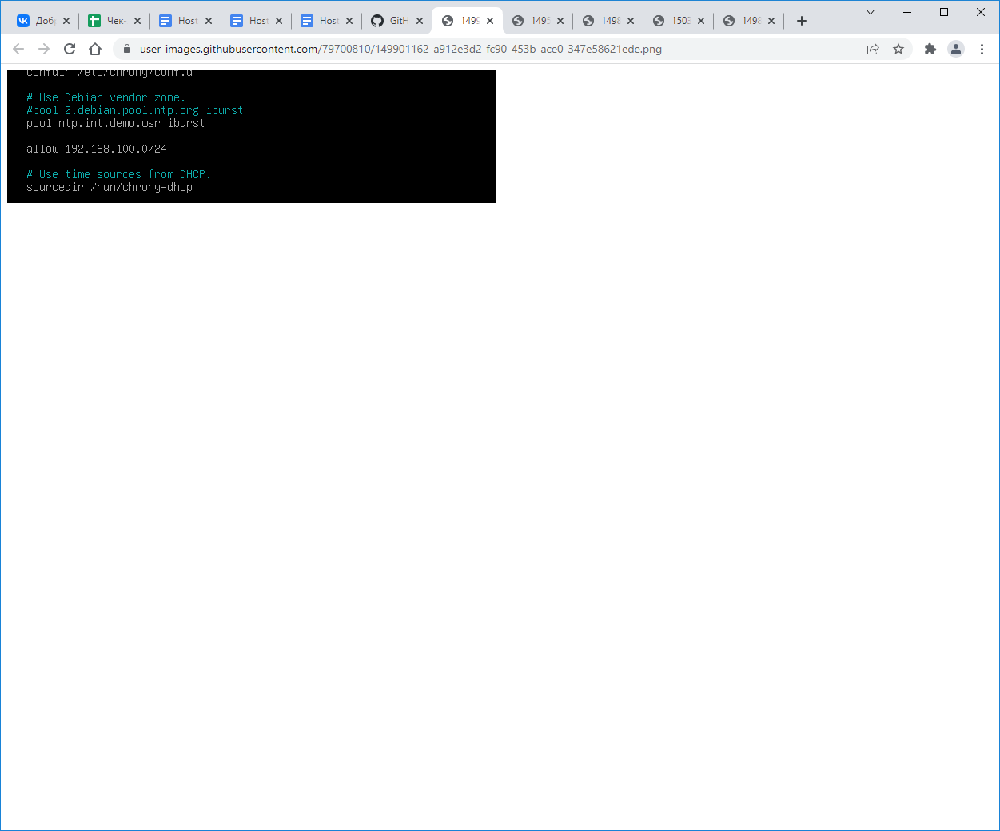

systemctl restart chrony – перезапуск компонента chrony

**WEB-R NTP аналогично WEB-L NTP**

apt-cdrom add

apt install -y chrony

nano /etc/chrony/chrony.conf

pool ntp.int.demo.wsr iburst

allow 192.168.100.0/24

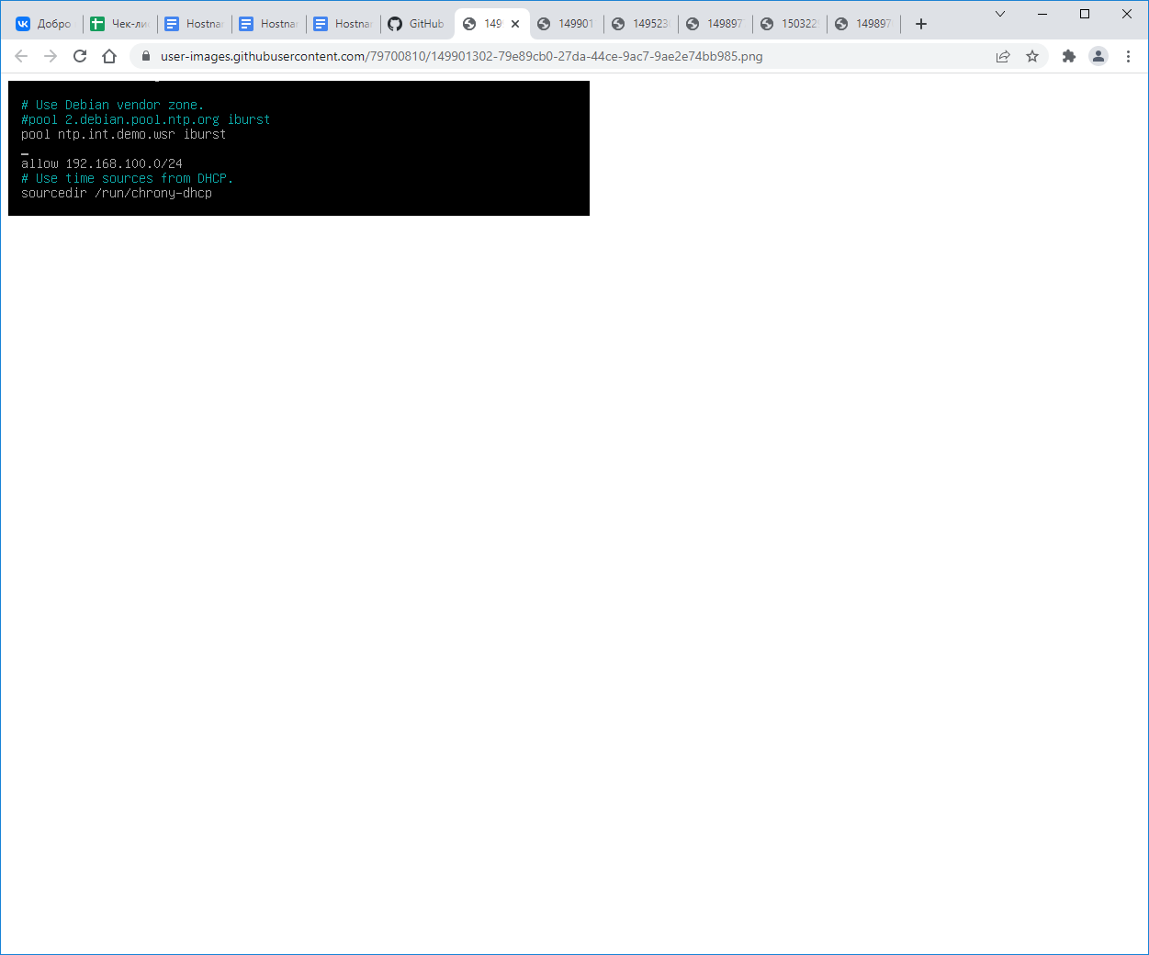

systemctl restart chrony

**5. Реализуйте файловый SMB-сервер на базе SRV**

**SRV RAID1**

**В поиске найти Computer Management – Disk Management -правой кнопкой по Disk 1/2 – выбрать пункт Online**

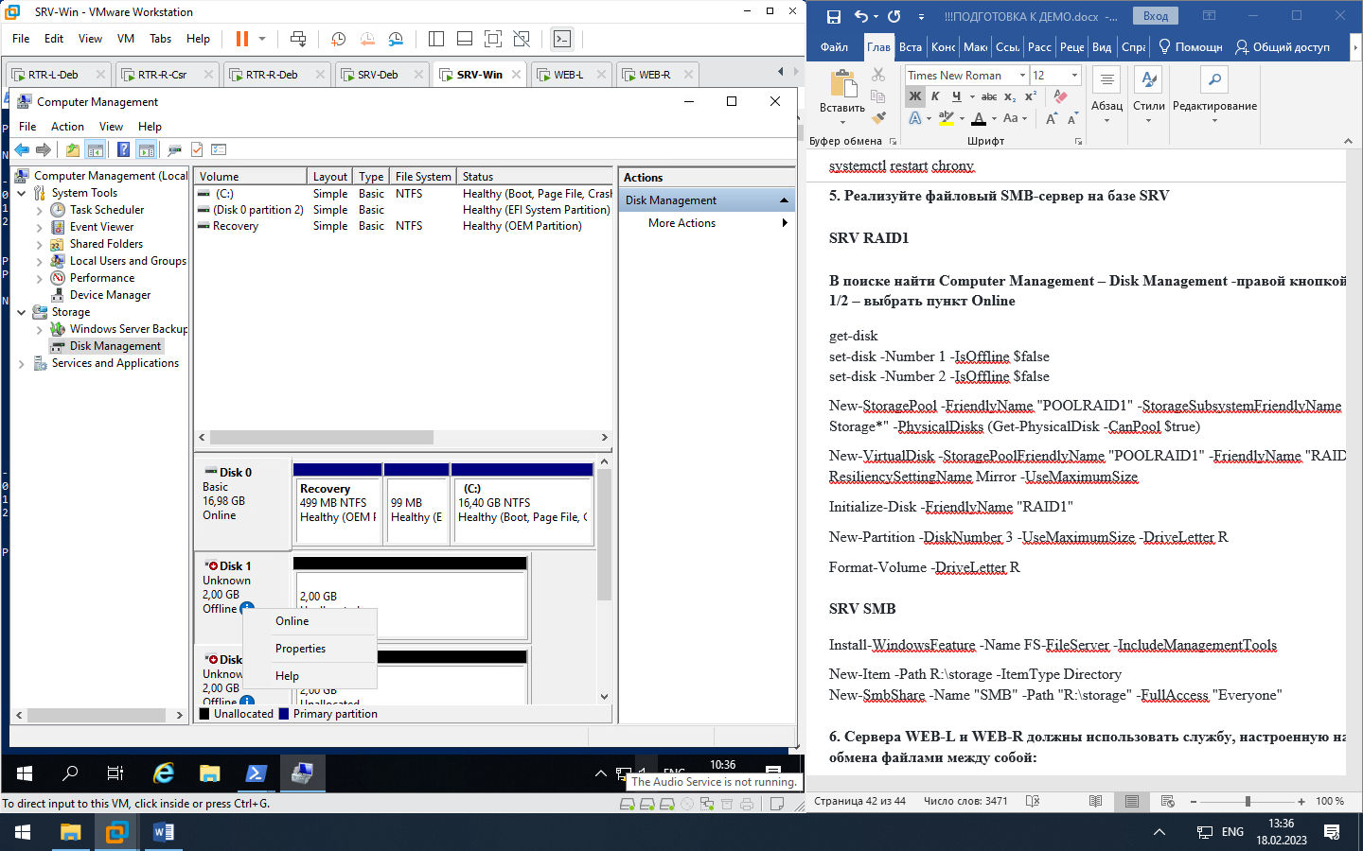

**Далее закрыть данное окно и заново открыть. Выбираем наши диски и разметку GPT и нажимаем ОК.**

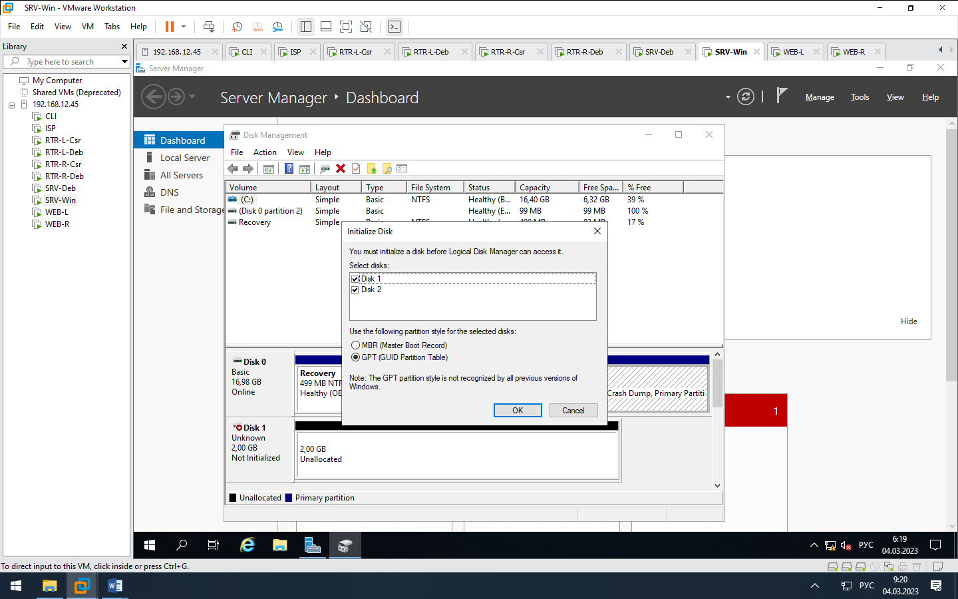

**Далее нажимаем на Disk 1 и выбираем пункт New Mirrored Volume.**

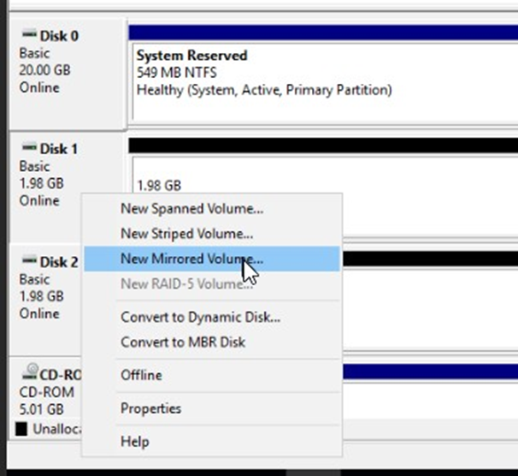

**Далее в диалоговом окне нажимаем на Disk 2 и Add>, далее Next.**

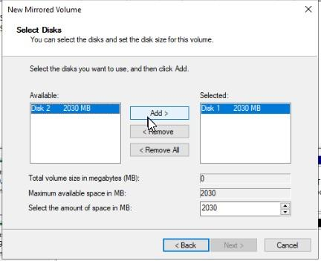

**Выбираем букву для нашего раздела. Next.**

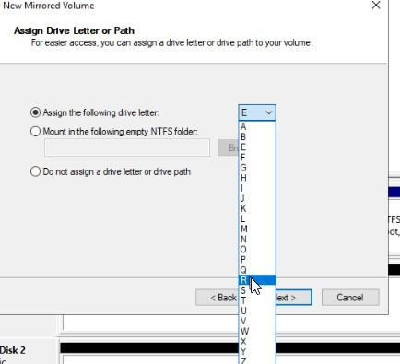

**Назначаем имя и next. Далее проверяем наши настройки и next.**

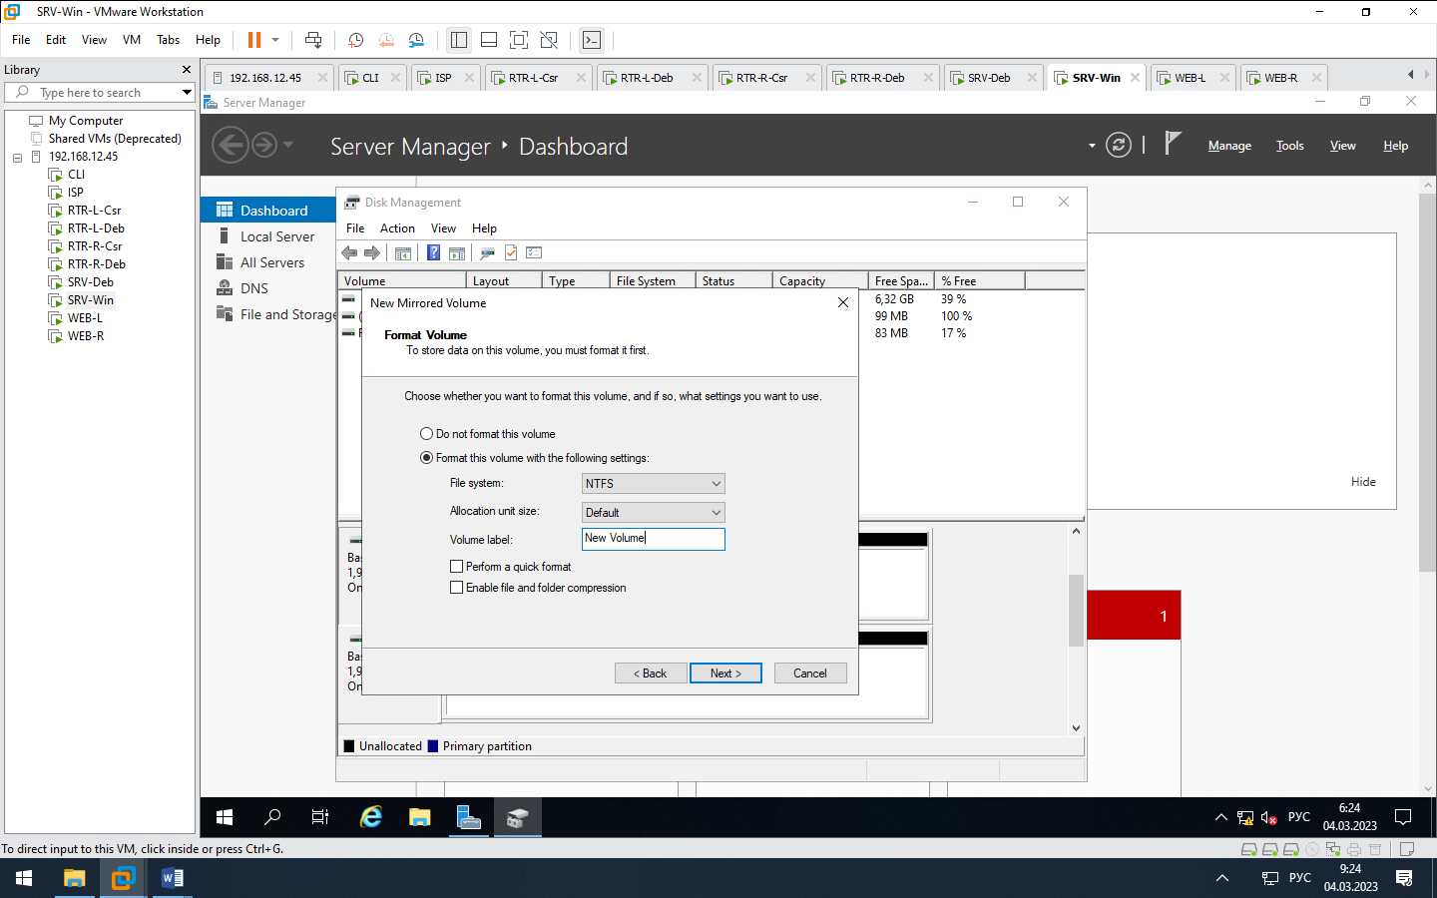

**На предупреждение конвертации диска нажимаем Yes.**

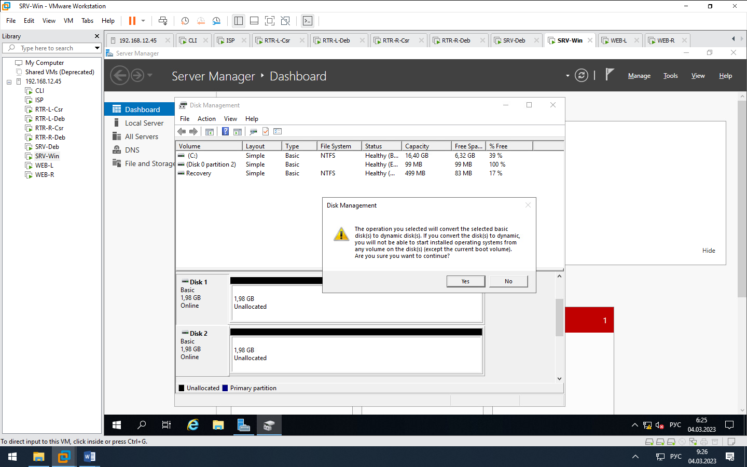

Server Manager -> File and Storage Services -> Shares -> Start the Add Roles and Features Wizard

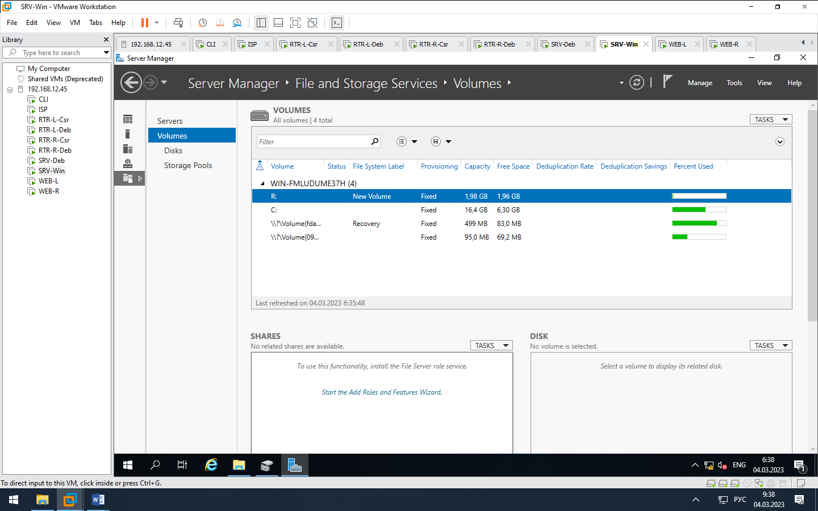

Next

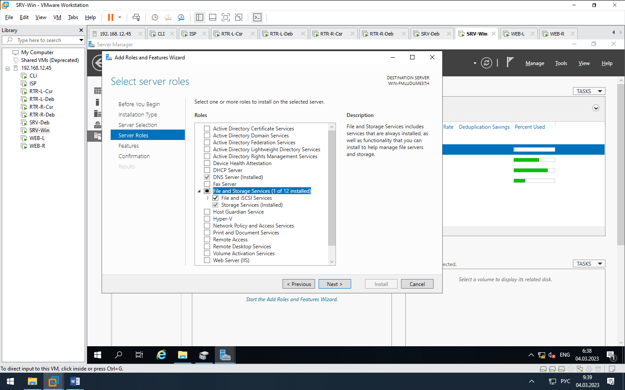

Next

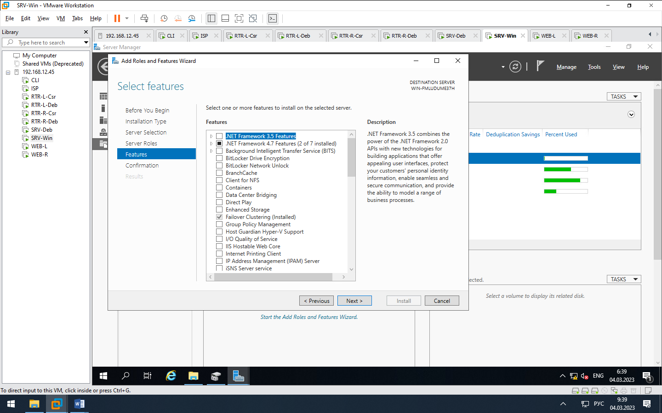

Ставим галочку Restart the destination server automatically if required. Соглашаемся с предупреждением. Нажимаем Install.

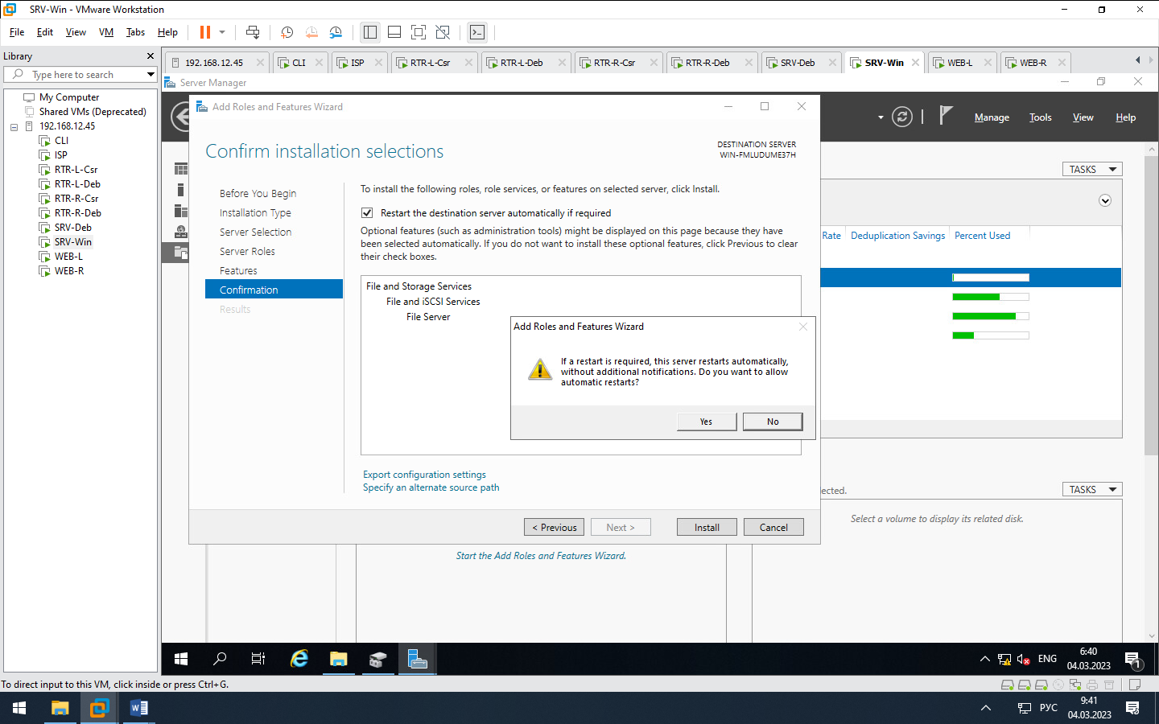

Нажимаем Install.

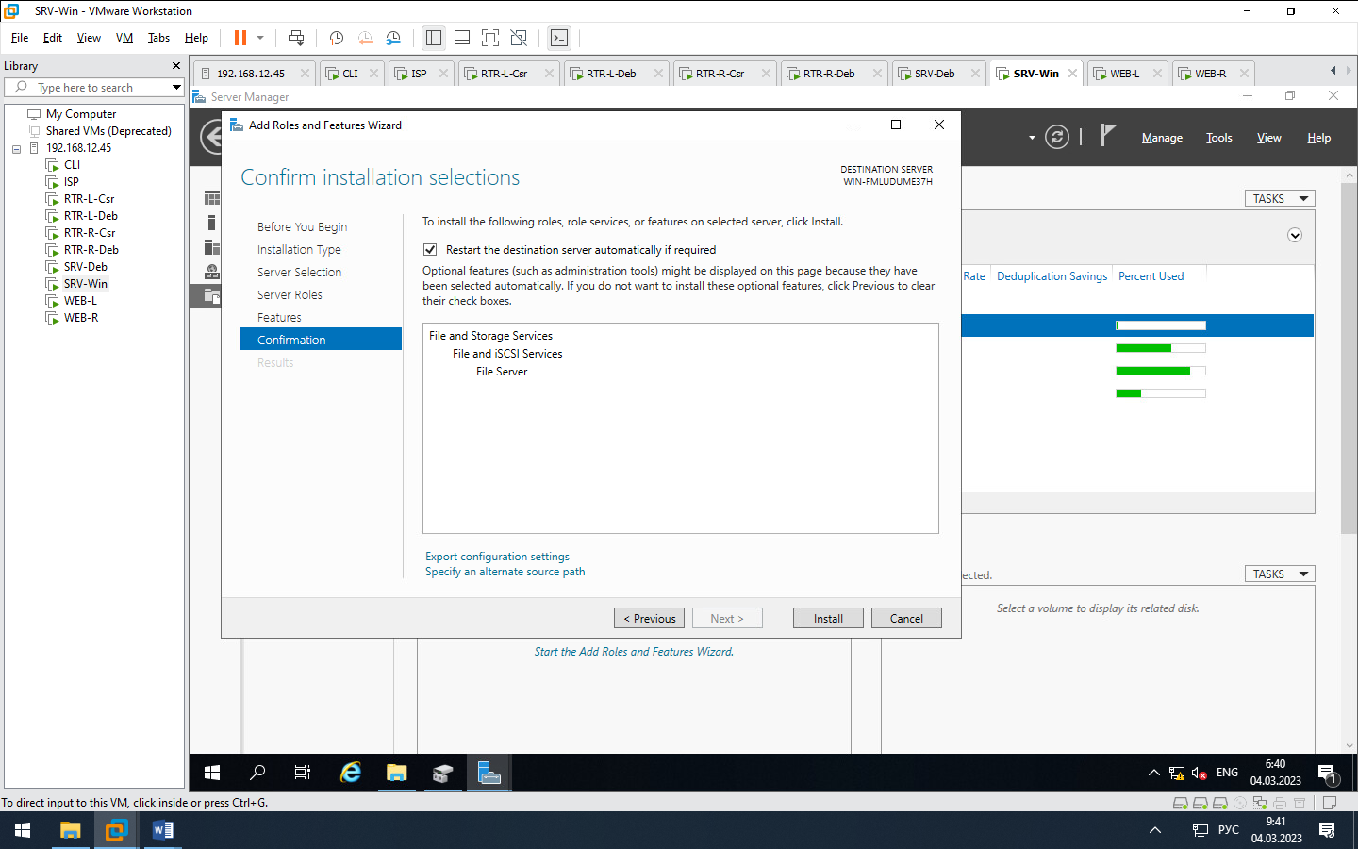

Ждём Feature installation. Close. Перезапускаем сервер.

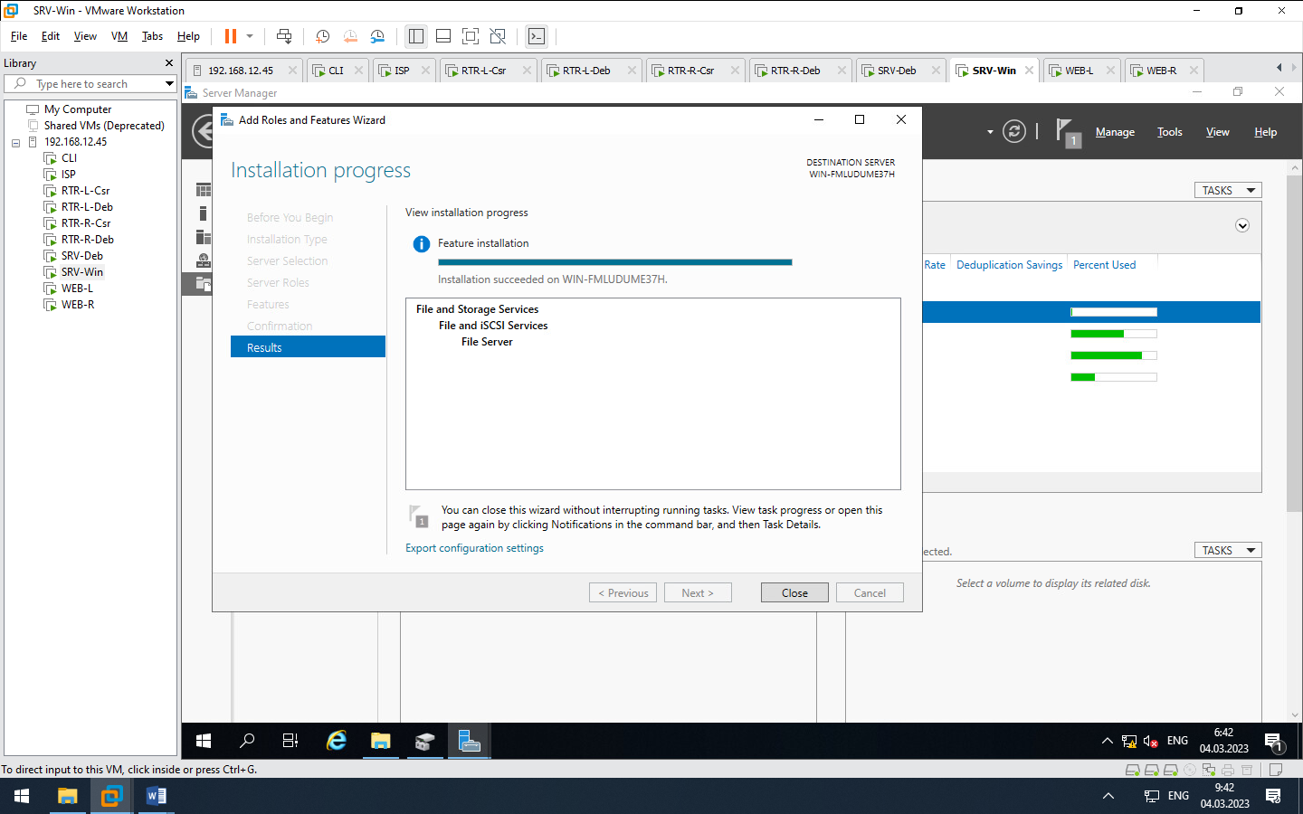

Server Manager -> File and Storage Services -> Shares -> TASKS ->NewShare или клик правой кнопкой-> New Share

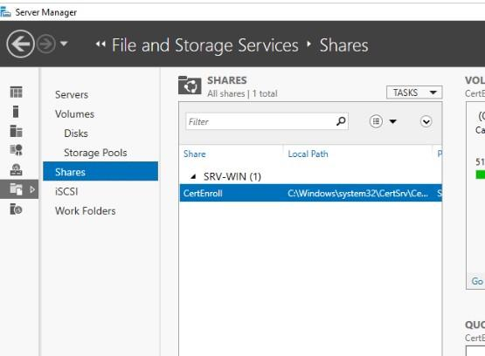

Выбираем SMB Share – Quick и нажимаем Next.

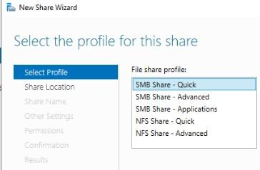

Выбираем путь до нашей папки на новом разделе Type a custom path -> Browse…

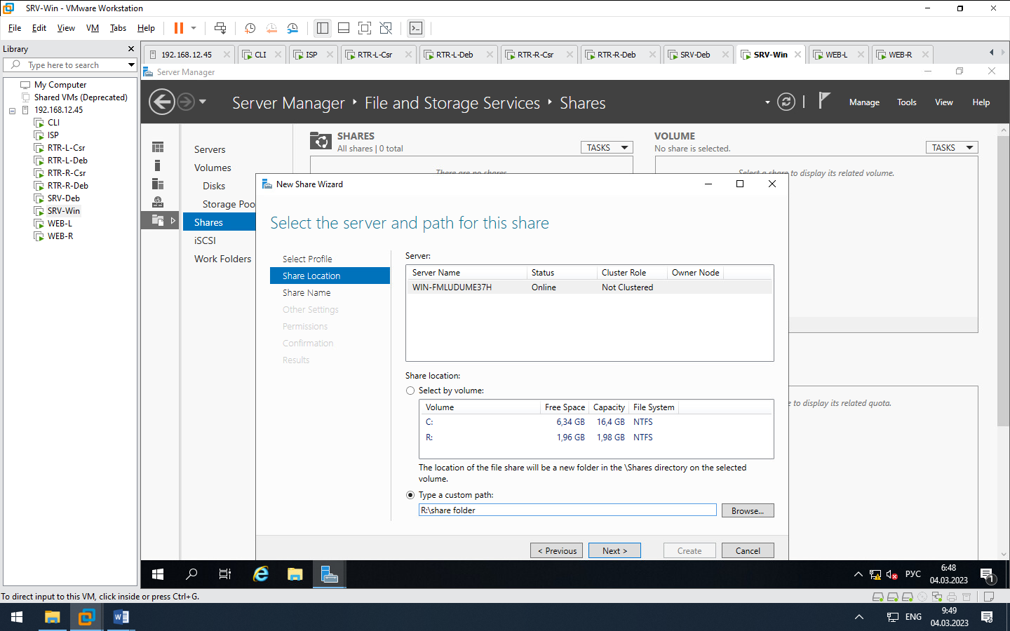

Select Folder и нажимаем Next.

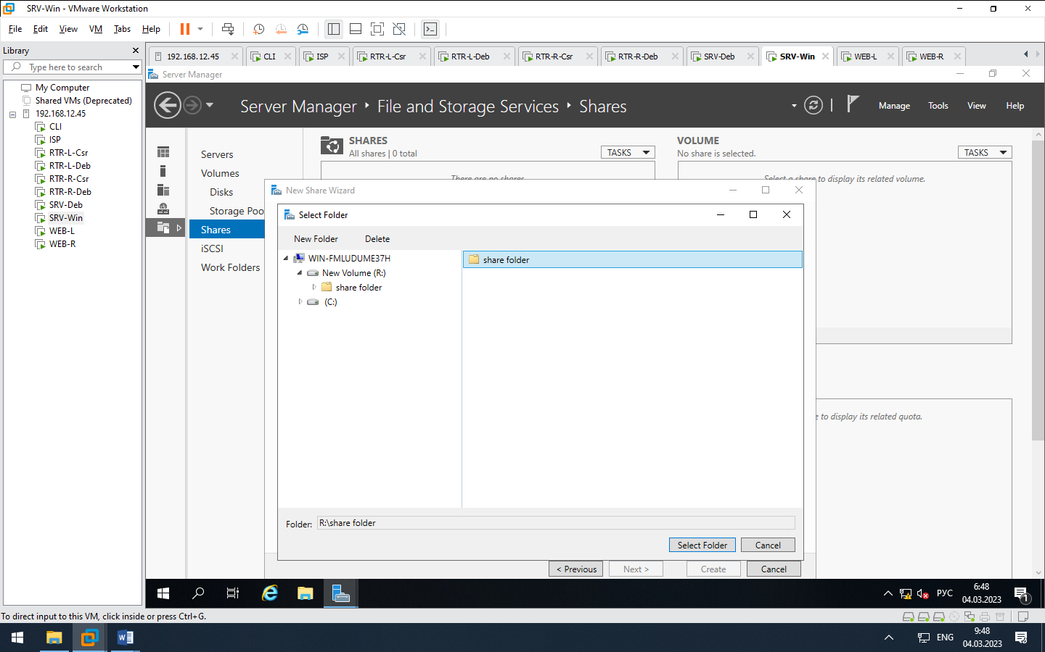

Далее задаем имя, лучше оставить такое же как и папка, и нажимаем Next.

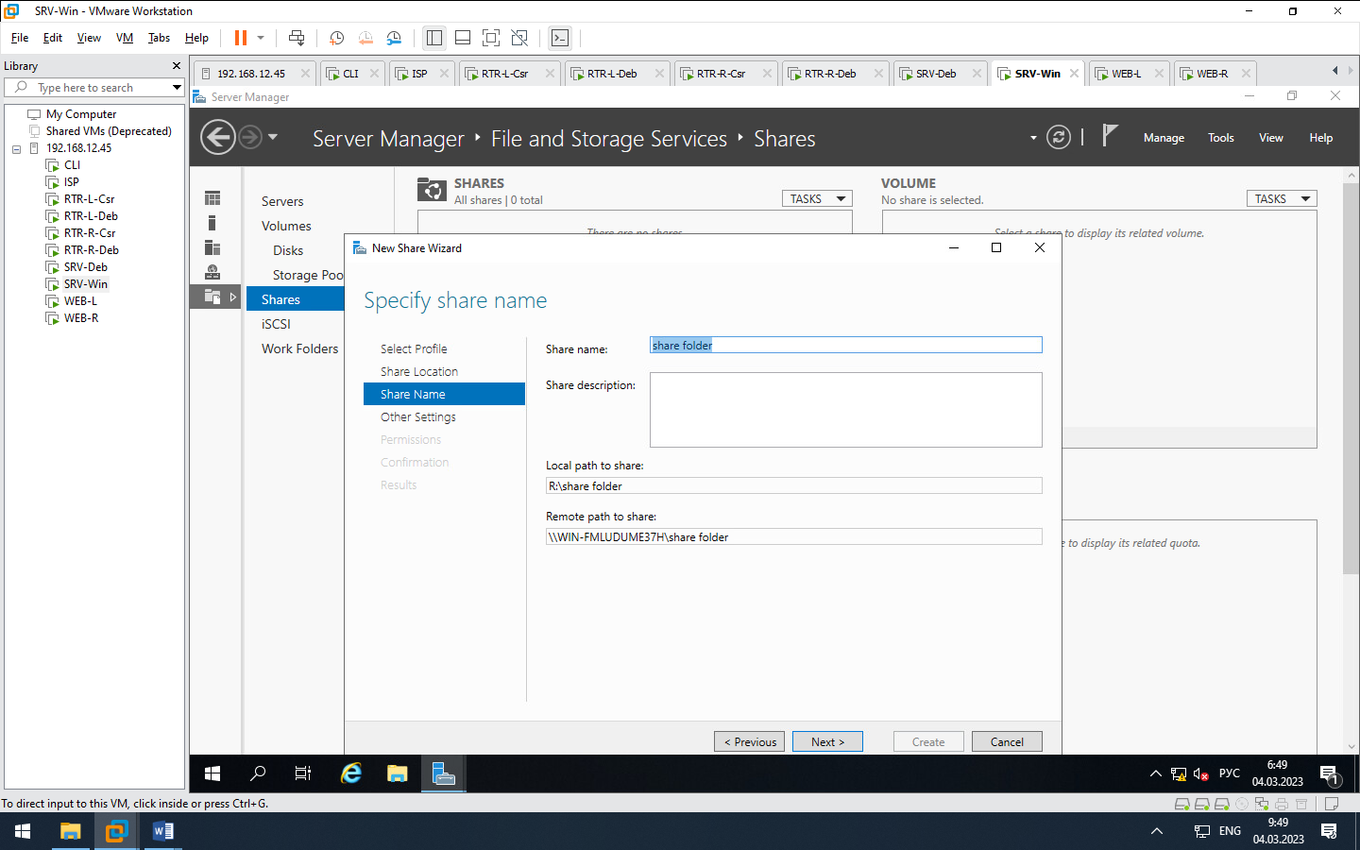

Оставляем галочки на своих местах и нажимаем Next.

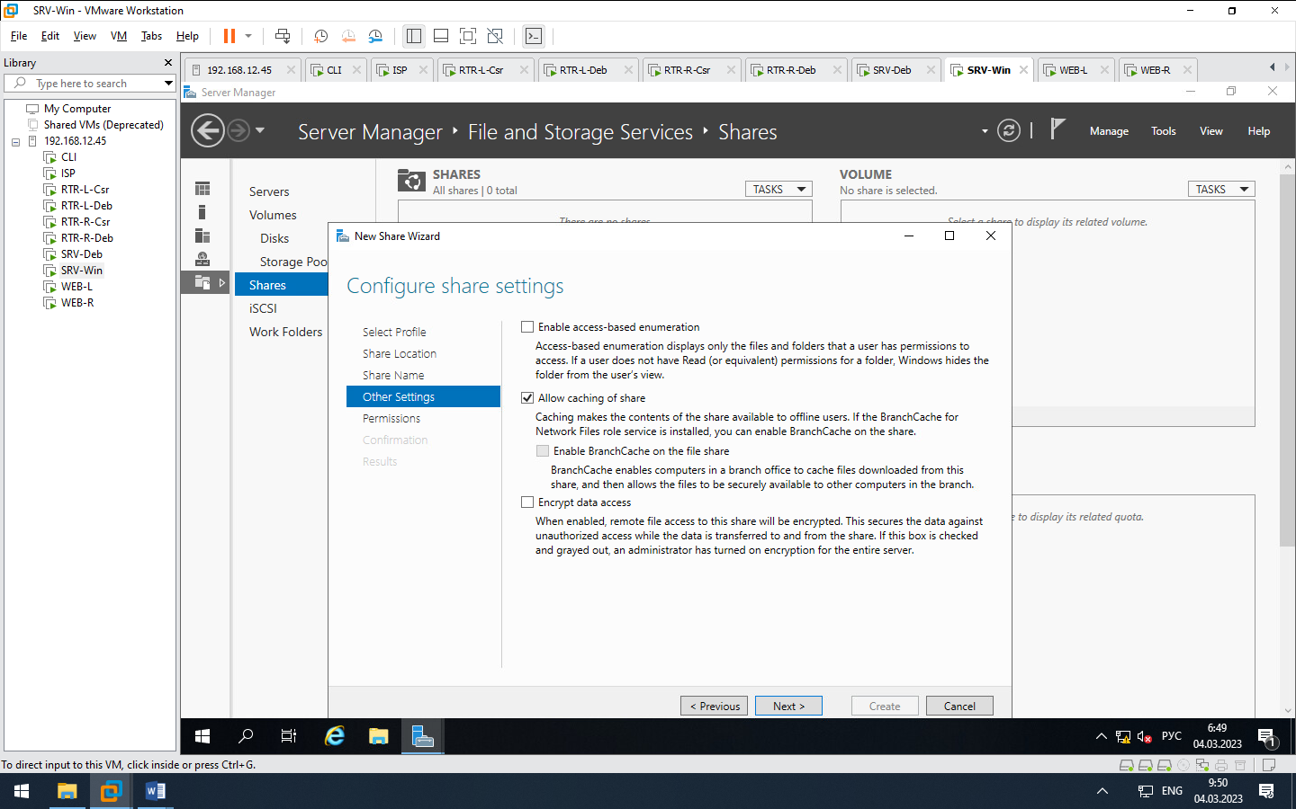

Нажимаем Next.

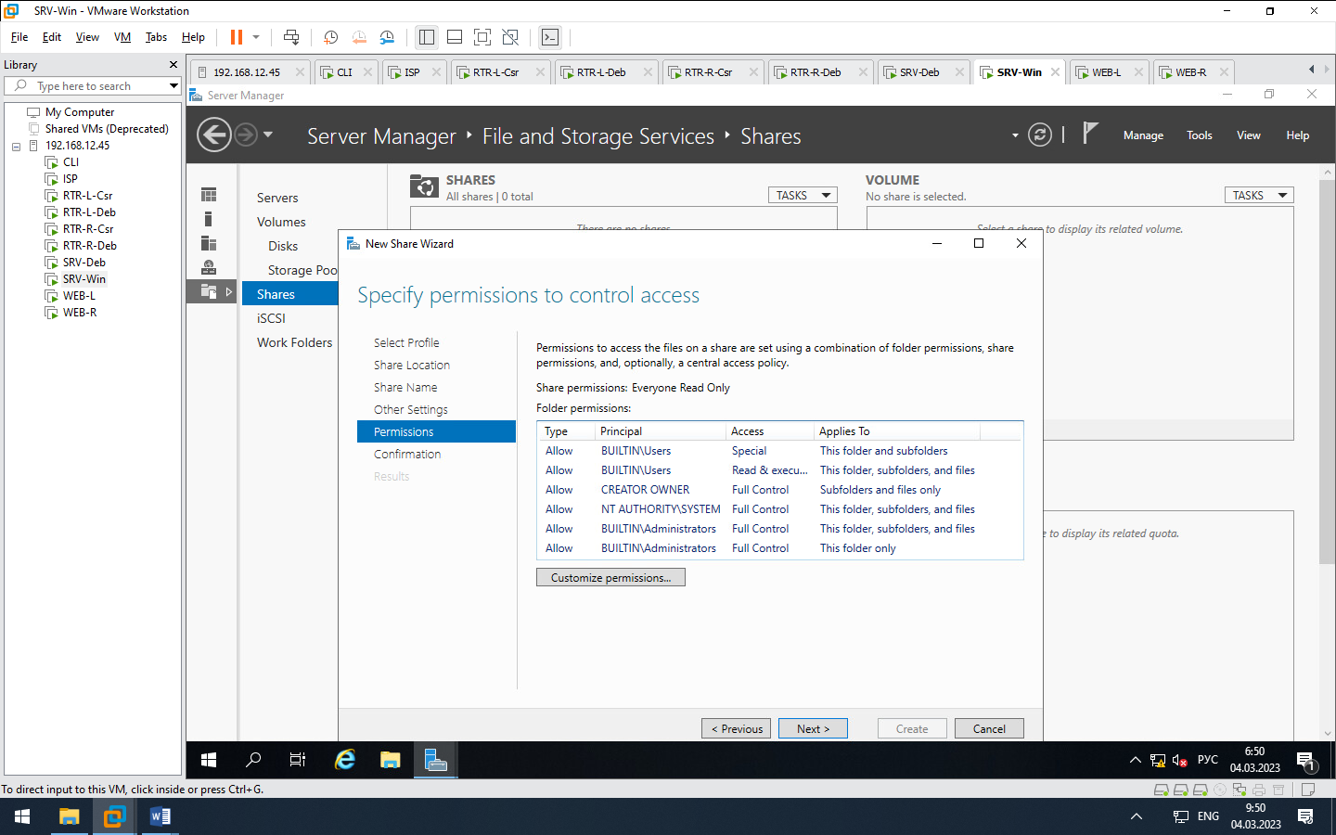

Проверяем настройки и нажимаем Create.

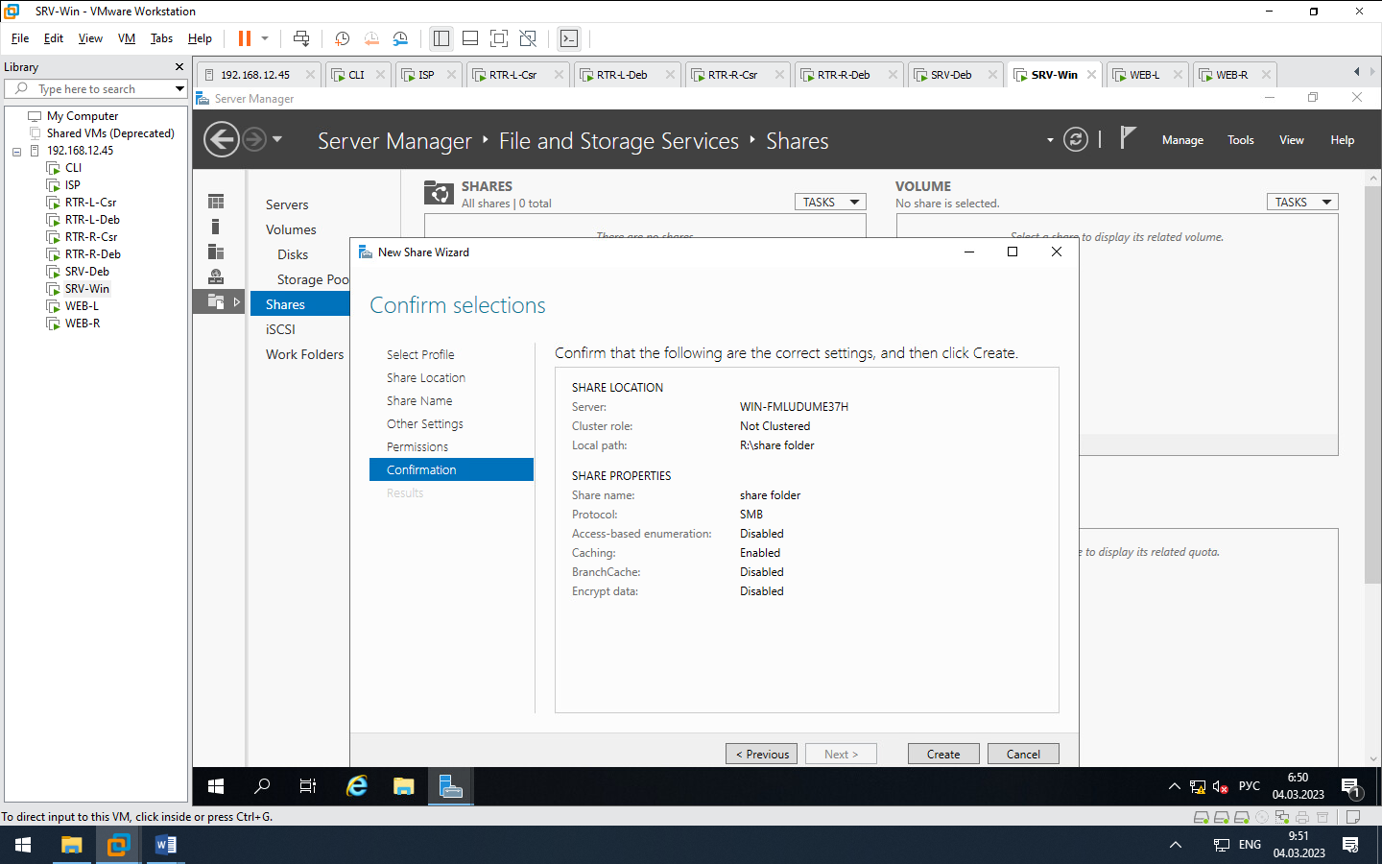

После завершения создания нажимаем Close.

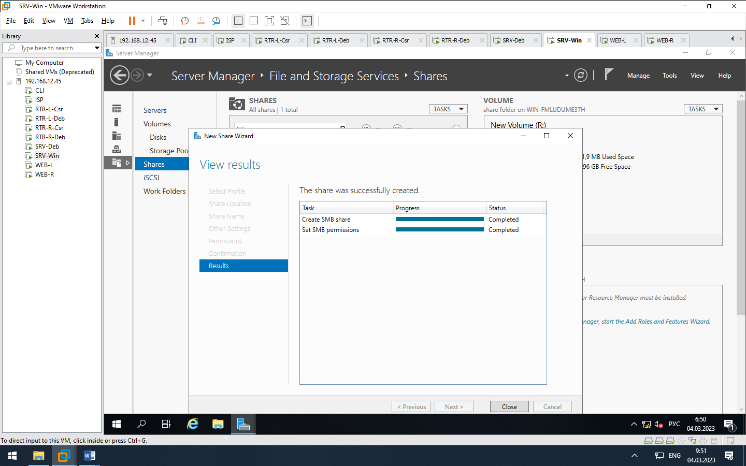

Далее открываем проводник и заходим на новый раздел. Кликаем по нашей папке правой кнопкой и выбираем Properties, далее заходим во вкладку Sharing. Нажимаем на кнопку Share.

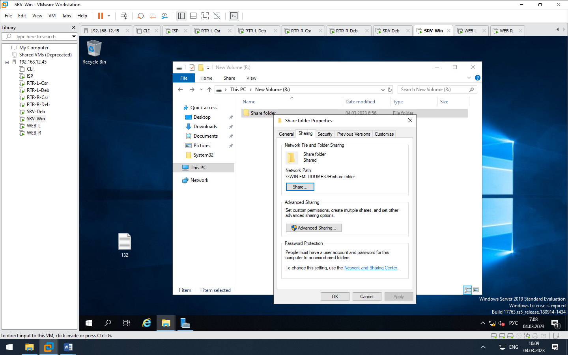

Выбираем из выпадающего списка Everyone и нажать Add.

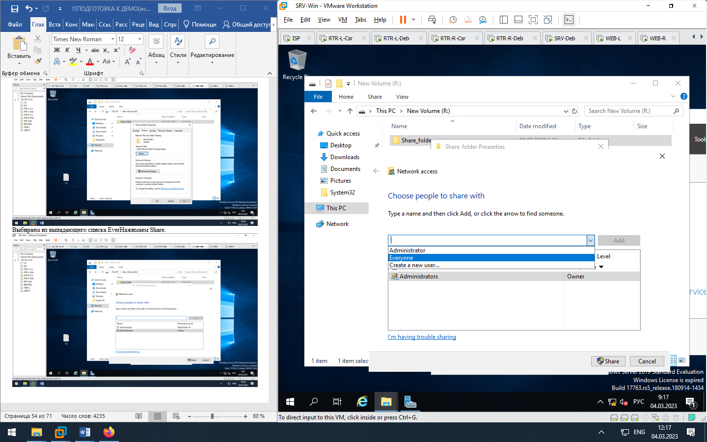

Присваиваем Everyone права Read/Write и нажимаем Share.

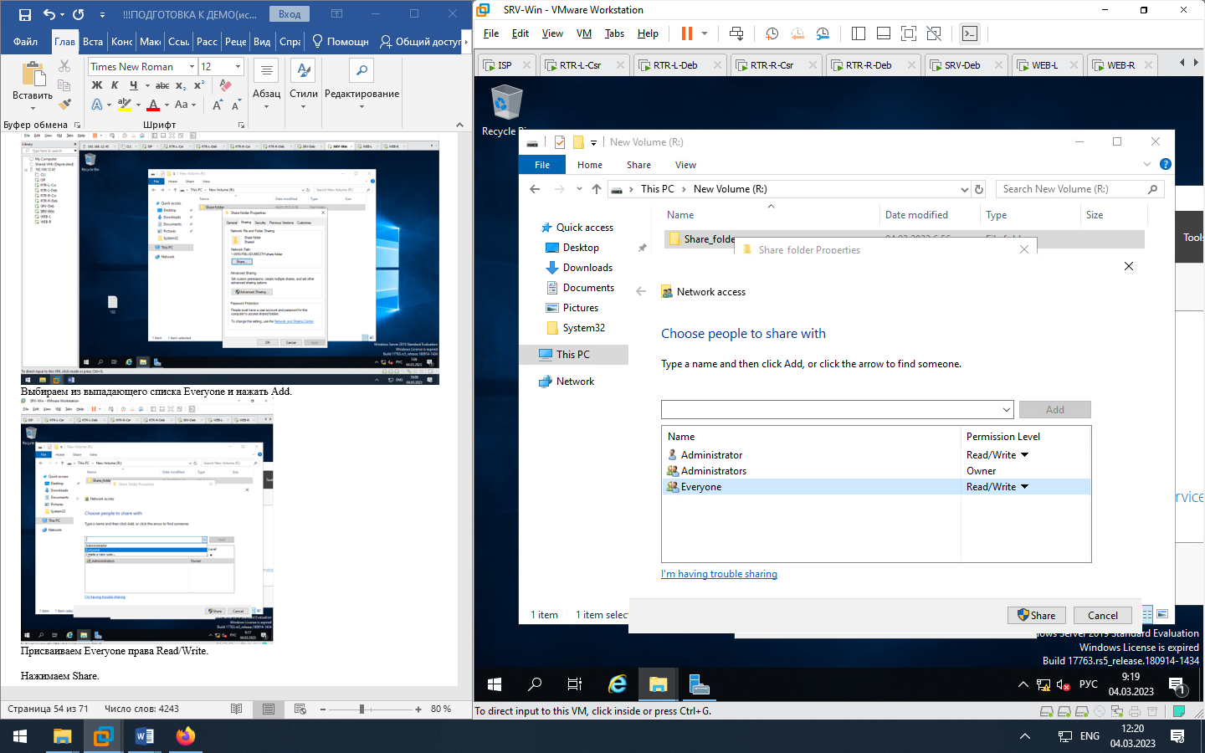

Нажимаем Yes, turn on network discovery and file sharing for all public networks.

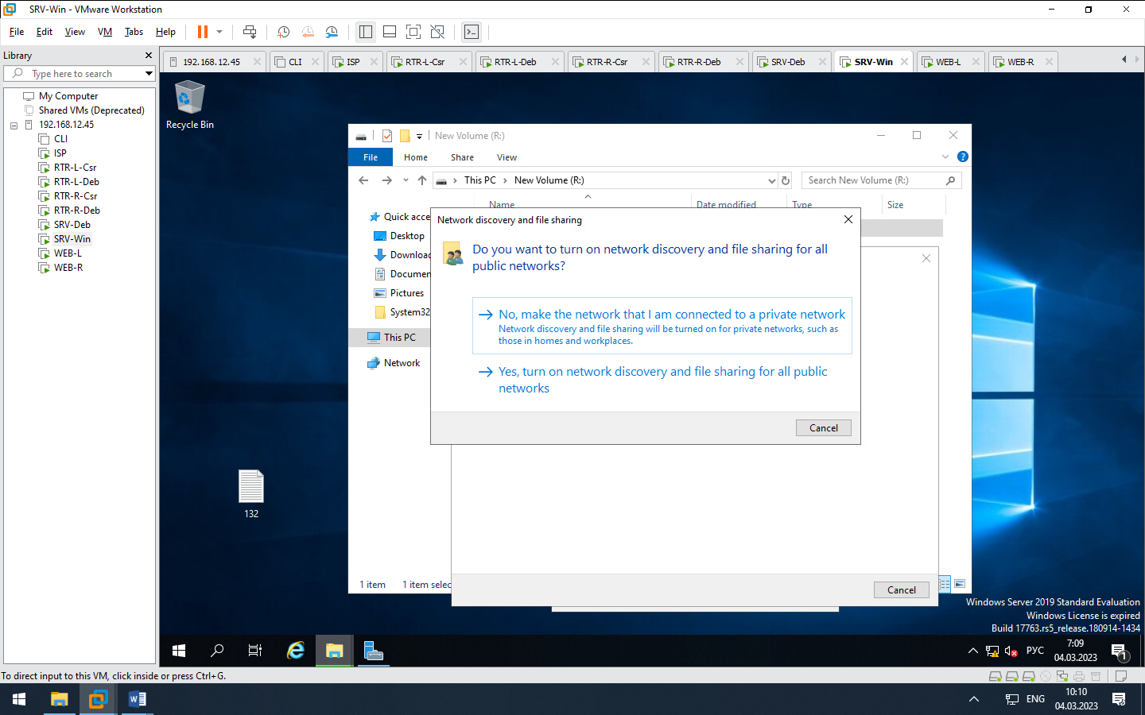

Нажимаем Done.

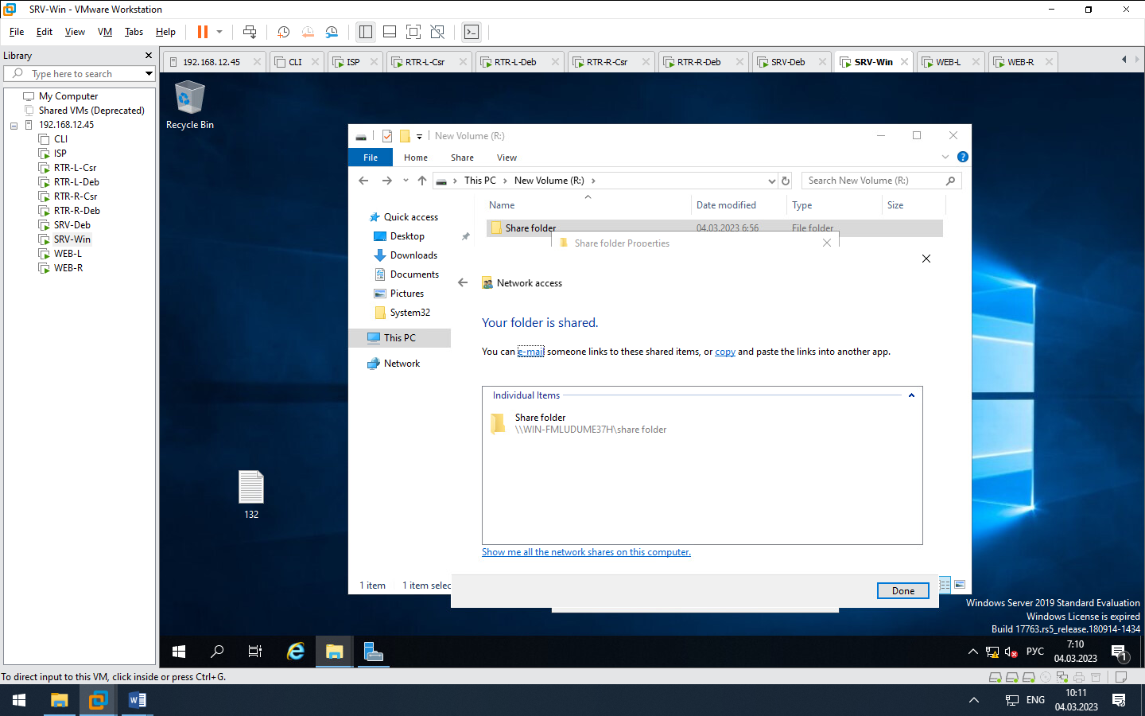

Команды для PowerShell.

get-disk

set-disk -Number 1 -IsOffline $false

set-disk -Number 2 -IsOffline $false

New-StoragePool -FriendlyName "POOLRAID1" -StorageSubsystemFriendlyName "Windows Storage*" -PhysicalDisks (Get-PhysicalDisk -CanPool $true)

New-VirtualDisk -StoragePoolFriendlyName "POOLRAID1" -FriendlyName "RAID1" -ResiliencySettingName Mirror -UseMaximumSize

Initialize-Disk -FriendlyName "RAID1"

New-Partition -DiskNumber 3 -UseMaximumSize -DriveLetter R

Format-Volume -DriveLetter R

Install-WindowsFeature -Name FS-FileServer -IncludeManagementTools

New-Item -Path R:\storage -ItemType Directory

New-SmbShare -Name "SMB" -Path "R:\storage" -FullAccess "Everyone"

**6. Сервера WEB-L и WEB-R должны иользовать службу, настроенную на SRV, для обмена файлами между собой:**

**WEB-L SMB**

apt-cdrom add – добавление диска

apt install -y cifs-utils – установка компонента cifs-utils

nano /root/.smbclient – файл с настройками smb

username=Administrator

password=Pa$$w0rd

nano /etc/fstab – файл с настройками местоположения папки

//srv.int.demo.wsr/share_folder /opt/share cifs user,rw,_netdev,credentials=/root/.smbclient 0 0

mkdir /opt/share – создание раздела с сетевыми папками

mount -a – присоединение

**WEB-R SMB аналогично WEB-L SMB**

apt-cdrom add

apt install -y cifs-utils

nano /root/.smbclient

username=Administrator

password=Pa$$w0rd

nano /etc/fstab

//srv.int.demo.wsr/share_folder /opt/share cifs user,rw,_netdev,credentials=/root/.smbclient 0 0

mkdir /opt/share

mount -a

**7. Выполните настройку центра сертификации на базе SRV:**

**SRV-Win ADCS**

**Установка сервера сертификации**

**В Server Manager – справа вверху Manage – Add roles and Features – Next – Next – Next – в списках ролей выбираем Active Directory Certification Services – Add features – Next – Next – Next –Install**

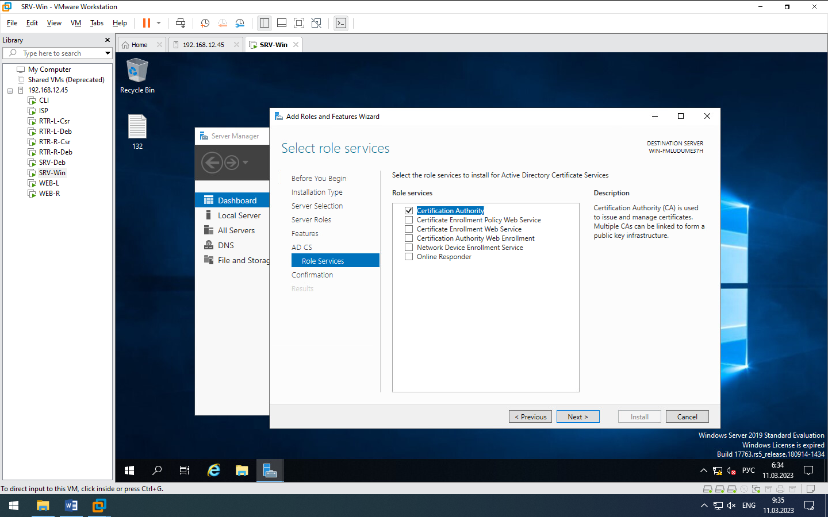

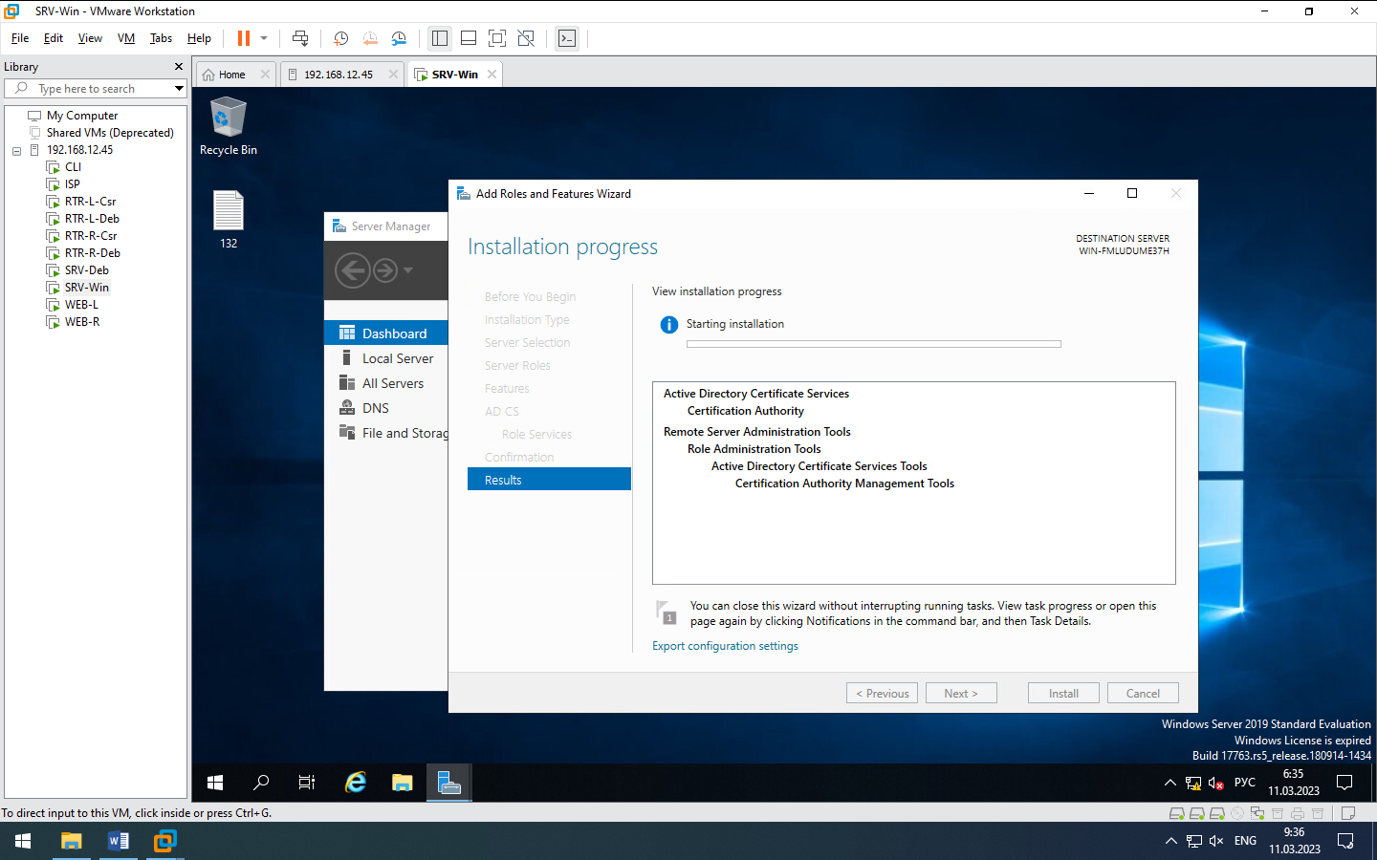

Если все ОК, слева в Server Manager должна появиться вкладка AD CS. Зайти туда.

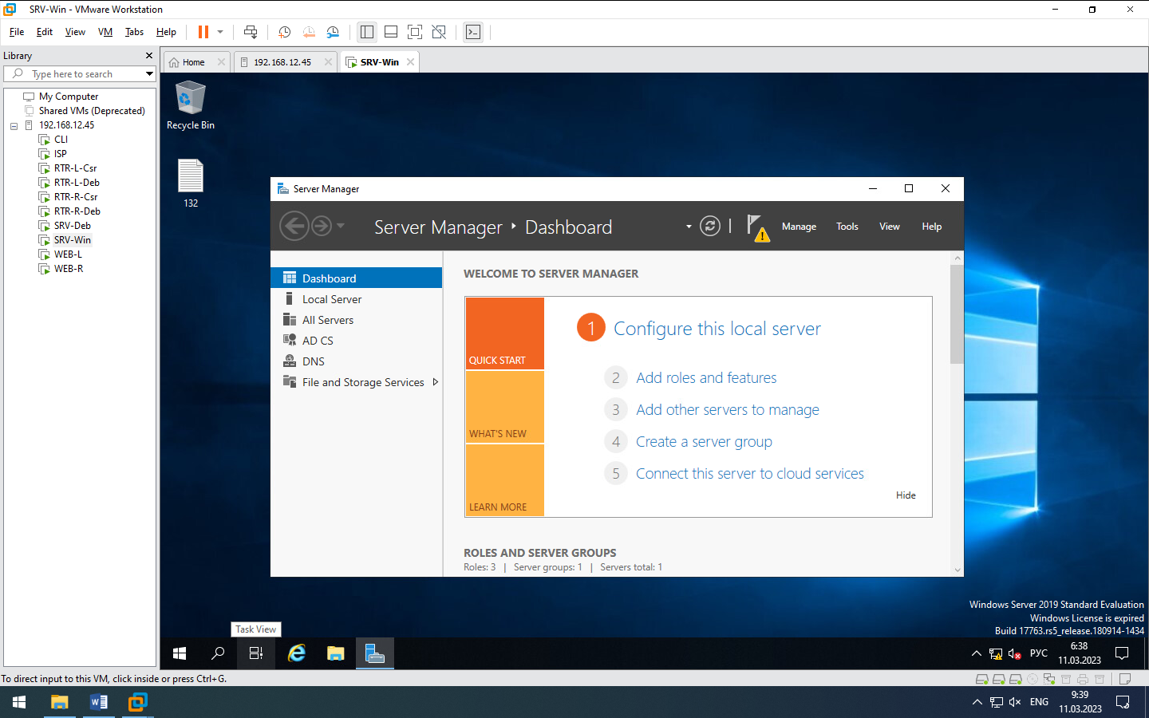

Выбираем справа вверху Tasks – Add Roles and Features - **Next – Next – Next – раскрыть первую роль – выбрать Certification Authority Web Enpollment – кнопка Add Features - Next – Next – Next – Next – Install – Close**

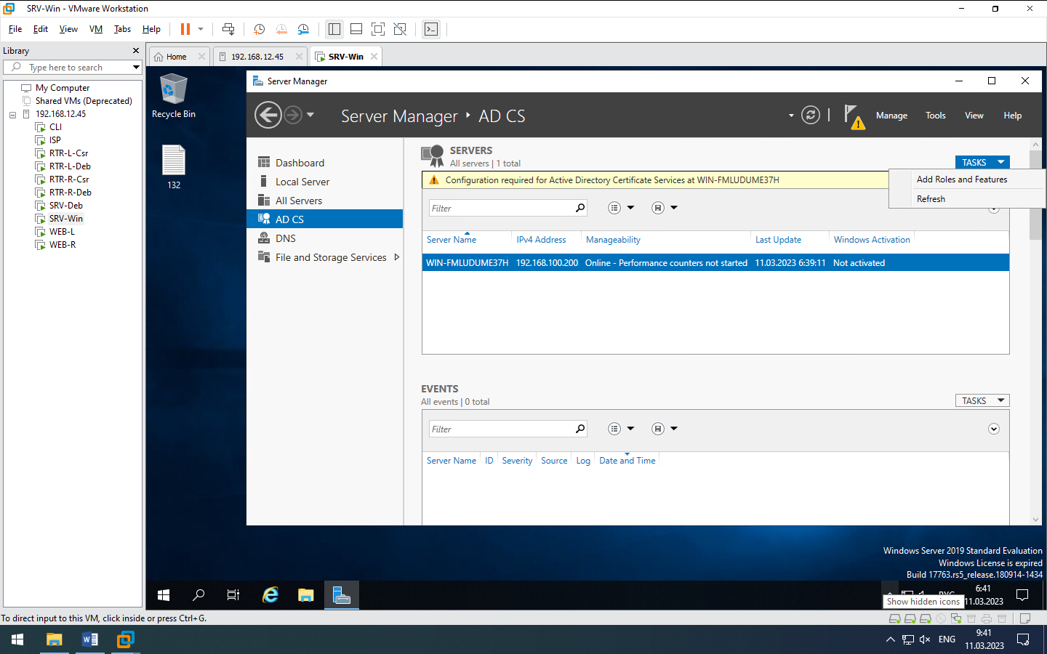

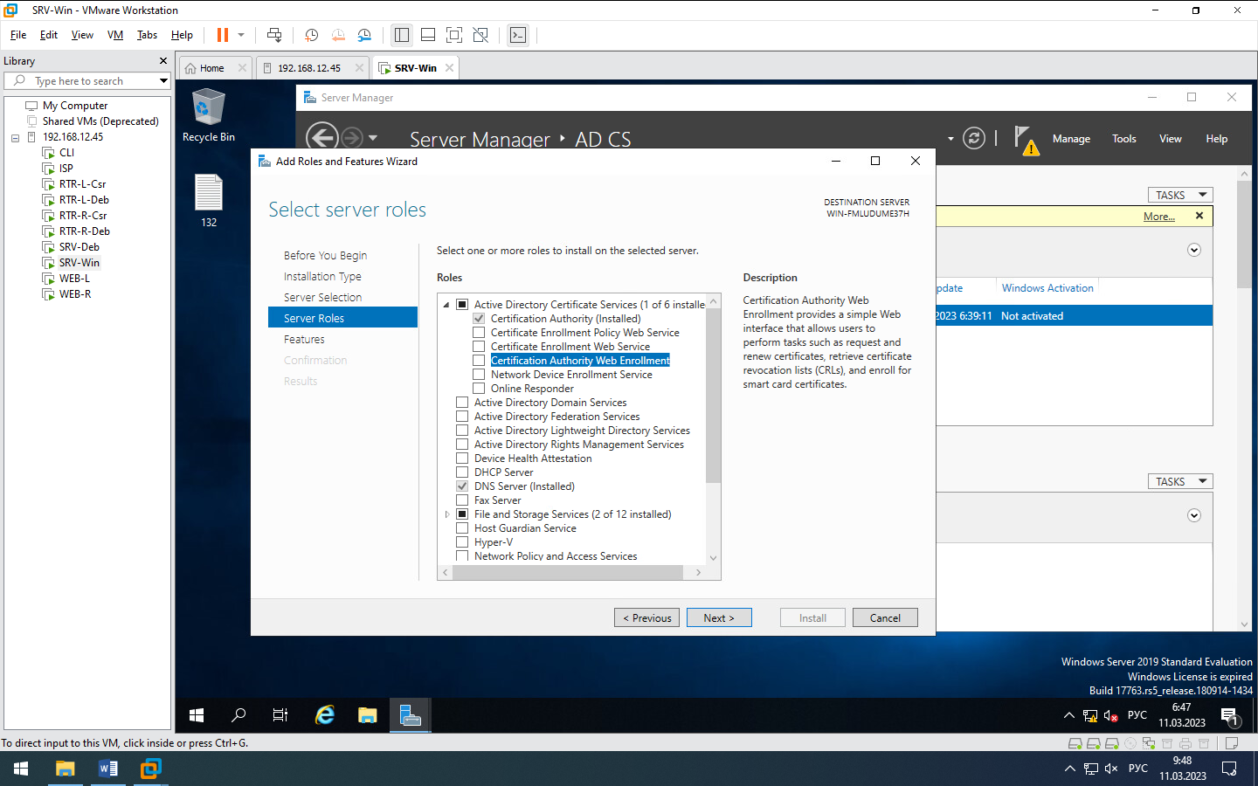

В Server Manage нажимаем на флажок справа сверху и выбираем Configure Active Directory Certification Services

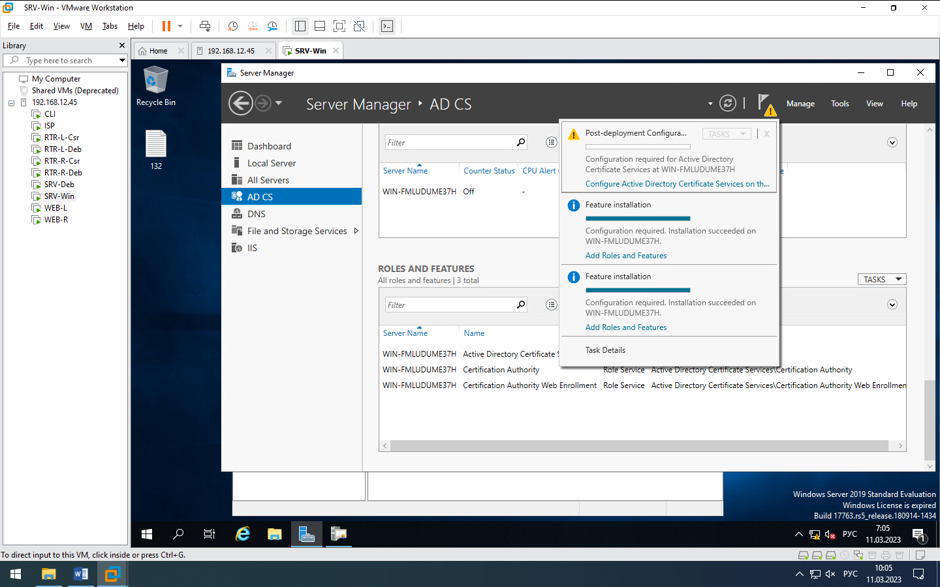

Next

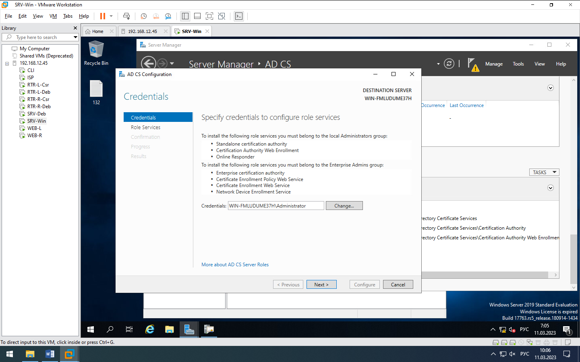

Выбираем две роли Certification Authority и Certification Authority Web Enrollment

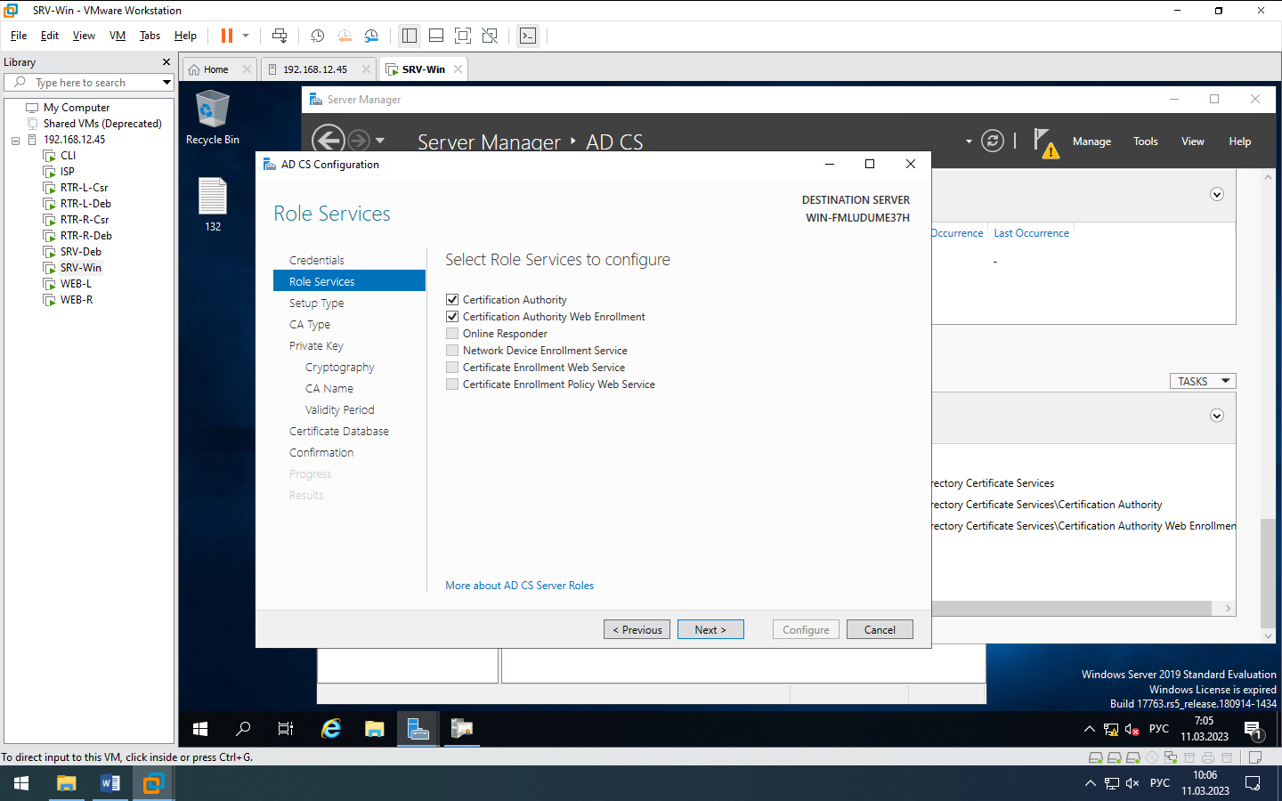

Выбираем Standalone CA - Next

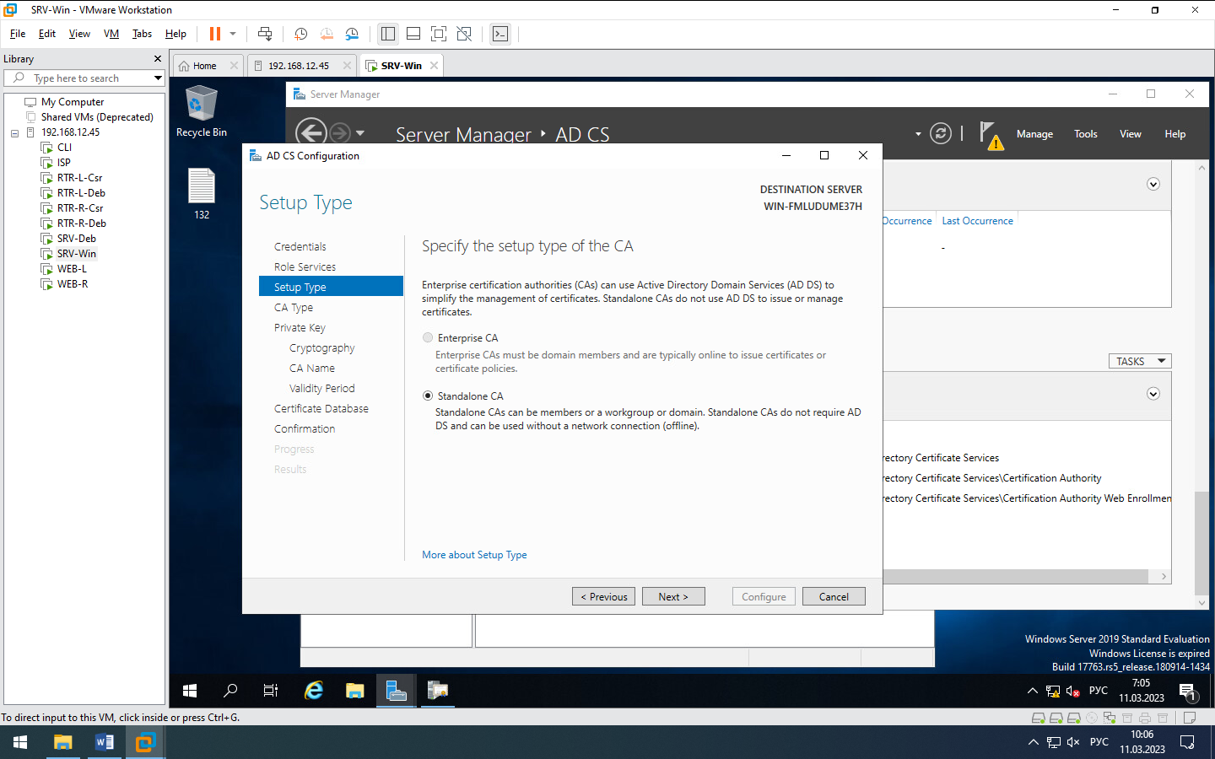

Выбираем Root CA - Next

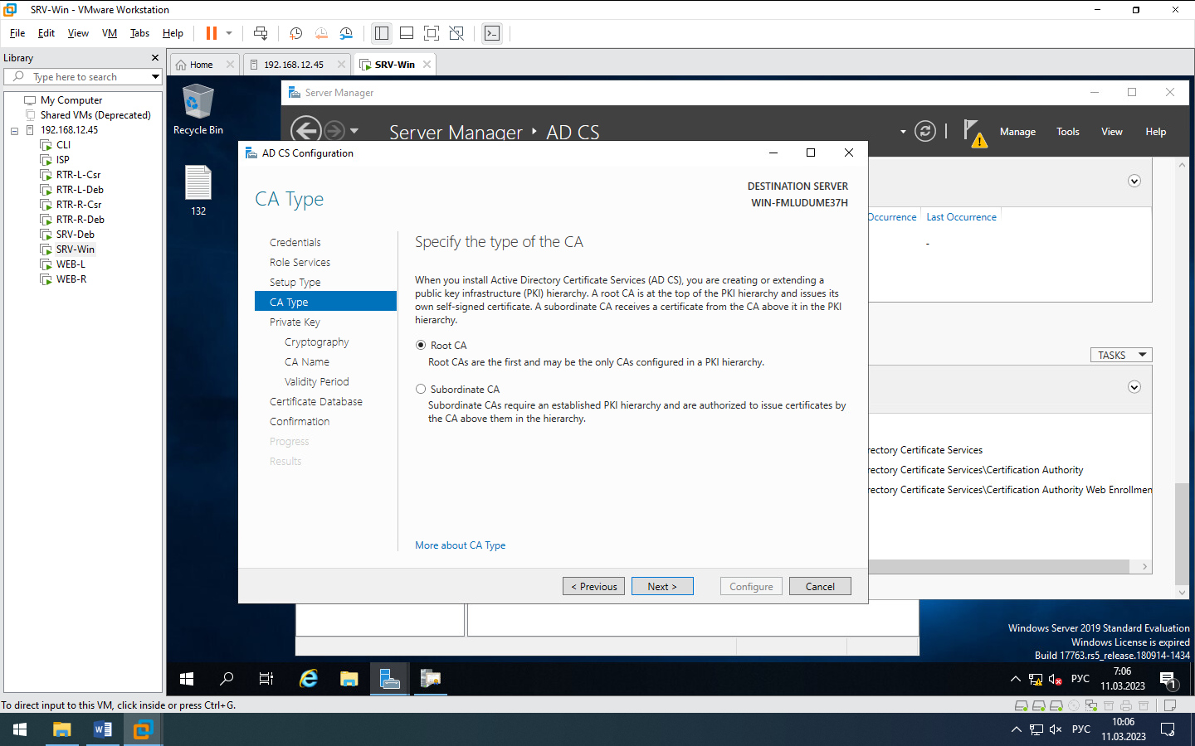

Create a new private key - next

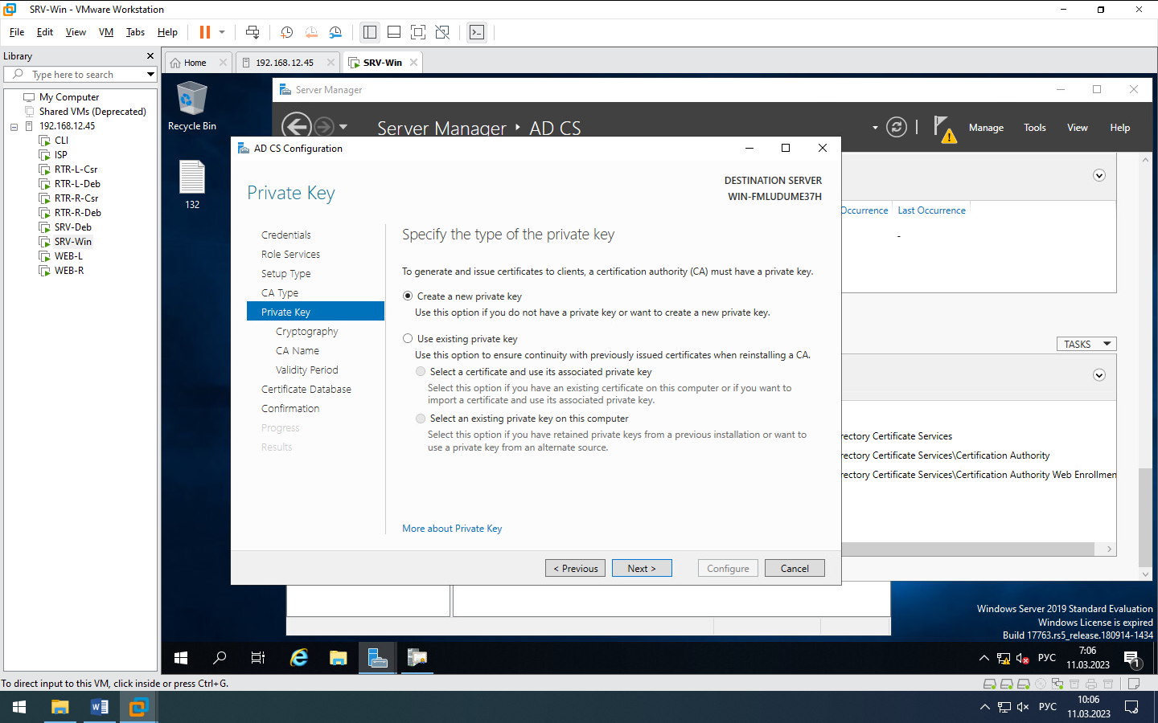

Next

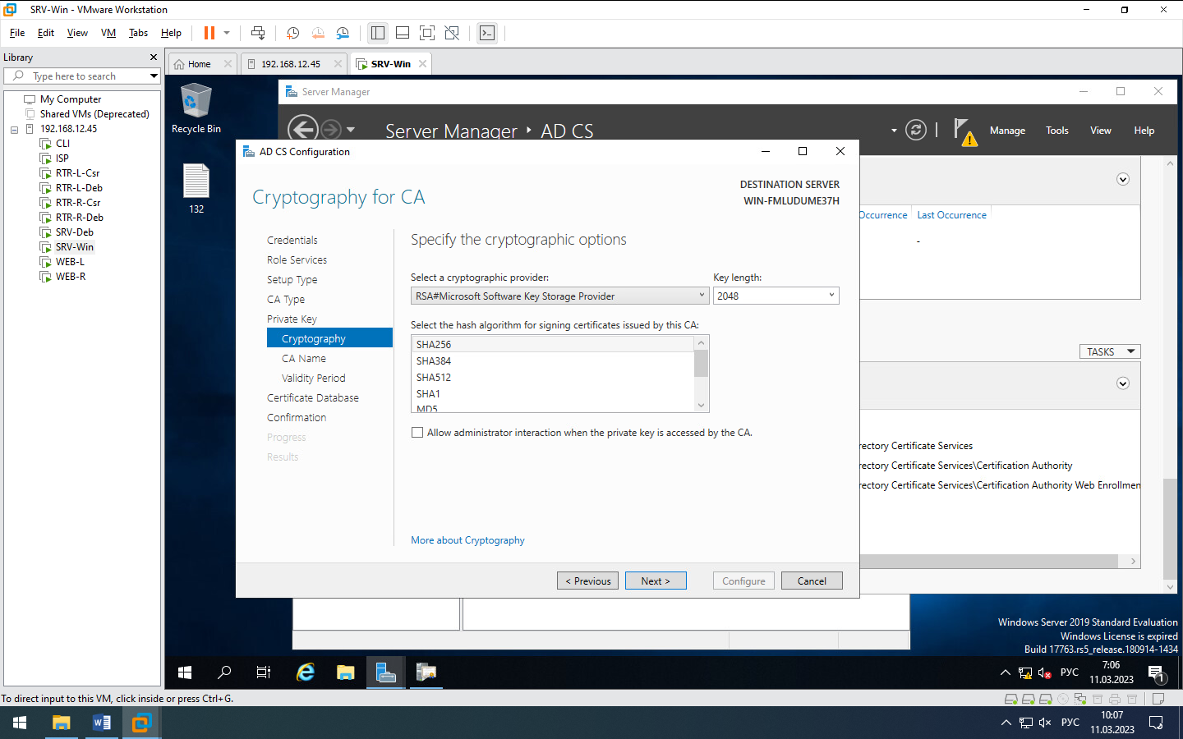

Называем в поле Common name for this CA: Demo.wsr и в Preview of distinguished name: CN=Demo.wsr

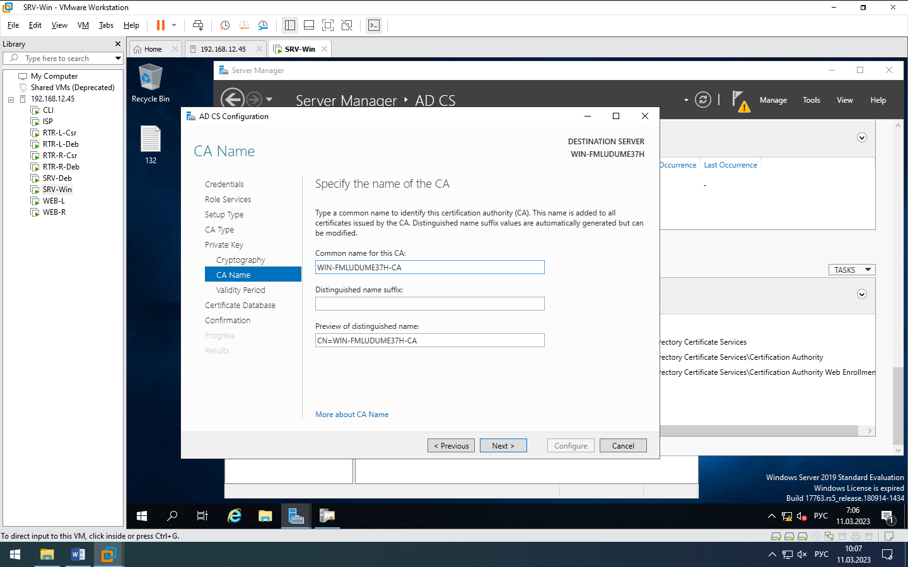

Next

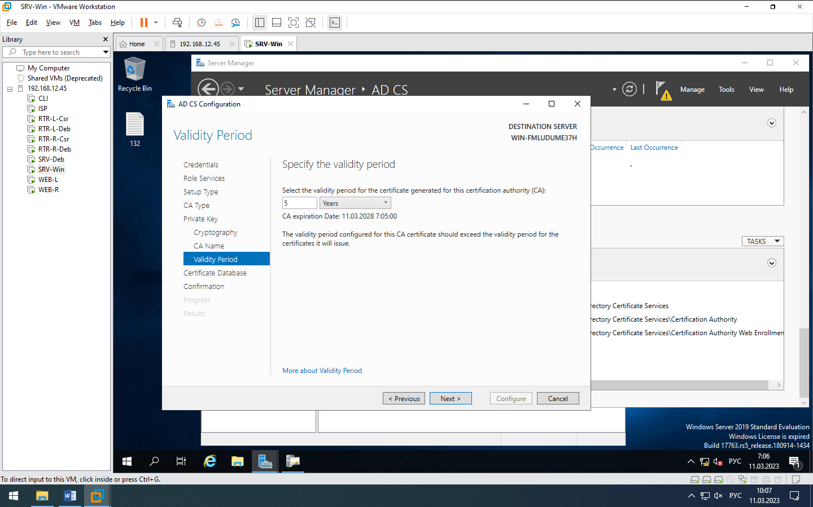

Next

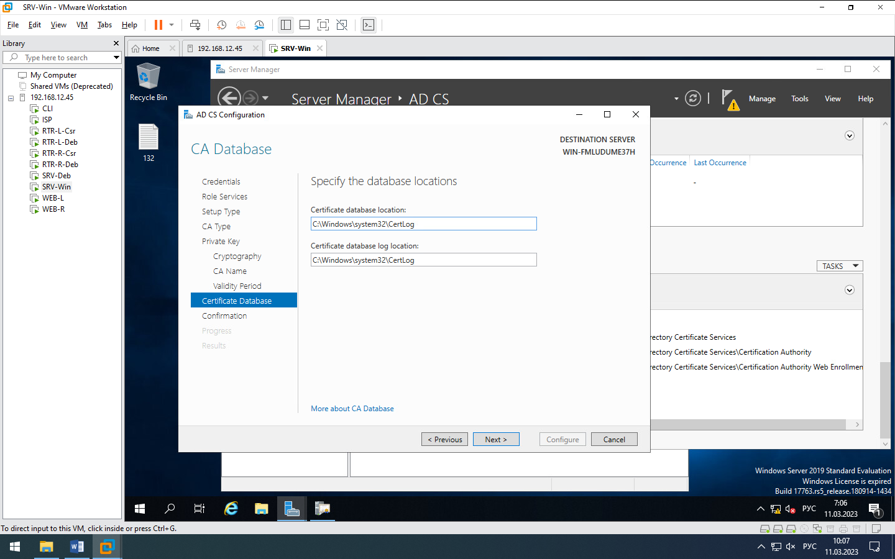

Configure

Install-WindowsFeature -Name AD-Certificate, ADCS-Web-Enrollment -IncludeManagementTools

Install-AdcsCertificationAuthority -CAType StandaloneRootCa -CACommonName "Demo.wsr" -force

Install-AdcsWebEnrollment -Confirm -force

New-SelfSignedCertificate -subject "localhost"

Get-ChildItem cert:\LocalMachine\My

Move-item Cert:\LocalMachine\My\XFX2DX02779XFD1F6F4X8435A5X26ED2X8DEFX95 -destination Cert:\LocalMachine\Webhosting\

New-IISSiteBinding -Name 'Default Web Site' -BindingInformation "*:443:" -Protocol https -CertificateThumbPrint XFX2DX02779XFD1F6F4X8435A5X26ED2X8DEFX95

Start-WebSite -Name "Default Web Site"

Get-CACrlDistributionPoint | Remove-CACrlDistributionPoint -force

Get-CAAuthorityInformationAccess |Remove-CAAuthorityInformationAccess -force

Get-CAAuthorityInformationAccess |Remove-CAAuthorityInformationAccess -force

Restart-Service CertSrc



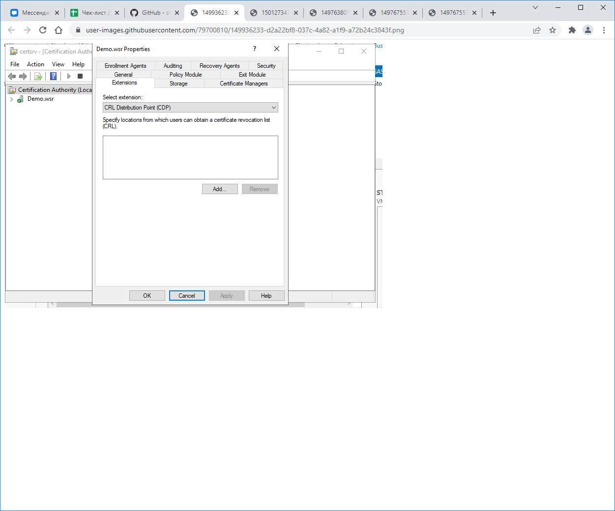

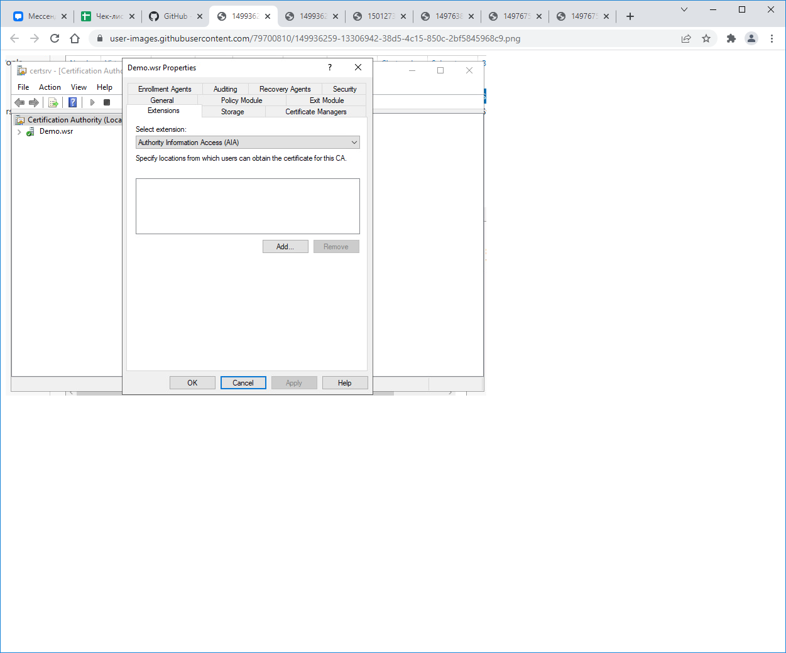

**Инфраструктура веб-приложения.**

Данный блок подразумевает установку и настройку доступа к веб-приложению, выполненному в формате контейнера Docker

1. Образ Docker (содержащий веб-приложение) расположен на ISO-образе дополнительных материалов;
   * Выполните установку приложения AppDocker0;
2. Пакеты для установки Docker расположены на дополнительном ISO-образе;
3. Инструкция по работе с приложением расположена на дополнительном ISO-образе;
4. Необходимо реализовать следующую инфраструктуру приложения.
   * Клиентом приложения является CLI (браузер Edge);
   * Хостинг приложения осуществляется на ВМ WEB-L и WEB-R;
   * Доступ к приложению осуществляется по DNS-имени [www.demo.wsr](http://www.demo.wsr/);
     + Имя должно разрешаться во “внешние” адреса ВМ управления трафиком в обоих регионах;
     + При необходимости, для доступа к к приложению допускается реализовать реверс-прокси или трансляцию портов;
   * Доступ к приложению должен быть защищен с применением технологии TLS;
     + Необходимо обеспечить корректное доверие сертификату сайта, без применения “исключений” и подобных механизмов;
   * Незащищенное соединение должно переводится на защищенный канал автоматически;
5. Необходимо обеспечить отказоустойчивость приложения;
   * Сайт должен продолжать обслуживание (с задержкой не более 25 секунд) в следующих сценариях:
     + Отказ одной из ВМ Web
     + Отказ одной из ВМ управления трафиком.

**WEB-L Doc**

**1. Образ Docker (содержащий веб-приложение) расположен на ISO-образе дополнительных материалов;**

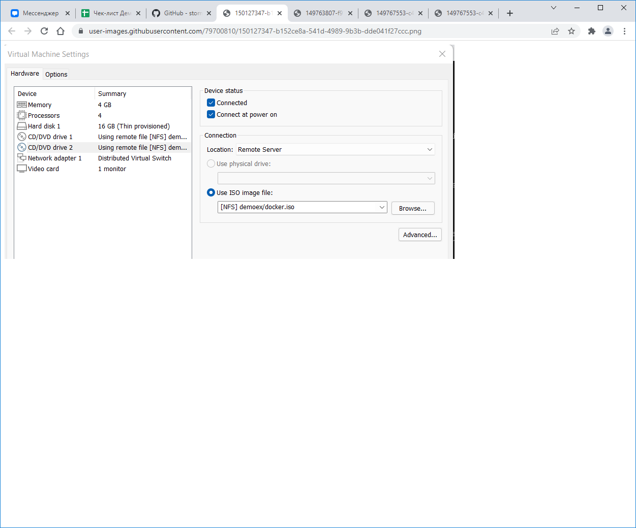

**2. Пакеты для установки Docker расположены на дополнительном ISO-образе;**

apt-cdrom add – добавление диска в дисковод

apt install -y docker – установка приложения docker

systemctl start docker – запуск сервиса docker

systemctl enable docker – активация сервиса docker

mkdir /mnt/app – создание новой директории

mount /dev/sr1 /mnt/app – монтирование папки в новую созданную

docker load < /mnt/app/app.tar – загрузка файла приложением docker

docker images – отображение образов docker

docker run --name app -p 8080:80 -d app – запуск нашего приложения на порту 8080 и 80

docker ps – проверка запуска

**WEB-R Doc – аналогично WEB-L**

apt-cdrom add

apt install -y docker-ce

systemctl start docker

systemctl enable docker

mkdir /mnt/app

mount /dev/sr1 /mnt/app

docker load < /mnt/app/app.tar

docker images

docker run --name app -p 8080:80 -d app

docker ps

**RTR-L Csr**

En

Conf t

no ip http secure-server

wr

reload

ip nat inside source static tcp 192.168.100.100 80 4.4.4.100 80

ip nat inside source static tcp 192.168.100.100 443 4.4.4.100 443

do wr

end

**RTR-R Csr**

En

Conf t

no ip http secure-server

wr

reload

ip nat inside source static tcp 172.16.100.100 80 5.5.5.100 80

ip nat inside source static tcp 172.16.100.100 443 5.5.5.100 443

do wr

end

**3. Инструкция по работе с приложением расположена на дополнительном ISO-образе;**

В данной момент инструкции к приложению нет, приложением является одностраничный сайт

**4. Необходимо реализовать следующую инфраструктуру приложения**

**SRV-Win ssl**

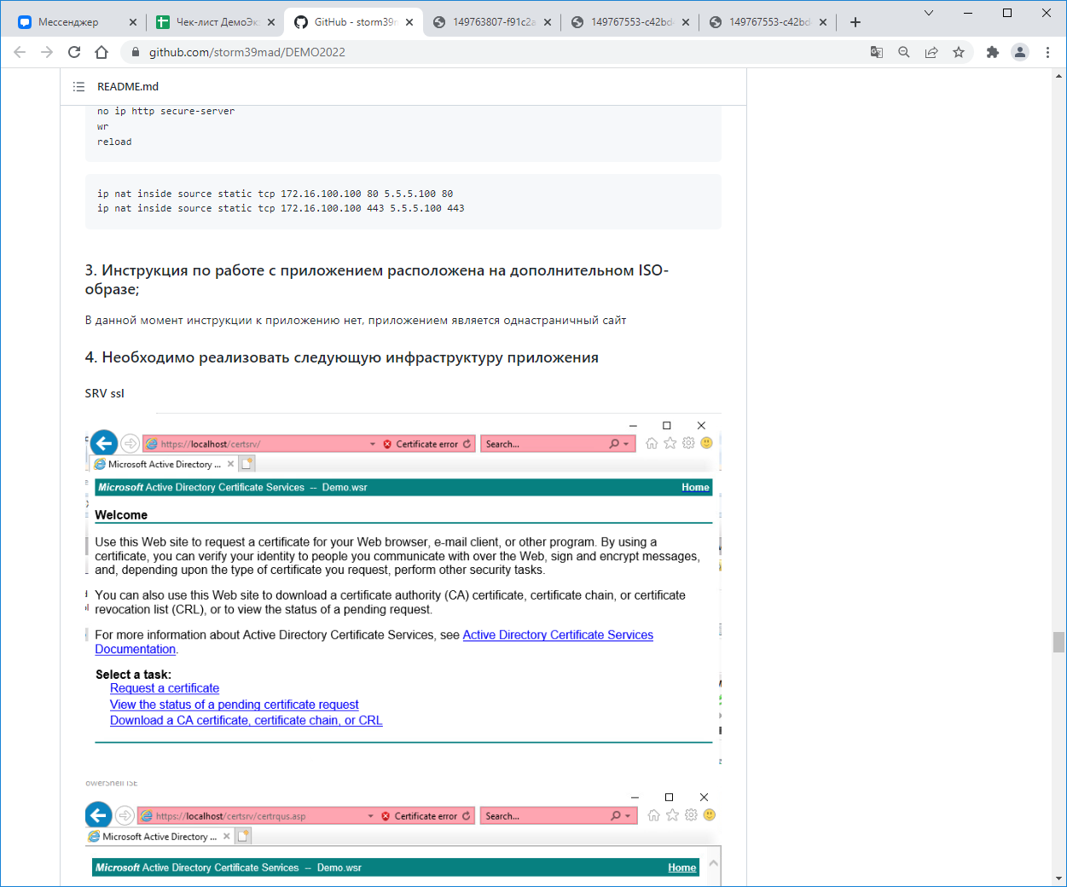

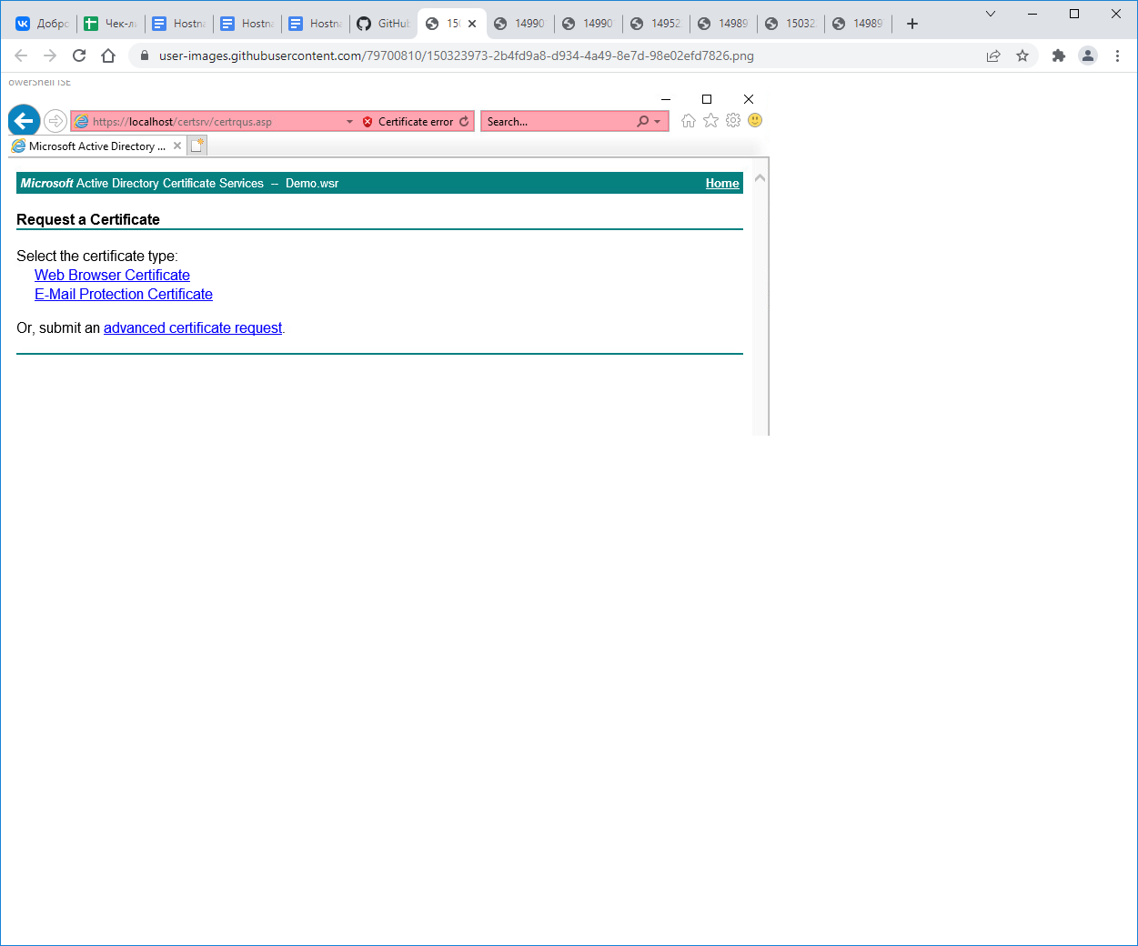

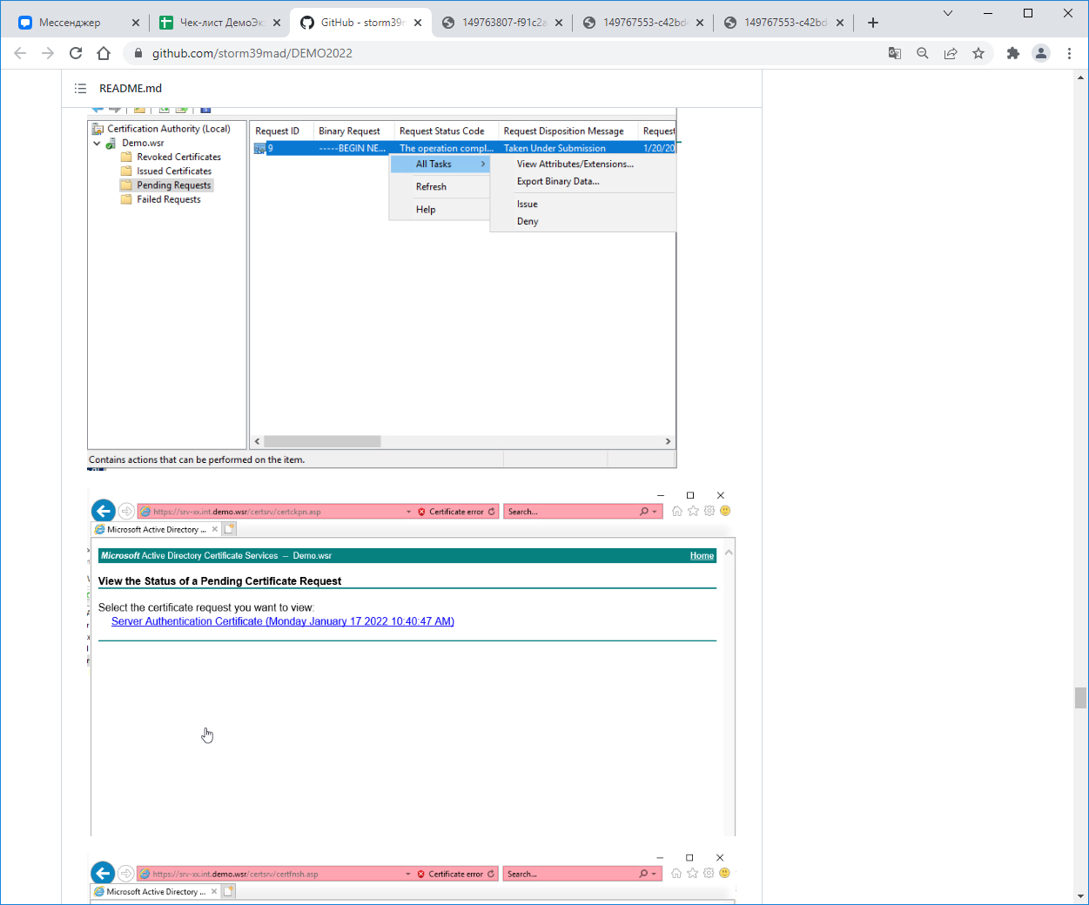

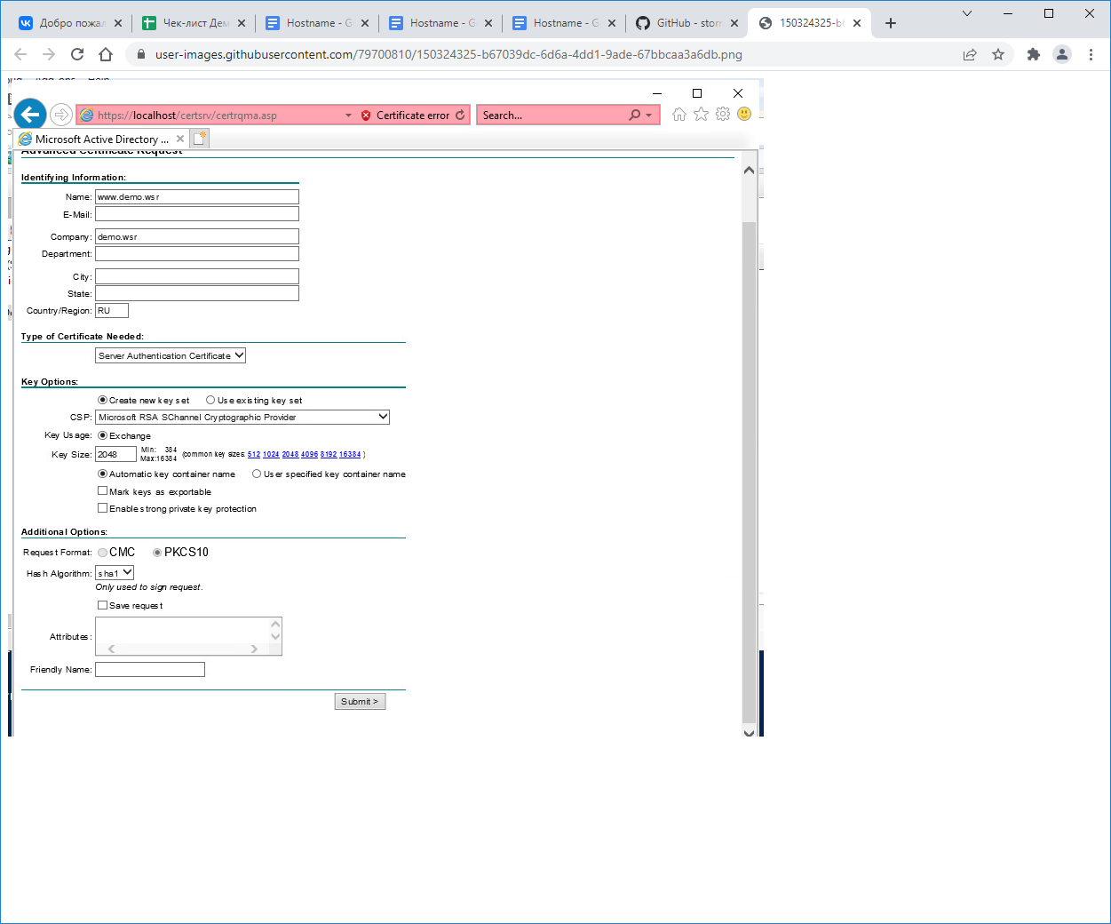

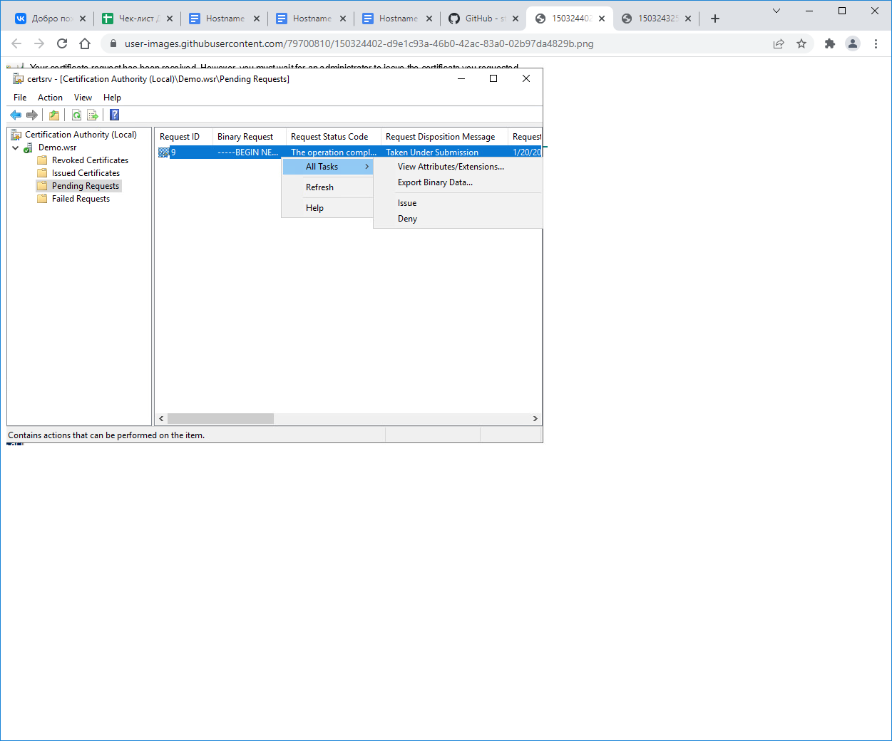

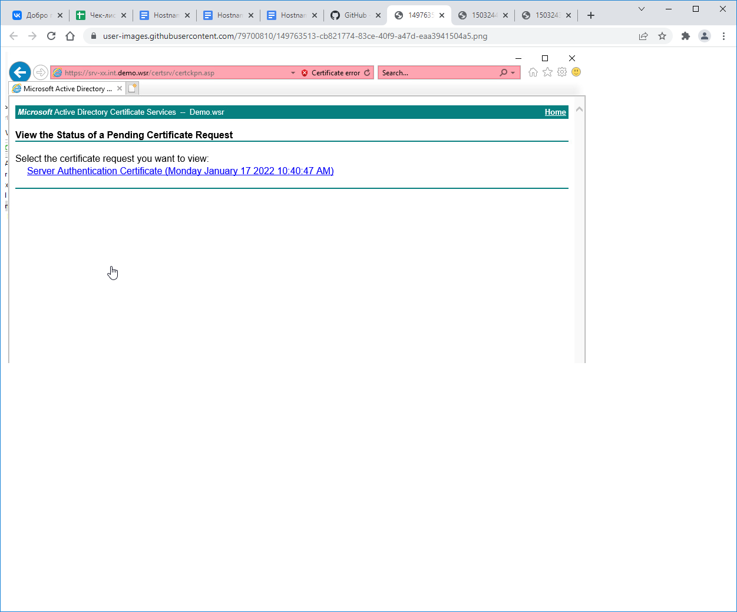

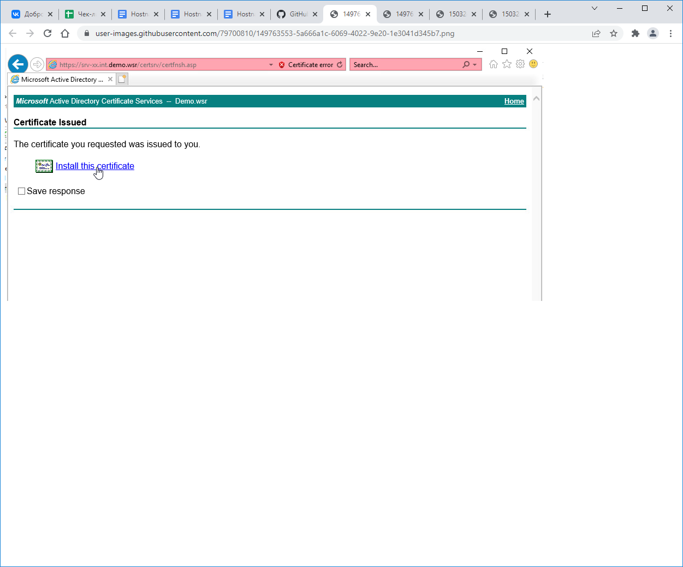

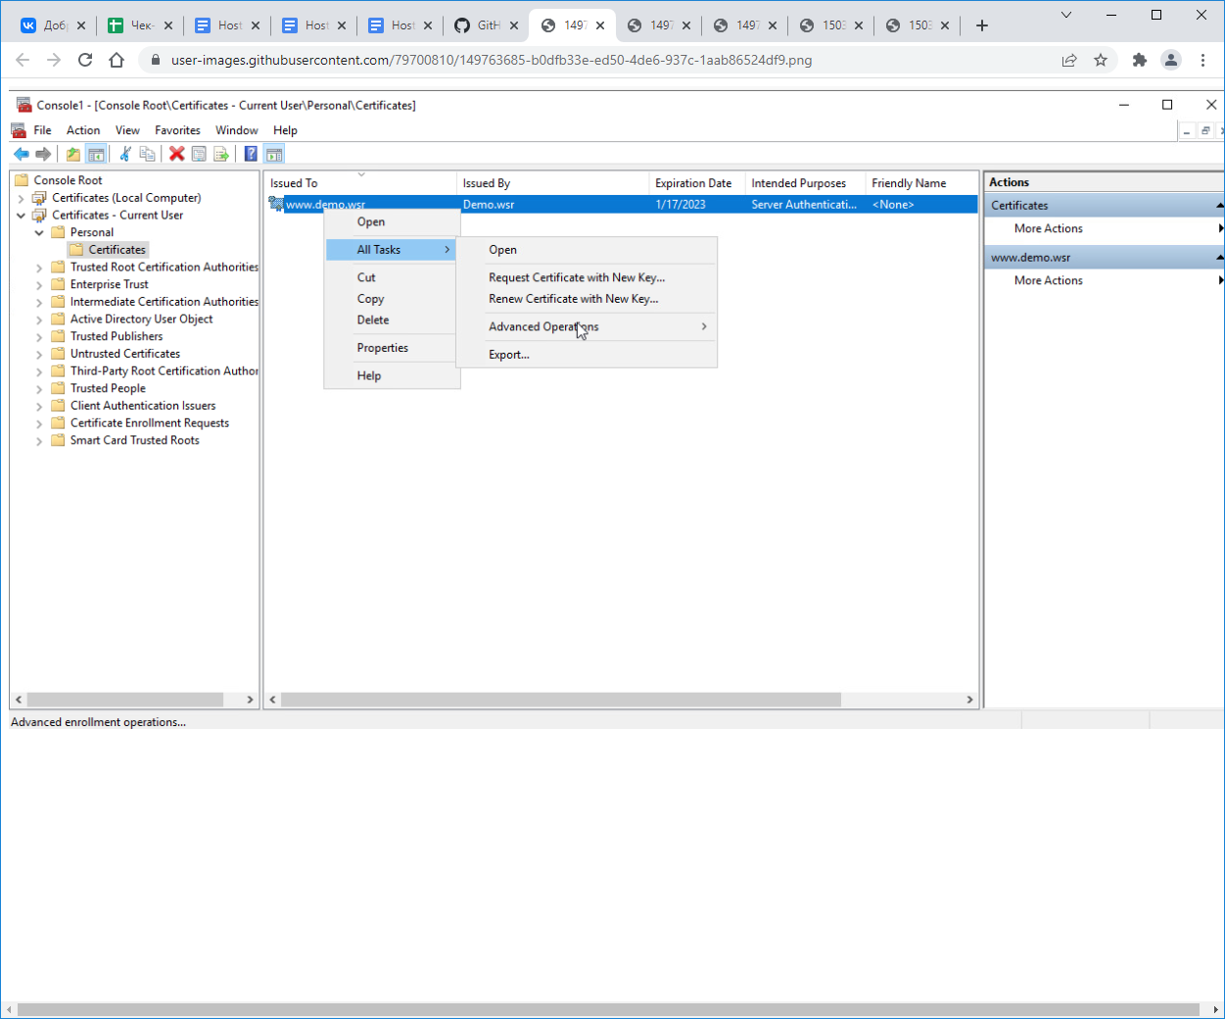

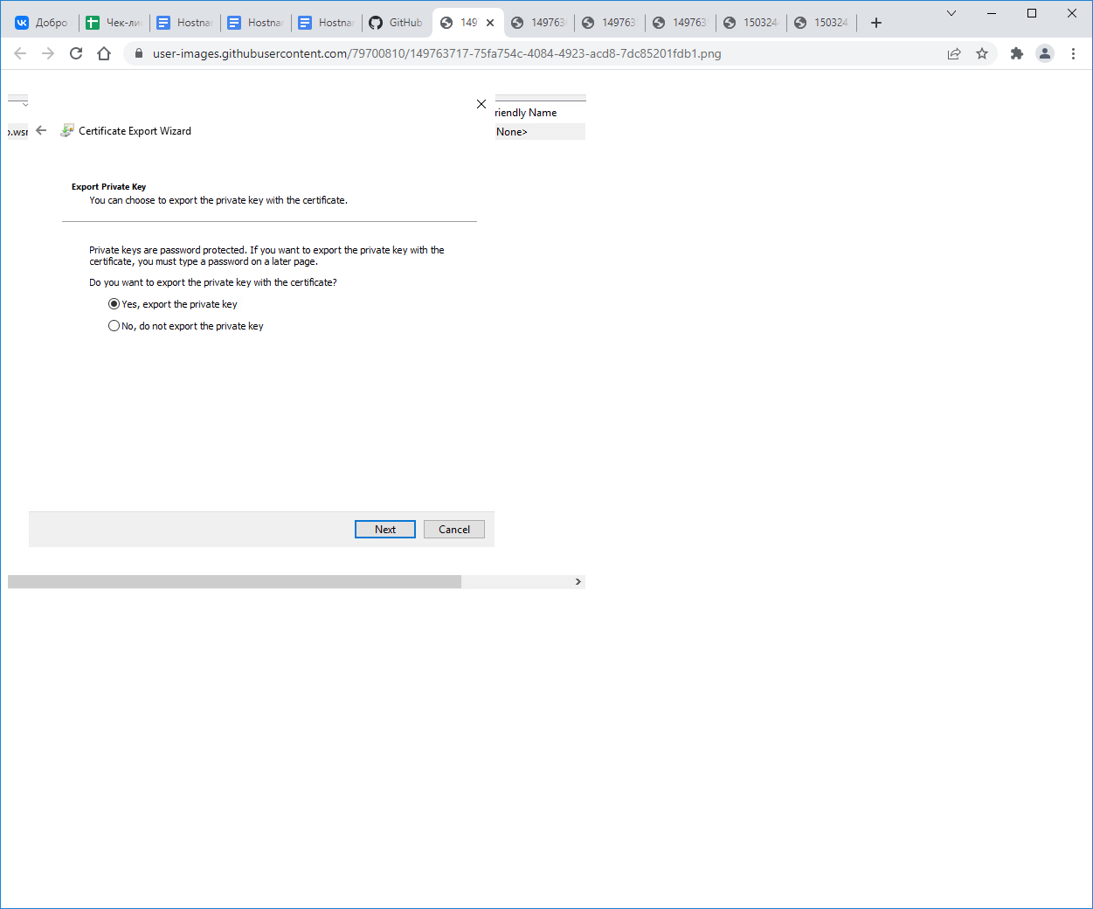



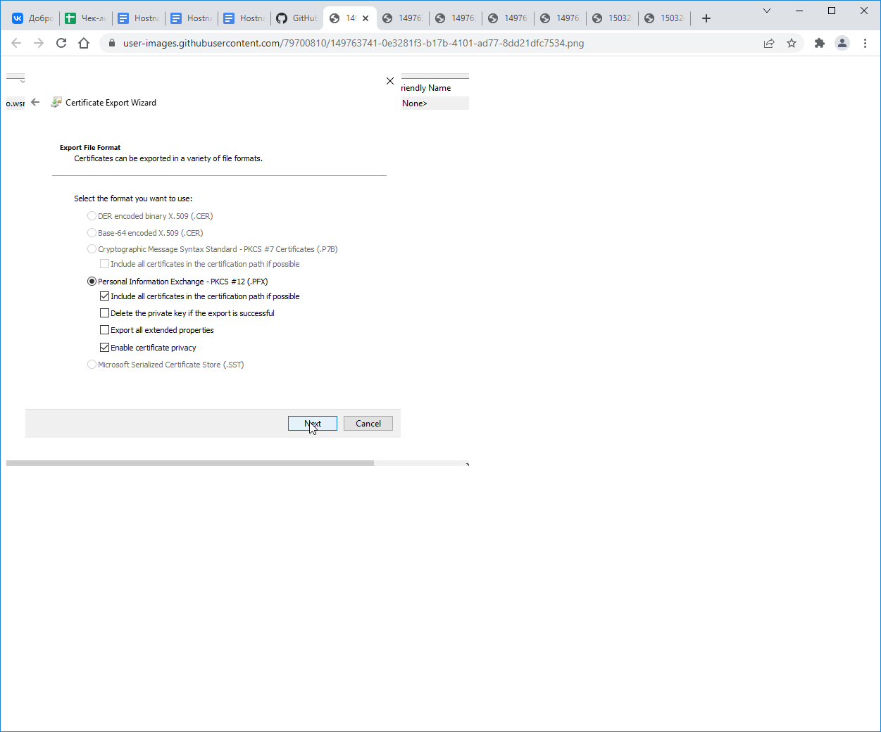

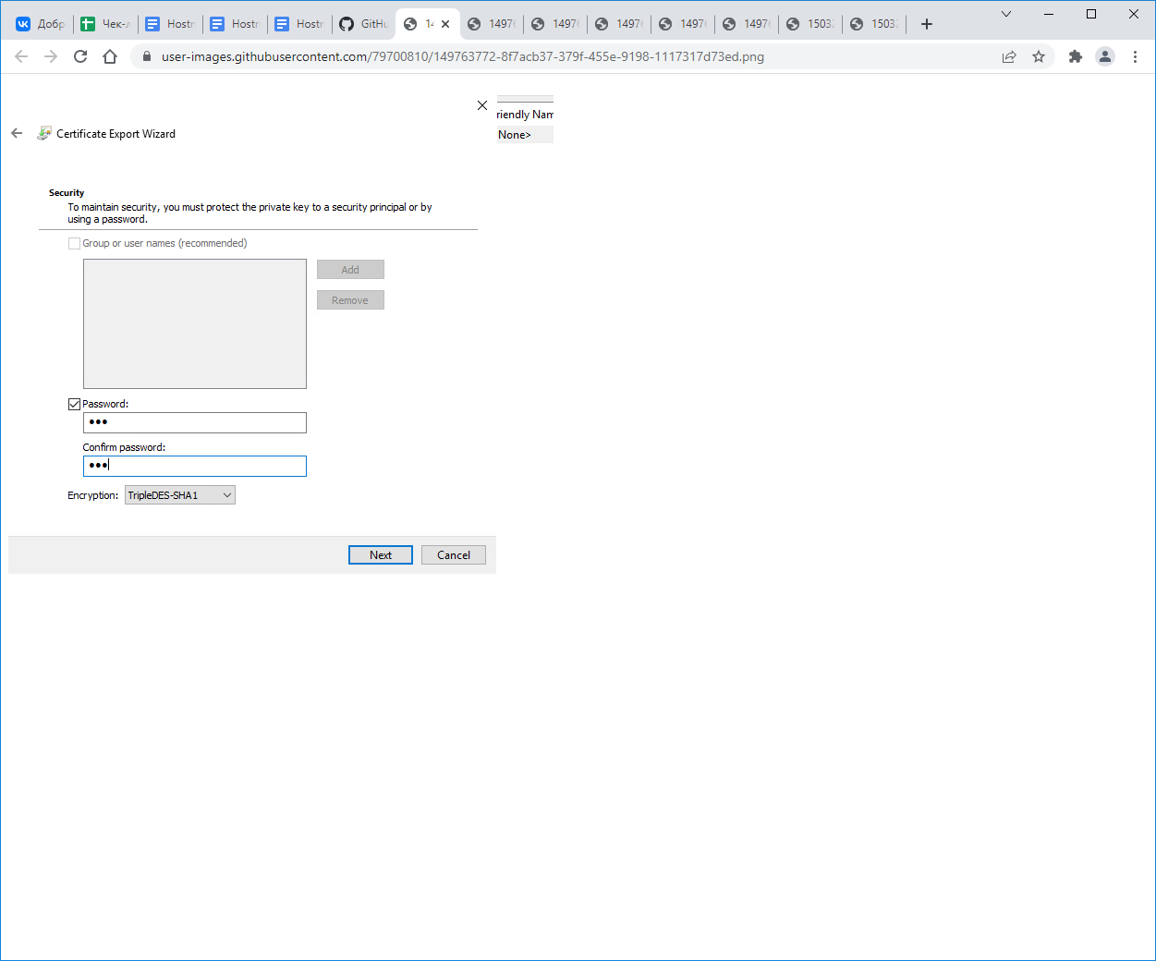







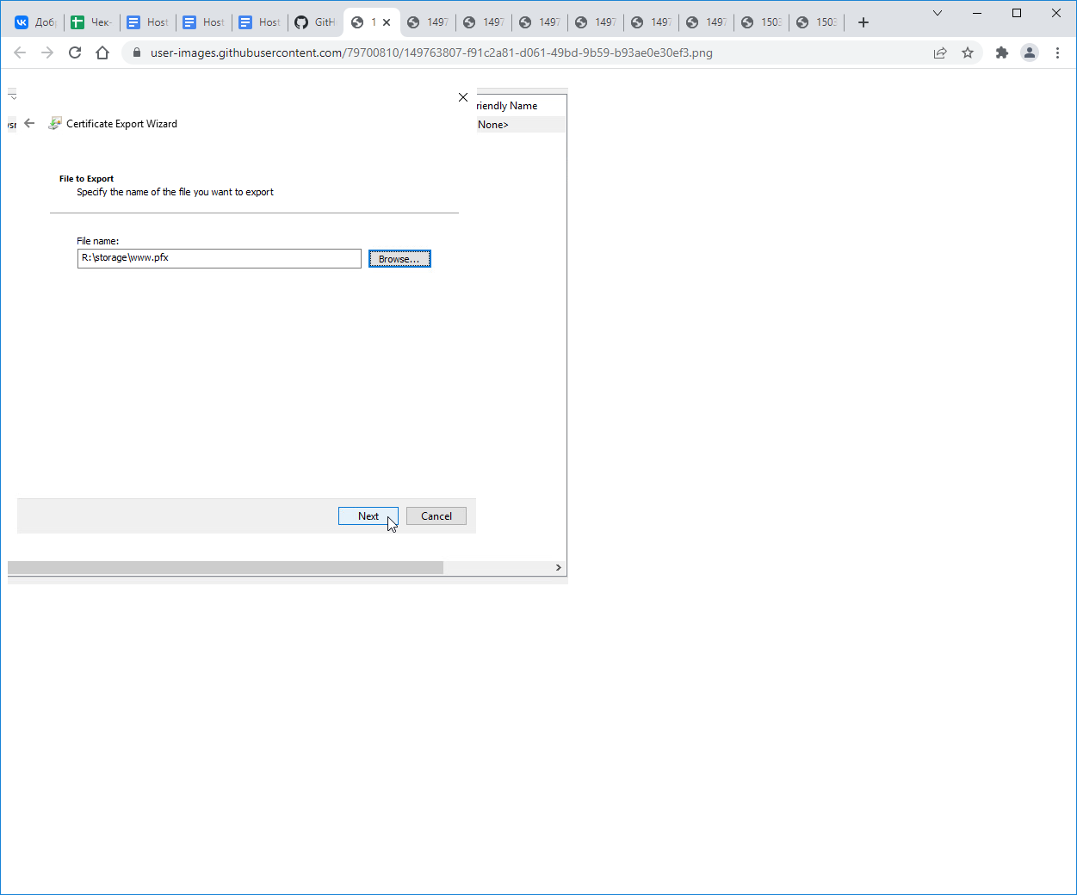

**5. Необходимо обеспечить отказоустойчивость приложения;**

**WEB-L ssl**

Apt-cdrom add – монтирование дисковода

apt install -y nginx – установка сервиса nginx

cd /opt/share – переход в директорию share

openssl pkcs12 -nodes -nocerts -in www.pfx -out [www.key](http://www.key) -создание ключа сертификата

openssl pkcs12 -nodes -nokeys -in www.pfx -out [www.cer](http://www.cer) – создание сертификата

cp /opt/share/www.key /etc/nginx/www.key - копирование ключа в папку nginx

cp /opt/share/www.cer /etc/nginx/www.cer – копирование сертификата в папку nginx

nano /etc/nginx/snippets/snakeoil.conf – редактирование файла настроек nginx

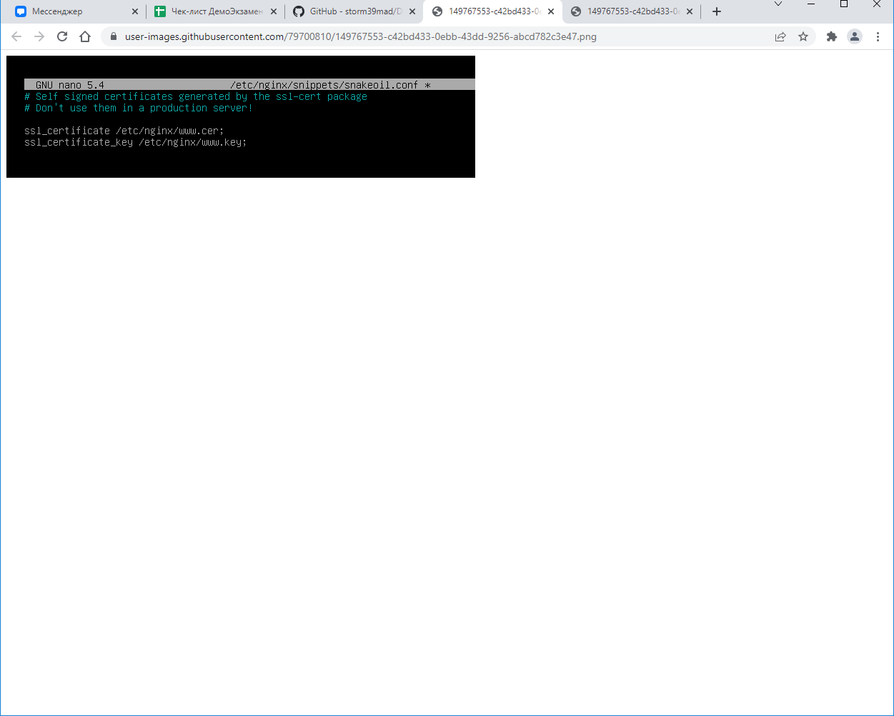

nano /etc/nginx/sites-available/default – редактирование файла настроек сайта nginx

upstream backend {

server 192.168.100.100:8080 fail_timeout=25;

server 172.16.100.100:8080 fail_timeout=25;

}

server {

listen 443 ssl default_server;

include snippers/snakeoil.conf;

server_name www.demo.wsr;

location / {

proxy_pass http://backend ;

}

}

server {

listen 80 default_server;

server_name _;

return 301 https://www.demo.wsr;

}

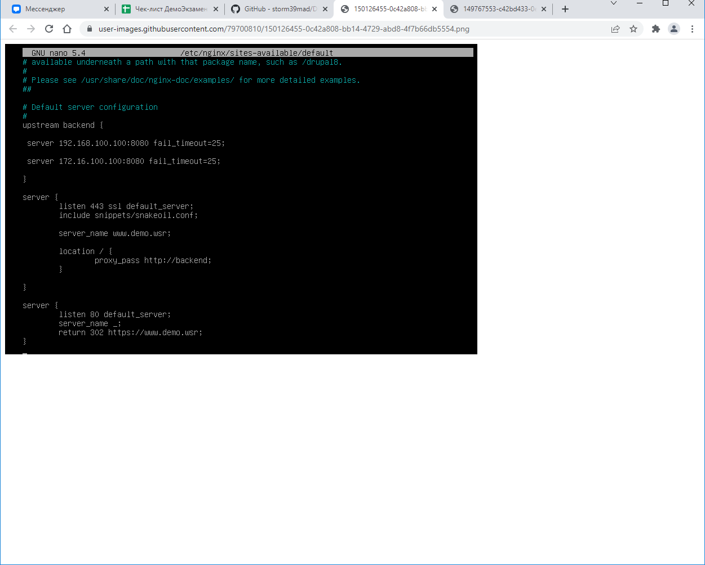

systemctl reload nginx -перезапуск сервиса nginx

**WEB-R ssl аналогично WEB-L проверить ip-адреса**

apt install -y nginx

cd /opt/share

openssl pkcs12 -nodes -nocerts -in www.pfx -out www.key

openssl pkcs12 -nodes -nokeys -in www.pfx -out www.cer

cp /opt/share/www.key /etc/nginx/www.key

cp /opt/share/www.cer /etc/nginx/www.cer

nano /etc/nginx/snippets/snakeoil.conf

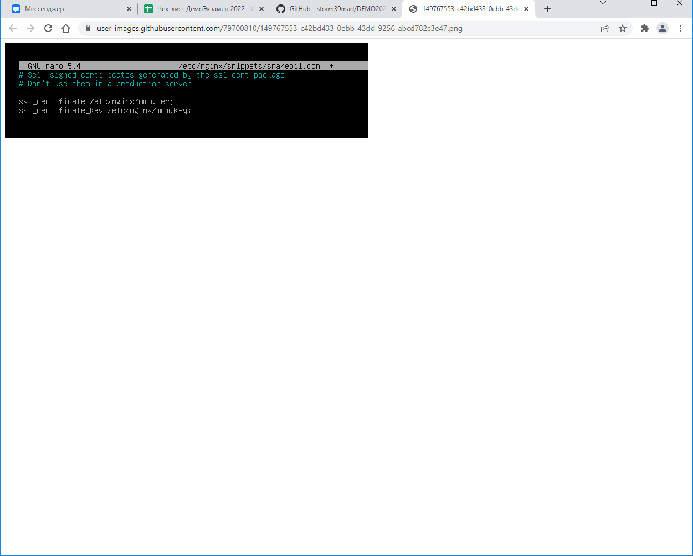

nano /etc/nginx/sites-available/default

upstream backend {

server 192.168.100.100:8080 fail_timeout=25;

server 172.16.100.100:8080 fail_timeout=25;

}

server {

listen 443 ssl default_server;

include snippers/snakeoil.conf;

server_name www.demo.wsr;

location / {

proxy_pass http://backend ;

}

}

server {

listen 80 default_server;

server_name _;

return 301 https://www.demo.wsr;

}

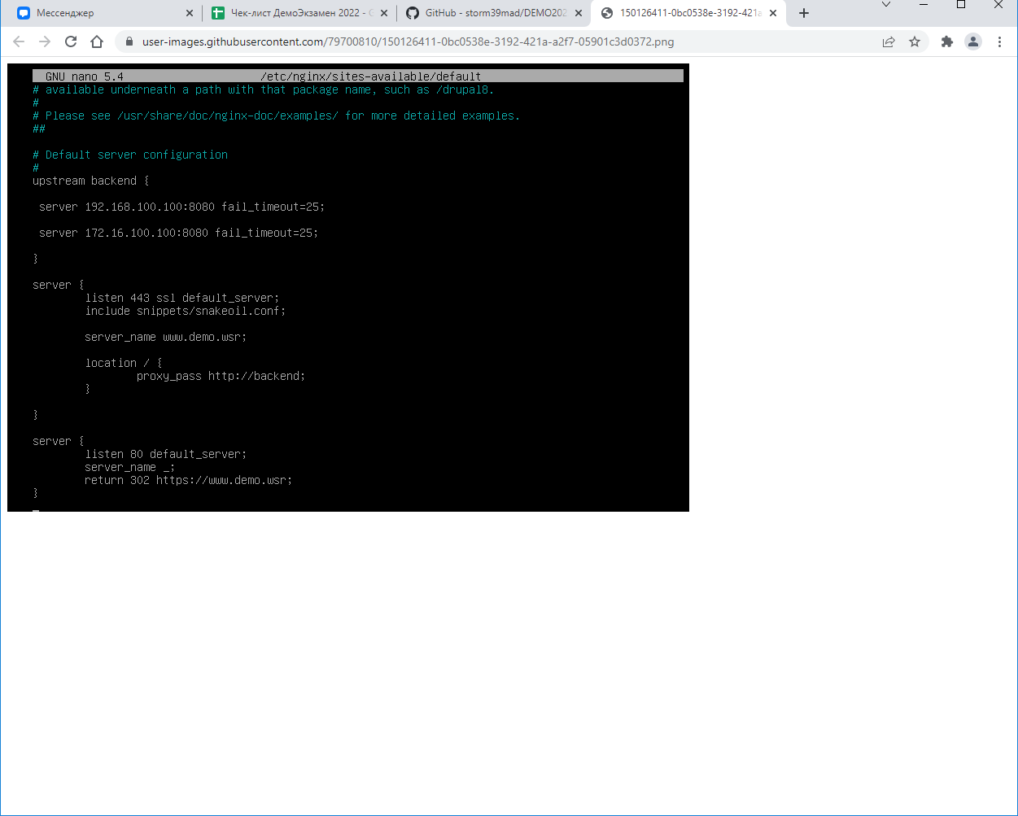

systemctl reload nginx

**WEB-R ssl**

Ssh – переход в ssh

nano /etc/ssh/sshd_config – редактирование настрек ssh

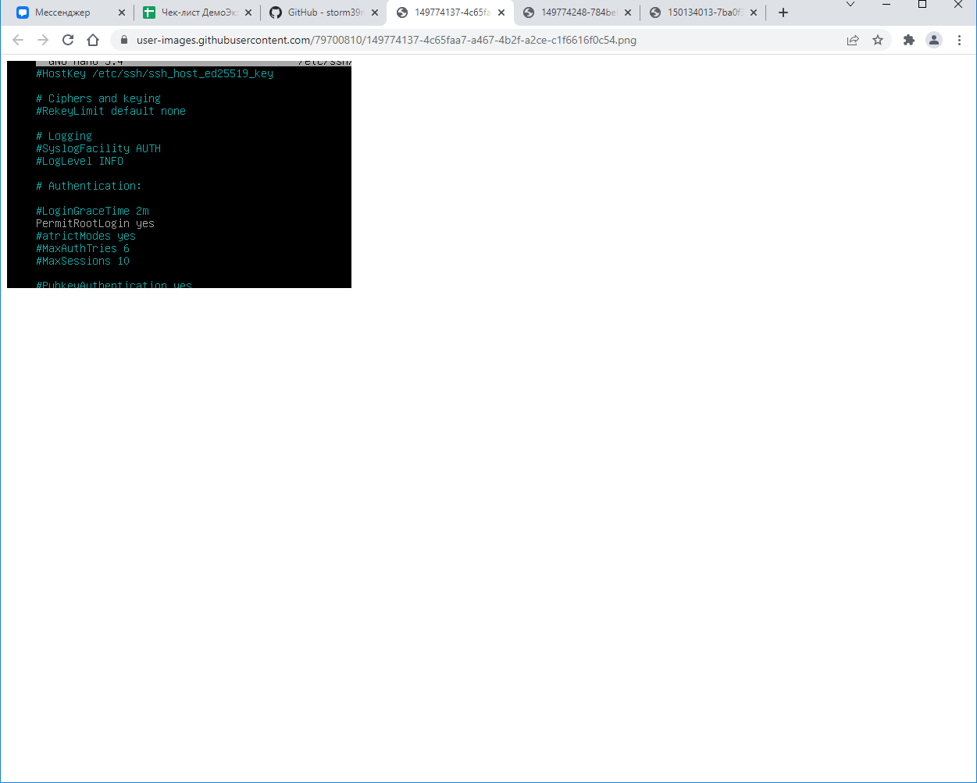

systemctl restart sshd – перезапуск сервиса ssh



**CLI ssl**

Выполнить команду в PowerShell для добавление нашего сертификата

scp -P 2244 'root@5.5.5.100:/opt/share/ca.cer' C:\Users\user\Desktop\

